集客CRM用户操作手册

|  |
| --- |
|  |

产品介绍/功能说明/操作指导

北京慧博科技有限公司

2018-4-13

目 录

[平台简介 4](#_Toc444762164)

[平台功能特点 4](#_Toc444762165)

[各版本线上功能对照 5](#_Toc444762166)

[操作指南 7](#_Toc444762167)

[1购买集客: 7](#_Toc444762168)

[2首页功能介绍 8](#_Toc444762169)

[3首次登陆需要做什么？ 9](#_Toc444762170)

[3.1 店铺签名及手机号设置 9](#_Toc444762171)

[3.2历史订单导入 9](#_Toc444762172)

[4订单中心 10](#_Toc444762173)

[4.1下单关怀 10](#_Toc444762174)

[4.2催付功能 11](#_Toc444762175)

[4.3发货提醒 15](#_Toc444762176)

[4.4到达同城提醒 17](#_Toc444762177)

[4.5签收提醒 17](#_Toc444762178)

[4.6 延时发货提醒 18](#_Toc444762179)

[4.7疑难件提醒 18](#_Toc444762180)

[4.8宝贝关怀 19](#_Toc444762181)

[4.9付款关怀 21](#_Toc444762182)

[4.10回款提醒 22](#_Toc444762183)

[4.11评价关怀 23](#_Toc444762184)

[4.12 一键短网址应用 26](#_Toc444762185)

[4.13退款关怀 27](#_Toc444762186)

[4.14优秀催付案例 29](#_Toc444762187)

[5客户管理 30](#_Toc444762188)

[5.1会员分组 30](#_Toc444762189)

[5.2会员互动 33](#_Toc444762190)

[5.3高级分组 34](#_Toc444762191)

[5.4黑名单管理：手机号黑名单\旺旺黑名单 39](#_Toc444762192)

[6营销中心 40](#_Toc444762193)

[6.1会员营销 40](#_Toc444762194)

[6.2指定号码发送 42](#_Toc444762195)

[6.3指定旺旺发送 43](#_Toc444762196)

[6.4在线营销 47](#_Toc444762197)

[6.5高级营销 52](#_Toc444762198)

[6.6二次营销 55](#_Toc444762199)

[6.7客户关怀 60](#_Toc444762200)

[6.8优惠券功能 60](#_Toc444762201)

[6.9彩票功能 62](#_Toc444762202)

[6.10会员升级关怀 62](#_Toc444762203)

[6.11生日关怀 63](#_Toc444762204)

[6.12邮件营销 65](#_Toc444762205)

[6.13营销效果透视分析 71](#_Toc444762206)

[6.14支付宝红包发送 73](#_Toc444762207)

[6.15优秀营销案例 76](#_Toc444762208)

[7.数据分析 77](#_Toc444762209)

[7.1 RFM模型分析 77](#_Toc444762210)

[7.2订单成交分析、交易趋势分析 79](#_Toc444762211)

[8.店铺数据 81](#_Toc444762212)

[8.1订单查询 81](#_Toc444762213)

[8.2短信发送记录 81](#_Toc444762214)

[8.3历史订单导入 82](#_Toc444762215)

[8.4短信账单 82](#_Toc444762216)

[8.5会员资料补充 83](#_Toc444762217)

[8.6评价导出 83](#_Toc444762218)

[9 后台管理 84](#_Toc444762219)

[9.1手机号设置 84](#_Toc444762220)

[9.2多店铺管理 85](#_Toc444762221)

[9.3广告中心 85](#_Toc444762222)

[9.4商家合作联盟 87](#_Toc444762223)

[10无线互动 88](#_Toc444762224)

[10.1新品互动 88](#_Toc444762225)

# 平台简介

集客CRM部署在阿里的聚石塔云服务平台，与淘宝开放平台深度对接。是一款针对B2C零售企业基于RFM模型的CRM软件，采用B/S架构无需独立部署，操作简便。可以实现多维度打标客户，支持详尽的数据分析，精细化客户管理，精准营销，并借助现代通信手段为客户提供准确服务，为企业精准营销方案提供强大数据支持的产品。

# 平台功能特点

集客CRM，能最大限度的支持数据分析，会员管理、评价管理、精准营销等一体化平台，帮助店铺一站式提升店铺流量，付款率，回购率，提高运营效率。

**强大的会员分析：**会员基本属性分析（旗舰版）；新老会员对比分析（旗舰版）；RFM八宫格分析；自定义RFM自由组合（旗舰版）；会员复购率详尽分析（旗舰版）；回购周期分析（旗舰版）；会员匹配度推荐分析（旗舰版）；4级会员体系；个性会员分类；支持店铺自定义分级；操作台会员打标分类

**订单中心全程关怀：**下单、催付、物流、付款、回款、评价等17个节点功能给予客户最贴心的关怀。

**多种营销途径：**会员营销、高级营销、在线营销、二次营销、邮件营销、指定号码/旺旺发送、多种营销工具可选择，以及大量的公用模版案例供店铺使用，例如上新，签收关怀，节日祝福，沉默客户唤醒，大促等。

**精准的数据筛选：**多种筛选维度，五大属性任意组合，七类会员检索类型，还有各种会员分级规则，再用上多种逻辑计算规则，次次命中靶心，想不精准都难

**智能效果评估：**详尽的催付效果统计，精细化的营销活动分析（响应率，ROI，活动累计响应金额等等），智能报表店铺运营情况实时分析展示，多种营销效果组合透视分析。

**超强的短信能力：**支持个性短信，批量群发，每秒1000+条，每小时360+万条的处理能力，秒即到达，更有三网合一的超优质通道，号短好记，品牌保证

# 各版本线上功能对照

|  |  |  |  |  |
| --- | --- | --- | --- | --- |
| 功能 | | 基础版 | 高级版 | 旗舰版 |
| 订单中心 |  | 有 | 有 | 有 |
| 客户管理 | 会员列表 | 有 | 有 | 有 |
| 会员分组 | 无 | 有 | 有 |
| 高级分组 | 有 | 有 | 有 |
| 会员互动 | 有 | 有 | 有 |
| 黑名单管理 | 有 | 有 | 有 |
| 营销中心 | 会员营销 | 有 | 有 | 有 |
| 指定号码发送 | 有 | 有 | 有 |
| 指定旺旺发送 | 无 | 有 | 有 |
| 高级营销 | 无 | 有 | 有 |
| 二次营销 | 无 | 有 | 有 |
| 在线营销 | 无 | 有 | 有 |
| 营销效果透视分析 | 无 | 有 | 有 |
| 邮件营销 | 有 | 有 | 有 |
| 客户关怀 | 无 | 有 | 有 |
| 优惠券发送 | 有 | 有 | 有 |
| 支付宝红包发送 | 无 | 有 | 有 |
| 彩票发送 | 有 | 有 | 有 |
| 会员升级关怀 | 有 | 有 | 有 |
| 生日关怀 | 有 | 有 | 有 |
| 优秀营销案例 | 有 | 有 | 有 |
| 无线互动 | 新品互动 | 有 | 有 | 有 |
| 生日登记 | 无 | 无 | 有 |
| 数据分析 | 会员分析 | 无 | 无 | 有 |
| RFM标准分析 | 无 | 有 | 有 |
| RFM自定义分析 | 无 | 有 | 有 |
| 订单成交分析 | 无 | 有 | 有 |
| 交易趋势分析 | 无 | 有 | 有 |
| 收藏数据分析 | 无 | 无 | 有 |
| 购物车数据分析 | 无 | 无 | 有 |
| 店铺数据 | 订单查询 | 有 | 有 | 有 |
| 短信发送记录 | 有 | 有 | 有 |
| 短信账单 | 有 | 有 | 有 |
| 历史订单导入 | 有 | 有 | 有 |
| 会员资料补充 | 有 | 有 | 有 |
| 评价导出 | 无 | 有 | 有 |
| 评价管理 |  | 无 | 无 | 有 |
| 后台管理 |  | 有 | 有 | 有 |

# 操作指南

## 1购买集客:

登录淘宝🡪卖家中心🡪卖家服务市场。搜索‘集客’订购我们的服务。

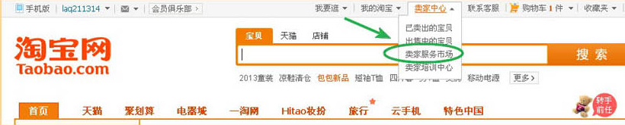

订购成功后，进入淘宝授权页面，点击最下方‘授权’按钮，可以直接进入集客产品页面

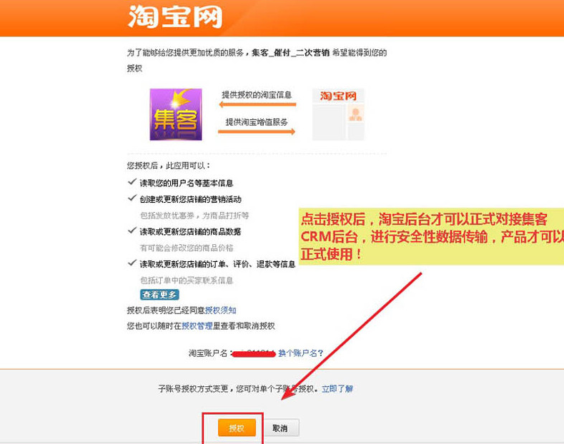

退出页面后，下次登录可以直接在淘宝卖家中心🡪我购买的服务处点击集客图标登录。

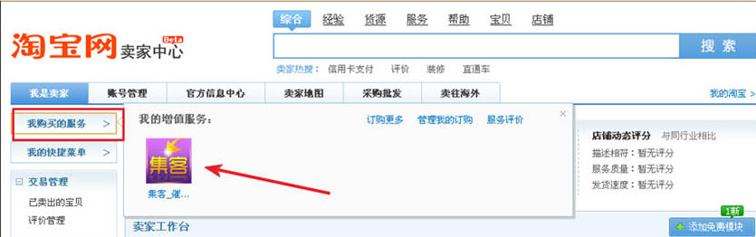

## 2首页功能介绍

登录集客CRM系统：进入‘首页‘页面

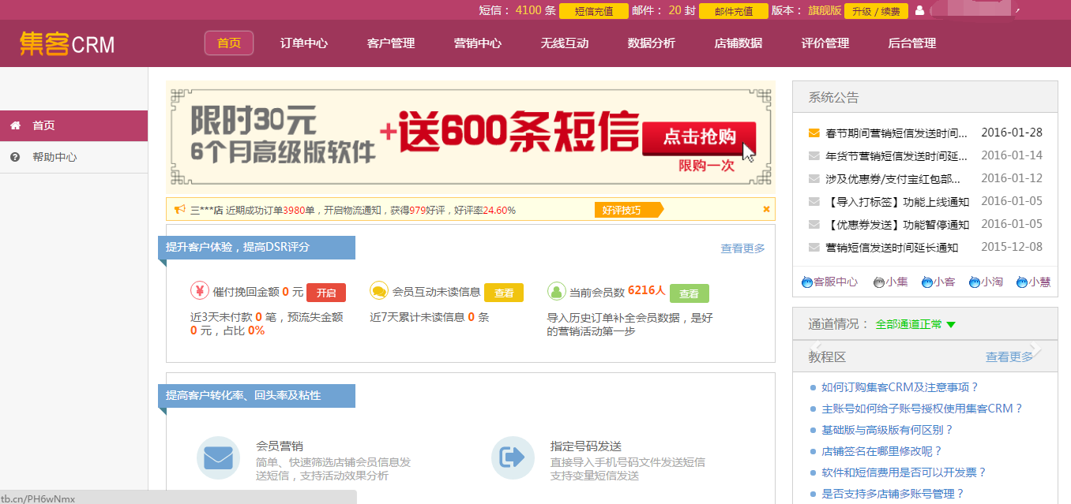

1、TOP栏：短信、邮件余额和充值、软件有效期和续费，账号登陆退出。

2、主菜单栏：主功能菜单栏分1、2级菜单展示

3、中间区域订单关怀：9个常用的订单中心模块快捷入口展示。

4、中间区域常用功能：会员营销、指定号码发送、会员互动、会员列表、优惠券发送、RFM标准分析等快速入口

5、系统公告：集客最新升级通知、或其他公告展示。

6、客服旺旺：使用中有任何疑问可点击旺旺咨询、求助。

7、使用教程：最新功能使用介绍，帮助教程，经典案例展示区。

集客CRM帮助中心：<http://www.jkcrm.cn/crm.html>

## 3首次登陆需要做什么？

### 3.1 店铺签名及手机号设置

首次登陆会直接弹出框提示店铺签名，默认为店铺昵称，如需修改可联系客服旺旺申请。

手机号绑定：集客免费提供以下提醒，绑定后可免费接收，并获赠短信50条。

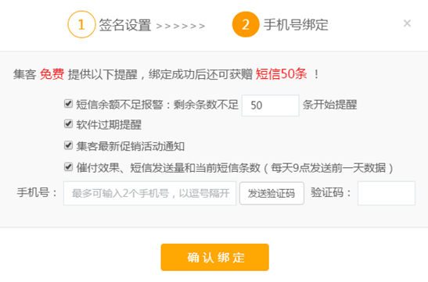

### 3.2历史订单导入

路径：【店铺数据】🡪【历史订单导入】

订购软件授权成功登陆软件后，系统自动从淘宝同步近3个月的历史订单到CRM内，3个月前的订单需要手动导入1次，导入之后数据一直有效。具体帮助可点击页面使用帮助了解更多。

如何从淘宝导出历史订单，点击<http://www.vitions.com/help/daochu.html>

如何导入历史订单到集客：点击‘上传文件’按钮，选择已经下载好的订单文件跟宝贝文件，点击开始上传，待处理状态显示“导入成功”就表示文件已导入完毕。

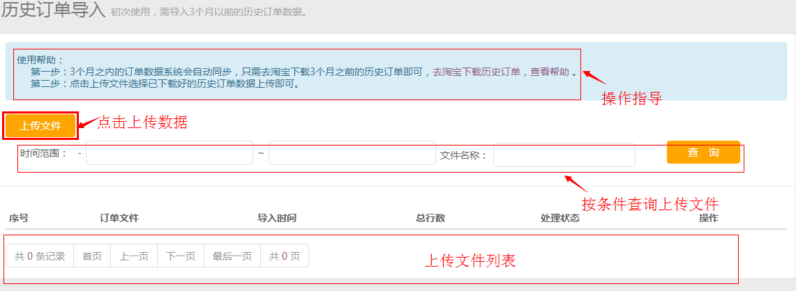

导入完毕后，可点击【店铺数据】---【订单查询】查看已导入的订单信息。

## 4订单中心

订单中心17大功能围绕与买家接触的每一个触点展开：

**回款提醒**

**到达同城提醒**

**派件提醒**

**发货提醒**

**签收提醒**

**付款关怀**

**下单关怀**

**退款关怀**

**催付提醒**

17个接触点，全程护航

每一个接触点都给与最贴心的关怀服务

**……**

**评价提醒**

**宝贝关怀**

### 4.1下单关怀

可以在买家下单后第一时间短信提醒买家防诈骗注意事项，更及时提前预防诈骗行为发生，提升客户好感为店铺印象加分。

**操作方法：**1）点击【订单中心】——【下单关怀】 进入设置页面

基本设置：可以设置具体通知时间段，下单关怀由于时效性要求比较高因此默认超出设置时间不发送，即隔天不发送，例如设置9：00到21:00，那么超出这个时间段下单的短信不予发送。

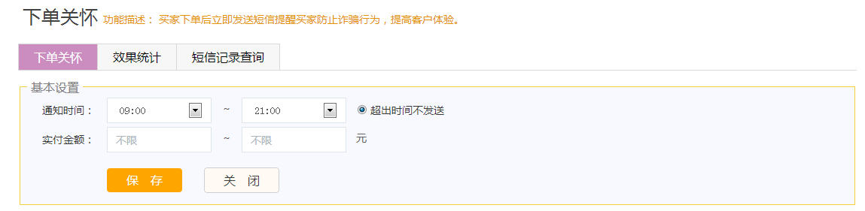

高级设置：可以进行一些个性化的设置，如地区筛选、卖家标记、订单来源、会员等级、商品等，也可以针对不同的商品发送不同短信内容。

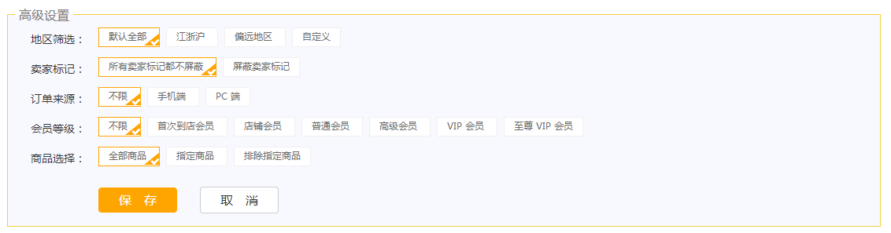

2） 短信内容设置：

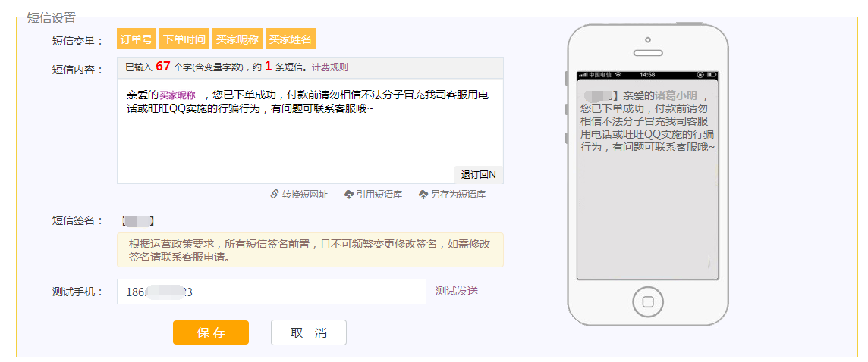

3) 设置完毕后保存，点击“开启下单关怀”即可。满足条件会自动发送短信提醒

### 4.2催付功能

催付功能包括：催付提醒、二次催付、聚划算催付。作为目前店铺应用服务的主流功能之一，主要针对购买商品后未及时付款用户及时发送提醒短信，从而达到减少订单流失率，提高店铺交易率的目的，因成功挽回订单流失率倍受用户青睐。

路径：订单中心🡪催付提醒

**4.2.1提醒设置**

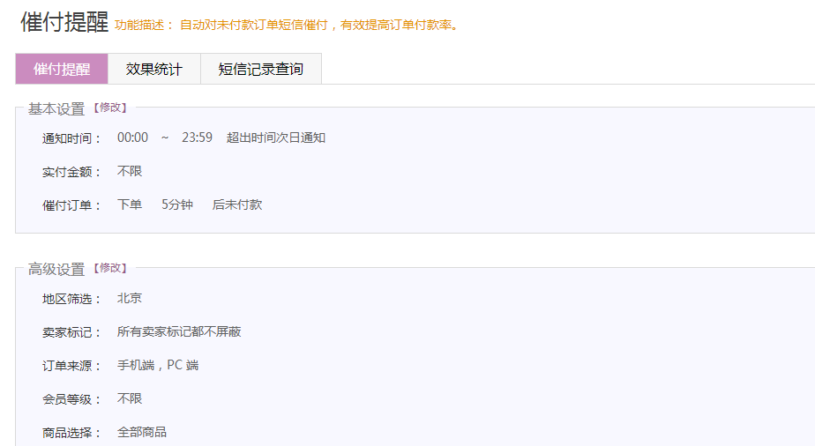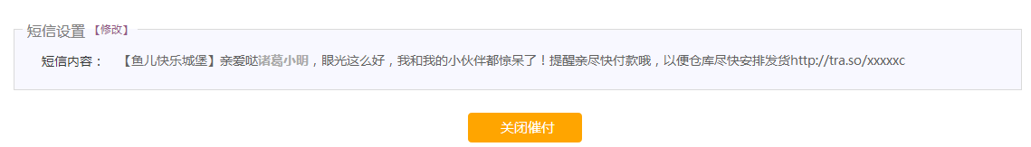

点击 基本设置‘修改’：设置催付提醒发送时间和触发条件

注意：如勾选超出时间次日催付，则超出设置催付时间的订单会在次日早晨9点催付如图。反之不催付

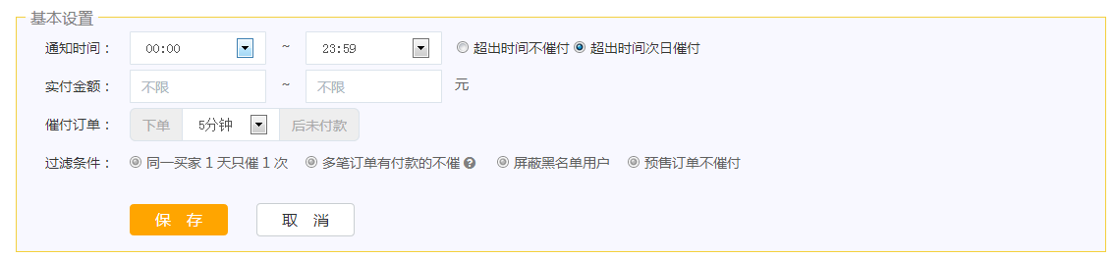

高级设置提供卖家标记屏蔽功、地区筛选、订单来源、会员等级、单品等丰富的筛选条件。

催付更灵活，针对不同买家属性如首次来店会员、特殊地区，不同颜色标记旗子的订单等进行催付。指定商品支持不同单品发送不同催付内容。

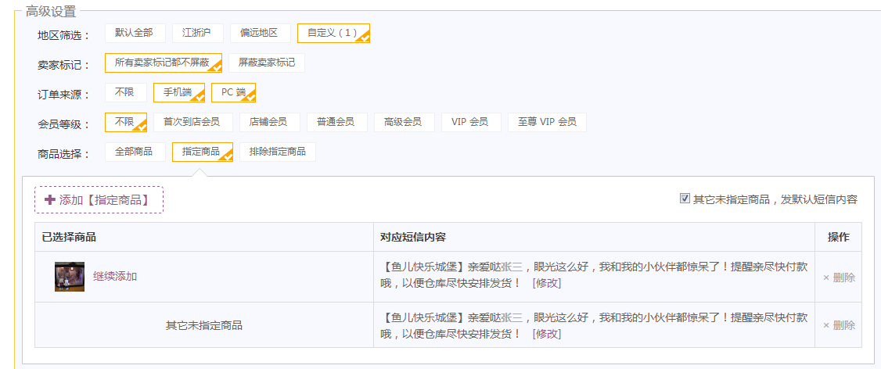

点击 短信设置‘修改’：编辑催付短信内容，直接输入短信内容，右边手机上方有字数预览。

**短信编辑框常用工具：**a\短网址转换工具（可直接将长网址转换为短网址加入到短信内容中，节省短信字数，功能升级后一键短网址可直接跳转到手机淘宝的相应位置。），b\另存为短语库（可直接将已编辑好的短信内容存为自己的短语模板，下次点击引用短语库可直接引用），

c\引用短语库（提供系统短语模板以及自定义短语模板）

d\插入付款链接：手机端接收付款短网址可直接进行付款操作。

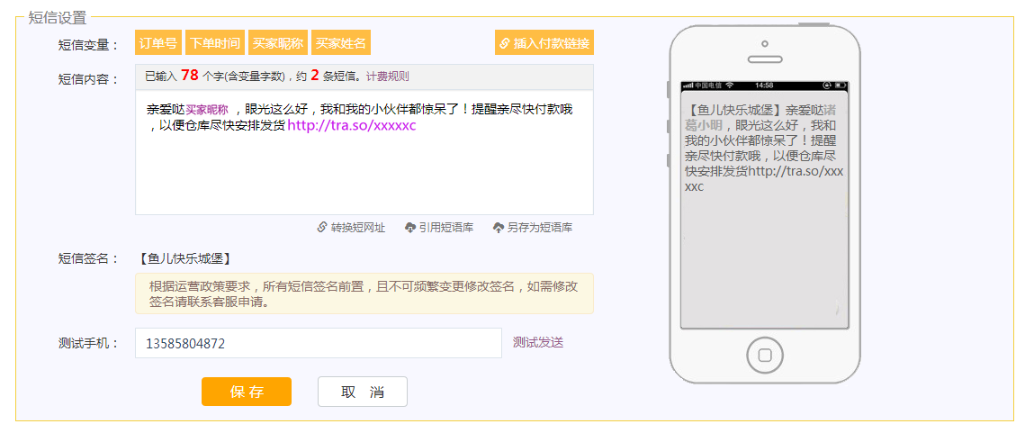

以上设置完成后，点击  ，启动催付流程。

催付过滤条件：每个手机号每天催付一次；相同买家多笔订单只催付1条；相同买家1小时内一个已付款一个未付款不催付。

**4.2.2 催付效果统计**

点击‘效果统计’查看订单催付效果，提供当天催付效果实时监控，近7天，及1个月催付效果展示，点击可查看催付成功明细。支持导出。短信内容可直接插入付款链接，一键短网址功能将详细介绍。

催付效果可直接查看挽回订单详情，付款链接点击及点击付款买家详情等。

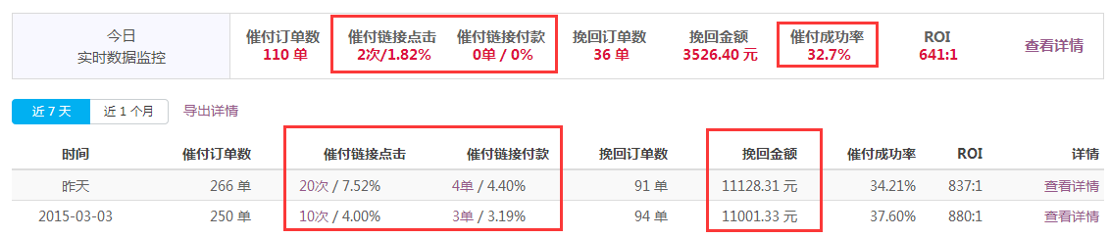

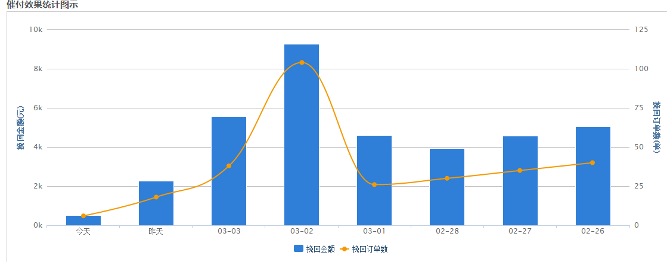

**4.2.3 短信记录查询：**可查看催付短信发送明细。

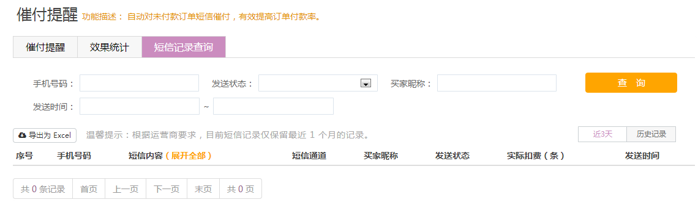

二次催付、聚划算催付、预售催付操作方法相同。

### 4.3发货提醒

发货提醒功能也是目前店铺服务类的主流功能之一。商品发货了，随即短信提醒客户宝贝已发出，

及时告知客户订单履行的最新信息，提升店铺服务品质。

路径：订单中心🡪发货提醒

**4.3.1 发货提醒设置**

发货提醒:当卖家发货时自动发送短信提醒到买家手机，提醒买家宝贝已发出，提升客户好感提高店铺DSR评分。

设置条件分基础设置跟高级设置，界面与催付类似。

设置完毕保存后点击开启发货，发货提醒成功开启后每天自动执行，有符合条件的会自动发送发货短信。

物流类短信可插入物流连接，界面中可免费提供广告位供商家投放广告：

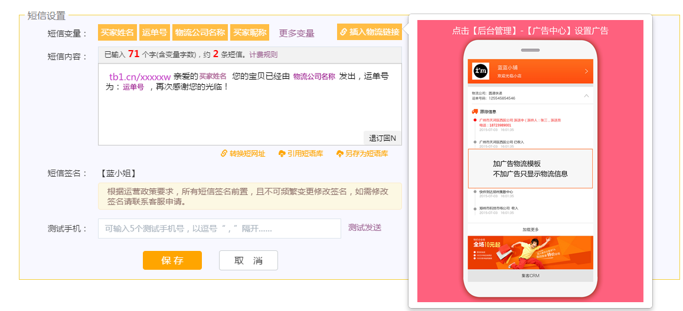

**4.3.2 效果统计：**

查看今天或最近7天的发货提醒数量统计。

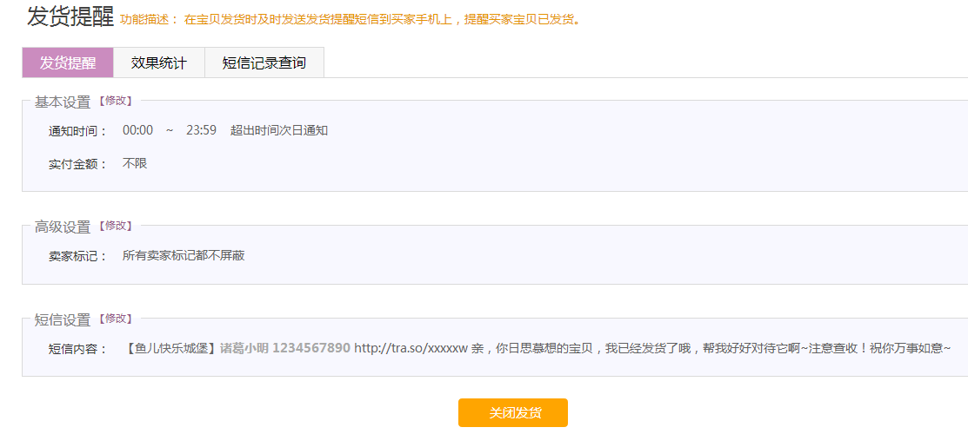

**4.3.3 短信记录查询**

注意：按照运营商政策要求仅保留近6个月的短信发送记录。

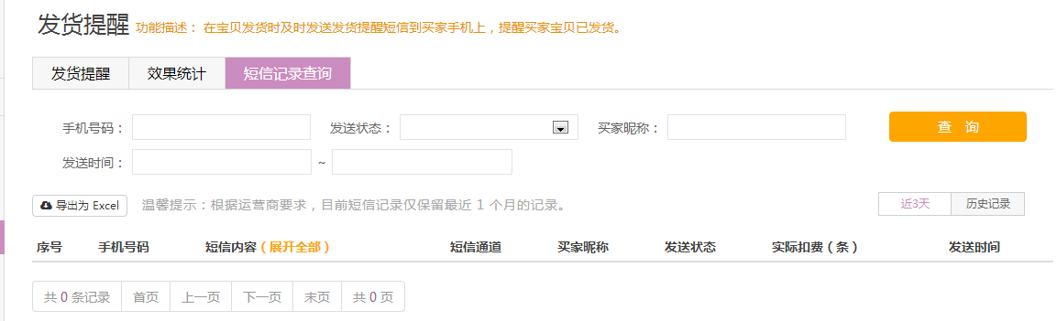

### 4.4到达同城提醒

路径：订单中心🡪到达同城提醒

**4.4.1 到达同城提醒**

发送时机：直接同步淘宝物流单流转信息，判断符合到达买家所在城市时，自动发送短信通知。提醒买家您的宝贝已到达所在城市。为买家提供及时贴心的通知服务，提升客户好感。

设置方法与催付类似，这里不再详细介绍，设置完毕后点击开启到达同城提醒即可。

**4.4.2 效果统计**

查看今天或最近7天的同城到达发货提醒数量。

**4.4.3 短信记录查询**

查看全部或按条件查询已经发送的到达同城提醒短信内容等信息。

### 4.5签收提醒

签收提醒是在买家签收快递后发送的，用来提醒客户到淘宝网买家中心确认收货，给予店铺评价，提高店铺现金流和信誉。

路径：订单中心🡪签收提醒

**4.5.1 签收提醒**

发送时机：当买家签收时自动发送短信到买家手机上。

签收设置条件与催付设置类似，不再做详细介绍。

**4.5.2 效果统计**

查看今天或最近7天的签收提醒数量。

**4.5.3 短信记录查询**

查看全部或按条件查询已经发送的签收提醒短信内容等信息。

### 4.6 延时发货提醒

针对长时间已付款未发货的订单，自动发送短信告知买家会延时发货而进行的提醒安抚，。

路径：订单中心🡪延时发货提醒

**4.6.1 提醒设置**

分2种：a、立即发送：可直接少选订单范围类已付款未发货的订单直接发送短信提醒。

b、周期性：每天发送1次，可设置几天前未发货的订单每天自动在规定的时间点发送延时发货短信提醒。设置完毕后点击开启即可。

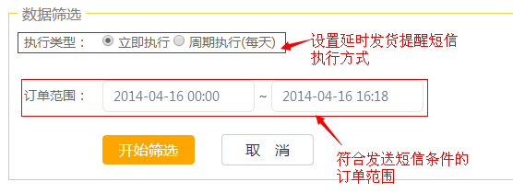

**4.6.2 短信记录查询**

查看全部或按条件查询已经发送的延时发货提醒短信内容等信息。

### 4.7疑难件提醒

商品在途中总会遇到一些未可知的情况而成为疑难件，疑难件提醒的功能就是筛选疑难件并及时自动发送短信来安抚买家，这样既方便卖家也及时安抚买家情绪，提升客户体验的同时也增加回购的可能性。

**注：**开启疑难件必须开启“到达同城提醒”“派件提醒”“签收提醒”中任何一个即可，为确保监控完整性，建议开启 “签收提醒”。

**操作方法**：1）登陆店铺，在订单中心中找到【疑难件提醒】点击进入新页面，可在基本设置中对一些预估疑难件情况的发送时间作以设置、同时区分疑难件，退回件，转回件等设置。

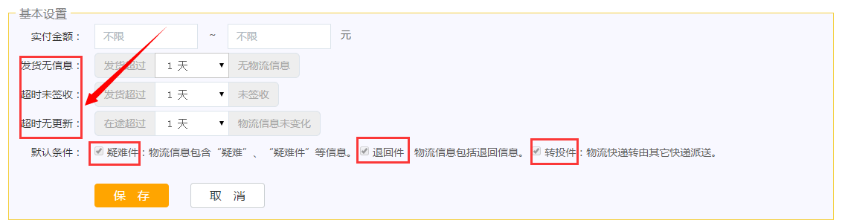

2） 高级设置：可以进行一些个性化的设置，譬如地区筛选、卖家标记、订单来源、会员等级、商品选择等，这些设置会对不同的客户分批次的发送不同内容的短信，来实现个性关怀。

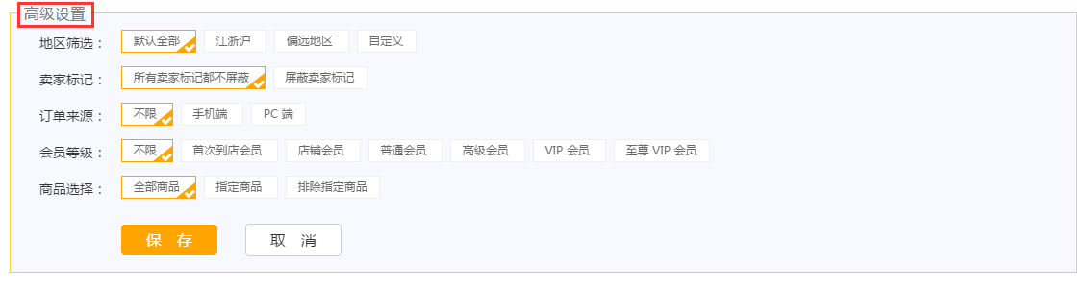

3） 短信设置：在短信设置中可编写提醒短信，设置相关变量等。

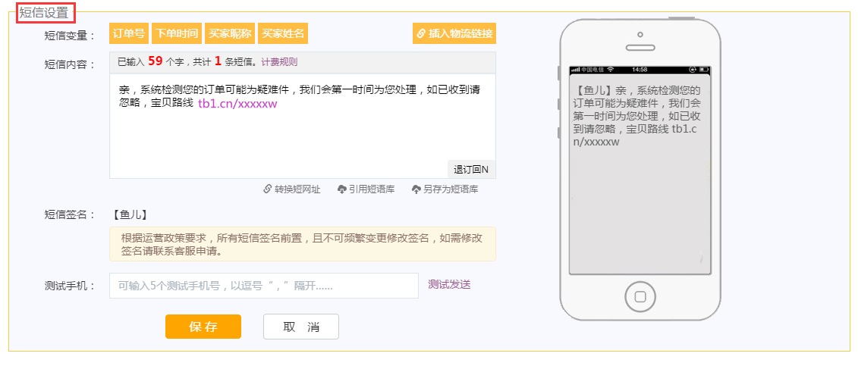

### 4.8宝贝关怀

可针对不同商品或商品类目编辑不同的关怀短信内容，在买家签收时或者签收后多长时间自动发送宝贝关怀短信如产品使用注意事项、说明书的等，实现更加个性化及时贴心的提醒服务。

路径：订单中心🡪宝贝关怀

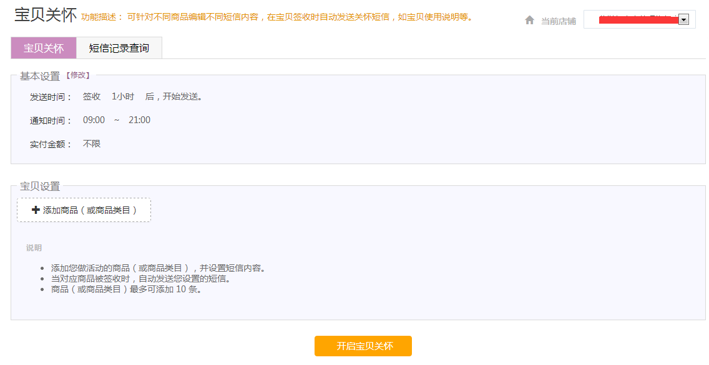

**4.8.1 宝贝关怀**

点击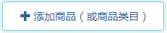，弹出如下窗口: 添加触发宝贝关怀短信发送的商品/商品类目信息。

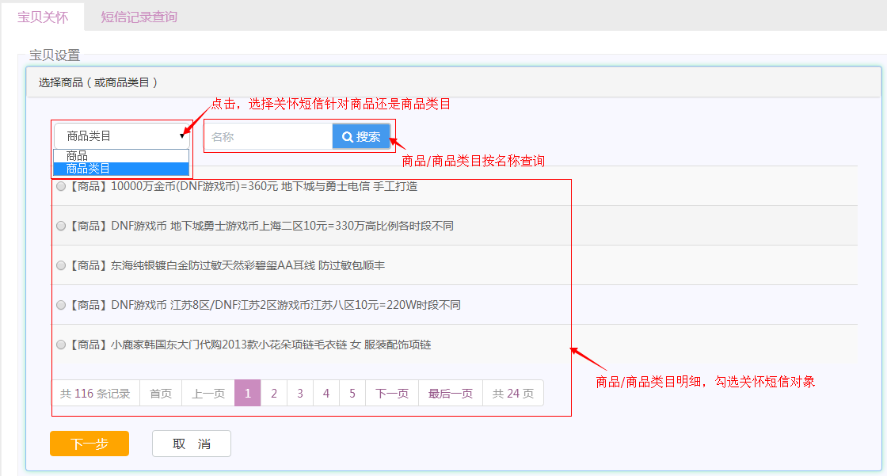

点击‘下一步’进入宝贝关怀短信内容编辑页面：

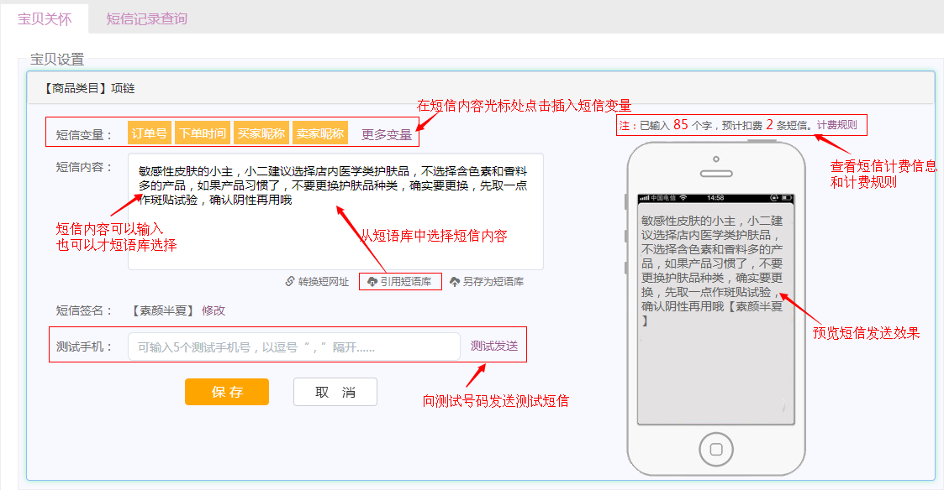

最多可添加10个商品或者类目，设置完毕后点击开启宝贝关怀即可。

**4.8.2 短信记录查询**

查看全部或按条件查询已经发送的宝贝关怀短信内容等信息。

### 4.9付款关怀

发送时机： 买家付款后立即发送付款提醒短信，如给买家发送防诈骗短信提醒等。

路径：订单中心🡪付款关怀

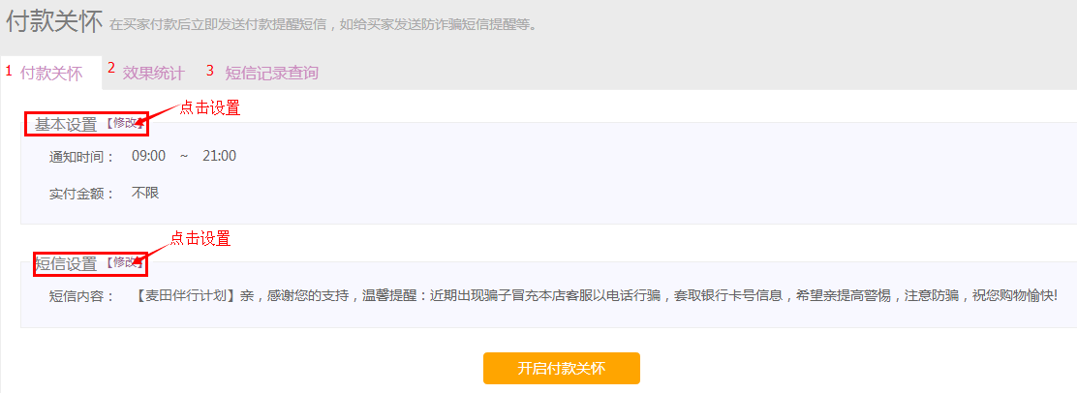

**4.9.1 付款关怀**

基本设置：设置触发短信发送的订单金额范围和短信发送时间。点击，输入条件后点击保存。

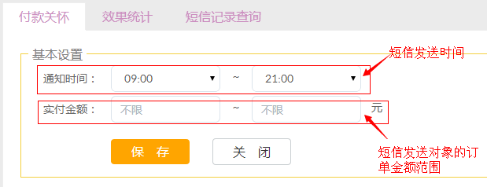

短信设置： 设置短信发送内容，点击，编辑内容后保存。设置完成后点击，启动付款关怀短信发送流程。

**4.9.2 效果统计**

查看当天和7天内短信发送数量。

**4.9.3 短信记录查询**

查看全部或按条件查询已经发送的宝贝关怀短信内容等信息。

### 4.10回款提醒

对买家已经签收还未确认收货的订单，系统会自动发送短信提醒买家确认收货，帮助卖家尽快回笼资金。

路径：订单中心🡪回款提醒

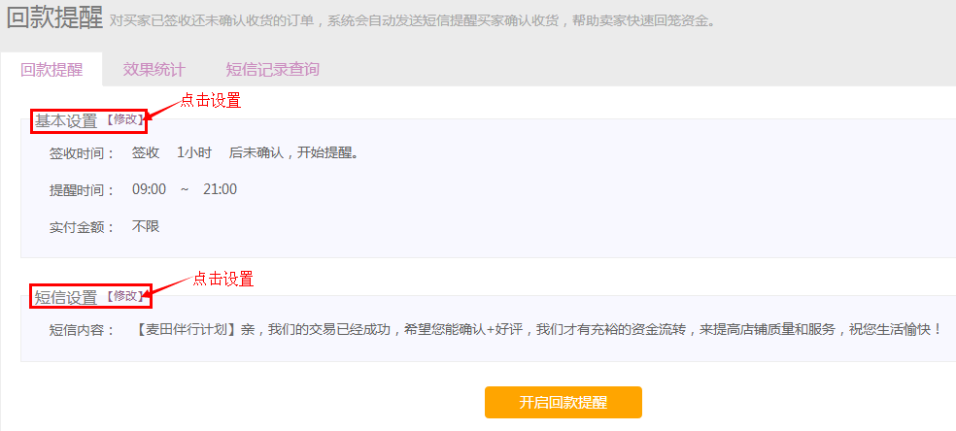

**4.10.1回款提醒**

基本设置：设置触发回款提醒短信发送的条件，点击进行操作后保存。

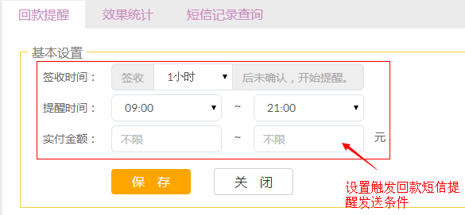

短信设置：设置发送的短信内容，点击进行设置后保存。

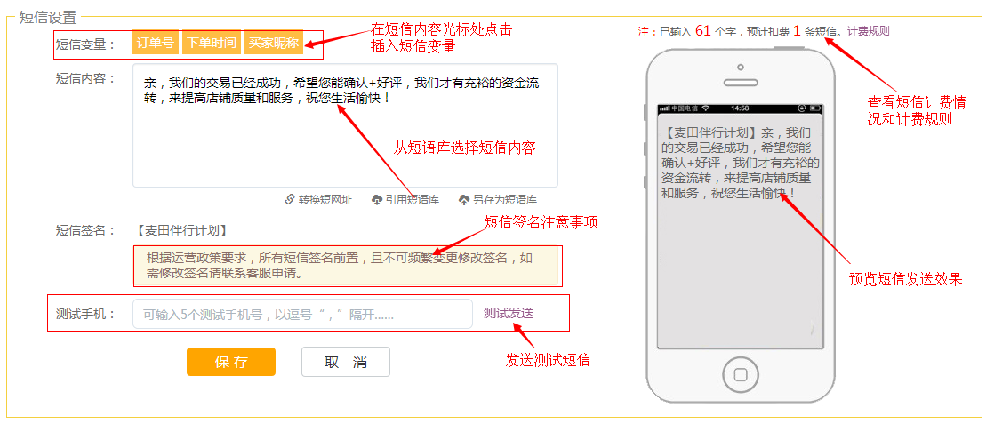

以上设置完成后点击‘’启动回款提醒短信发送流程。

**4.10.2 效果统计**

查看当天和7天内短信发送数量。

**4.10.3 短信记录查询**

查看全部或按条件查询已经发送的回款提醒短信内容等信息。

### 4.11评价关怀

目前提供4种评价提醒功能：自动回评、中差评告警、中差评安抚、好评感谢。天猫（商城店）无中差评提醒所以不需要开启，不可用。

【自动回评】淘宝规定：集市店需要双方互评后才能获取评价信息，商城店无此限制。为及时获得评价信息建议先开启自动回评功能。

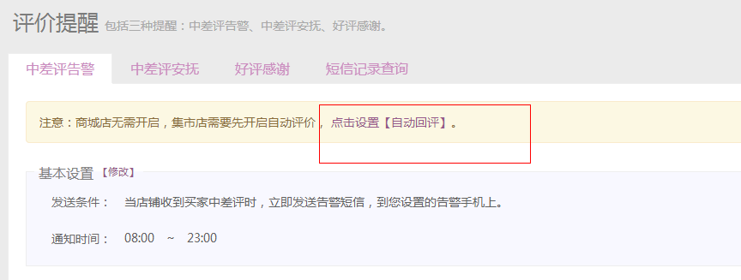

**4.11.1中差评告警、中差评安抚、好评感谢设置相同、**

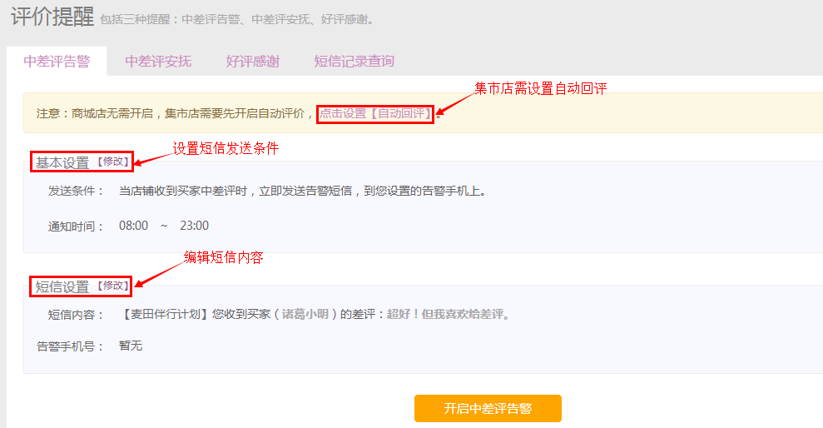

基本设置：点击‘修改’设置提醒短信发送时间段。

短信设置：点击‘修改’编辑短信发送内容

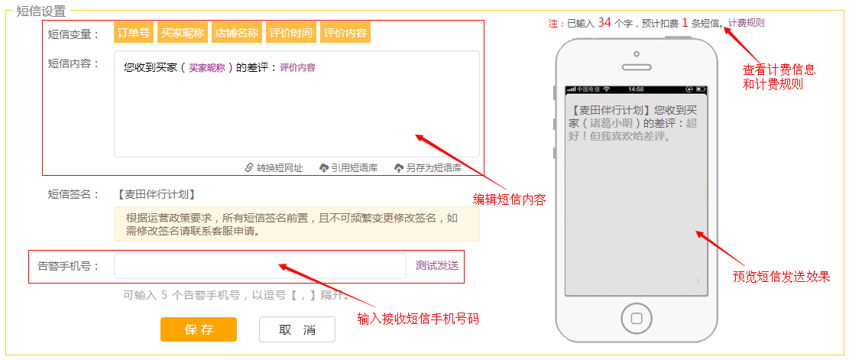

完成以上设置后，点击开启按钮即可。

好评感谢增加好评送优惠券功能和好评送支付宝红包功能（高级版），设置完成可自动赠送。

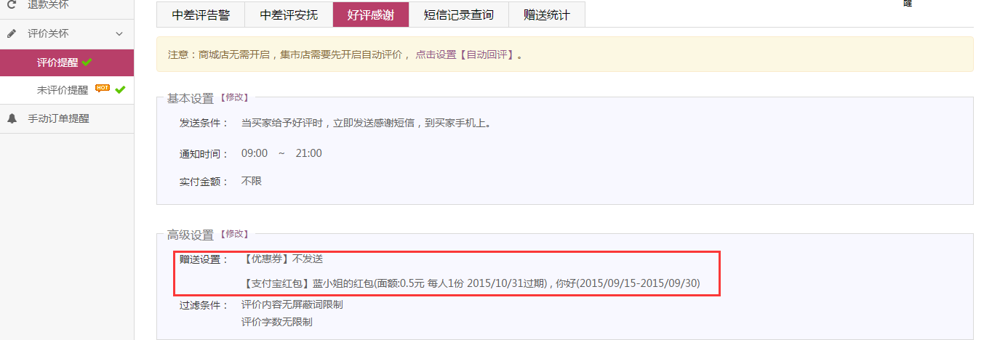

**4.11.2未评价提醒**：对已经交易成功未评价的客户，自动发送短信提醒买家给予好评。

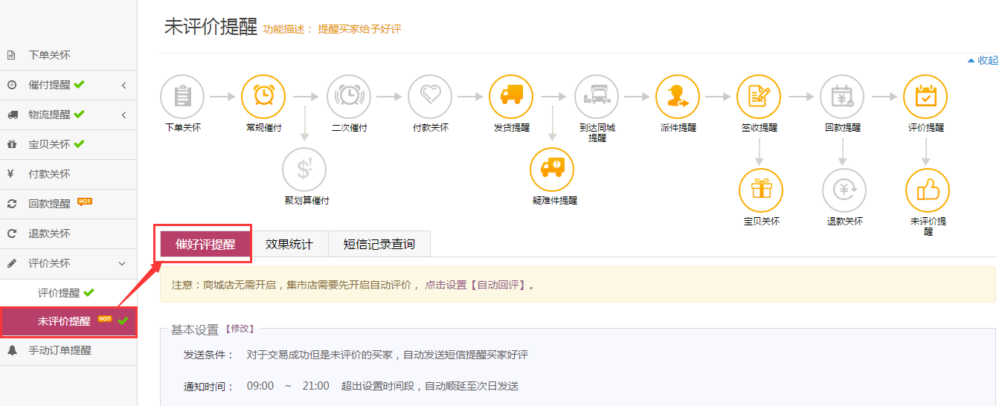

**4.11.3短信记录查询**

查看此环节全部短信发送记录。

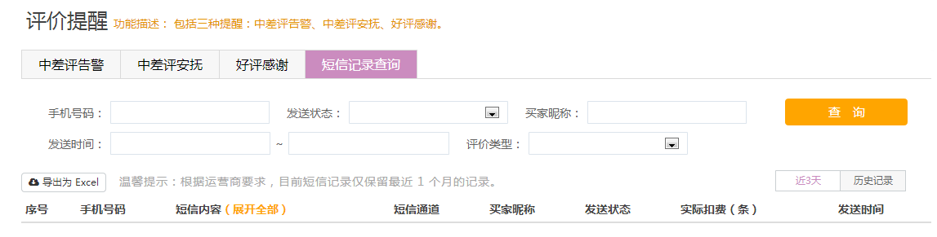

### 4.12 一键短网址应用

【一键短网址】应用提供订单相关短网址，直接作为变量加入短信内容中，买家手机端收到短信后直接点击短网址可一键完成付款、确认收货、评价、及查看物流信息等操作，更直接快速完成订单相关操作，买家体验升级，更能有效提高卖家店铺DSR评分。包括【付款链接】【物流链接】【确认收货链接】【评价链接】相关应用。

使用方法：订单中心各个模板短信编辑框如下图位置：

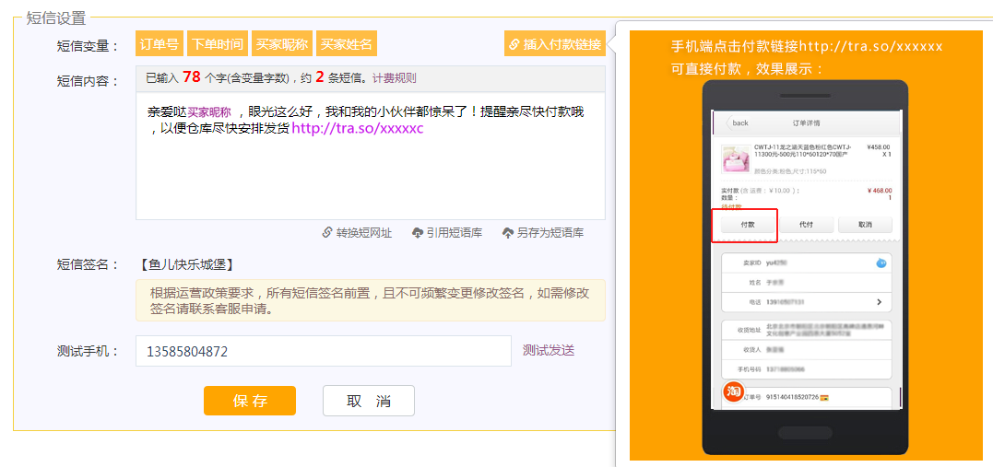

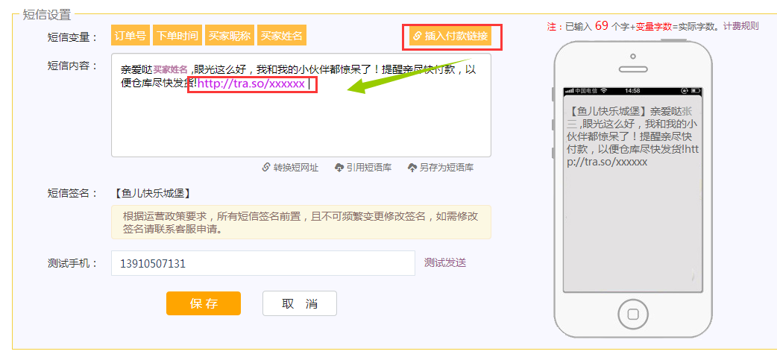

手机端接收短信直接点击短网址可完成响应操作如付款、评价、确认收货等。

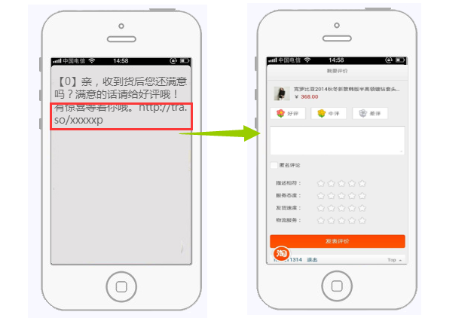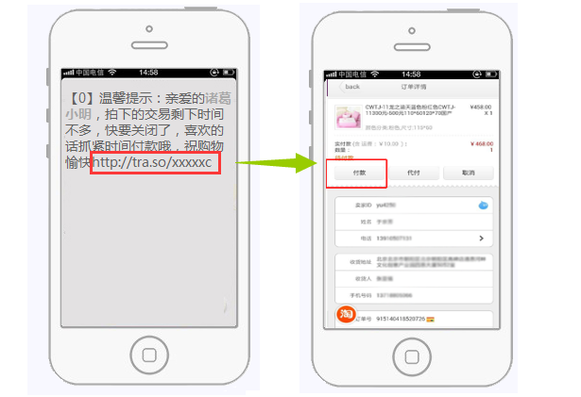

**Cuif**

催付效果统计可直接统计短网址点击详情如下图。



### 4.13退款关怀

即使是退款也能给予顾客关怀或者提醒，一方面安抚买家情绪，另一方面也提升了买家回购的可能性。

**操作方法：**

* **买家申请退款**：1）登陆店铺，在订单中心中找到退款关怀，在退款关怀页面，点击买家申请退款，可在基本设置中对通知时间、实付金额进行设置。

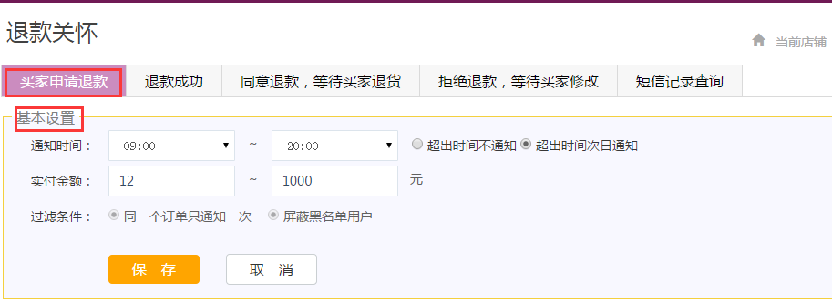

2）高级设置：可以进行一些个性化的设置，譬如地区筛选、卖家标记、订单来源、会员等级、商品选择等，这些设置会对不同的客户分批次的发送不同内容的短信，来实现个性关怀。

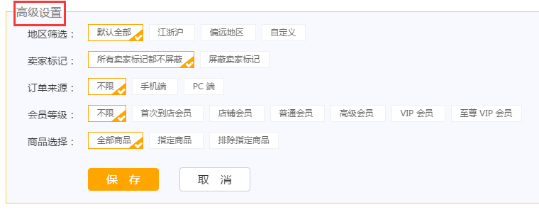

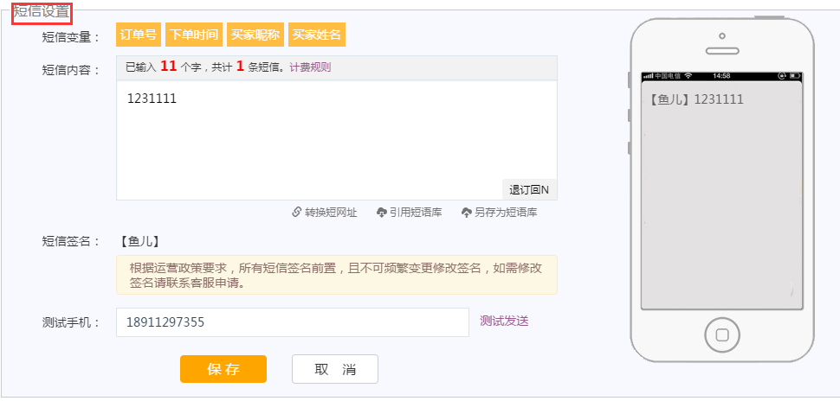3）短信设置：在短信设置中可以根据退款的不同阶段，来编写不同内容的退款关怀或者温馨提示。

* **退款成功、同意退款，等待买家退货、拒绝退款，**等待买家修改的基础设置、高级设置都与买家申请退款操作相同，只是短信内容会有所不同，卖家要根据不同情境编写短信内容。
* **短信记录查询：**在短信记录里可以查看所有短信发送情况，并可查询某一买家短信发送情况。

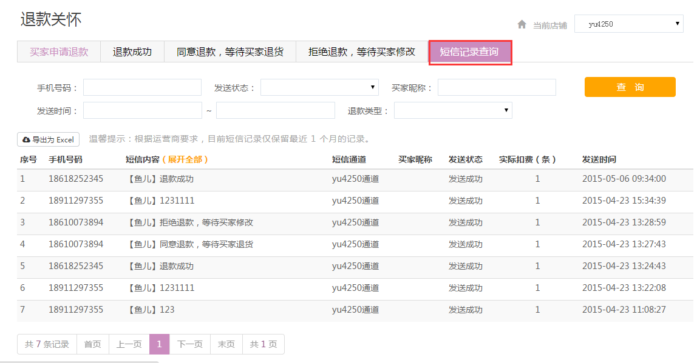

注意：

* + 每个退款阶段短信的内容要有所不同，给予的关怀与提醒应有所不同，必须区分清楚。

### 4.14优秀催付案例

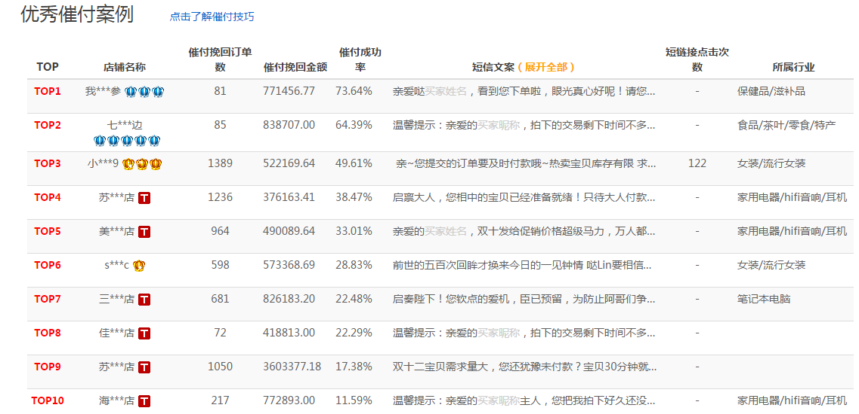

按催付成功率高的案例中筛选出TOP10，供其他卖家参考。

## 5客户管理

### 5.1会员分组

16组系统分组可直接查看引用进行会员营销活动：全部客户，购买1次客户、购买2次客户、休眠半年老客户，近半年老客户等会员分组数据自动更新也可以自己创建分组保存，每天实时更新数据。方便下次备用。

会员分组中的标签分组：

卖家可根据对会员所打标签进行分组，标签管理可在会员营销中使用，并且点击上图会员营销可直接跳转到会员营销的界面，直接进行会员营销的操作。同时可一键返回会员营销设置。

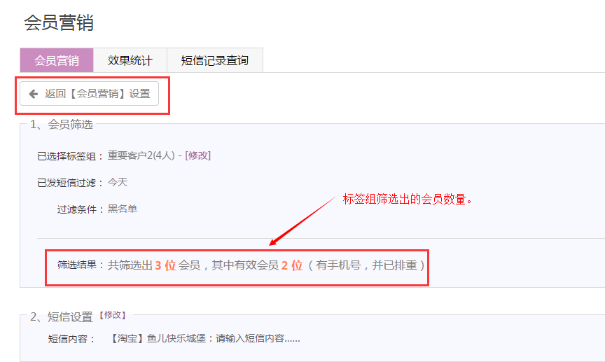

另外，会员标签组也可引用在优惠券发送上。在优惠券发送里的筛选会员中也应用到了标签分组的功能。

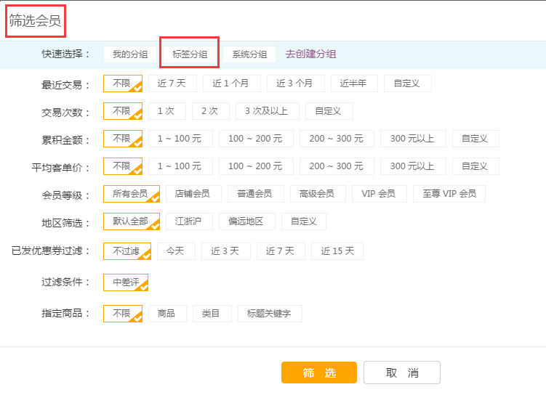

创建分组：

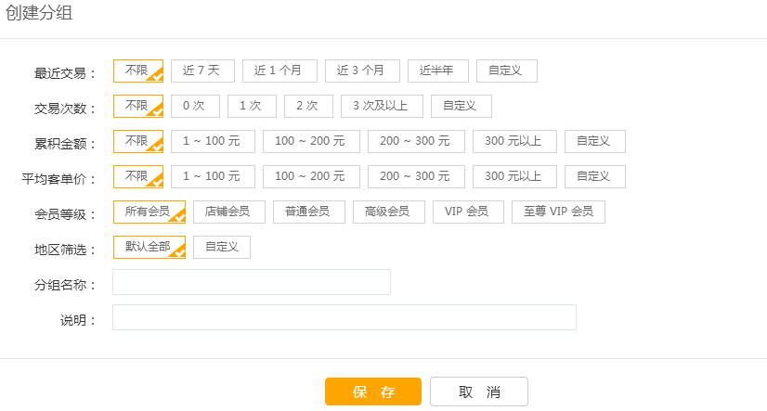

### 5.2会员互动

自动接收买家回复短信内容或直接下发短信给买家，实现一对一交流互动。

路径：客户管理🡪会员互动

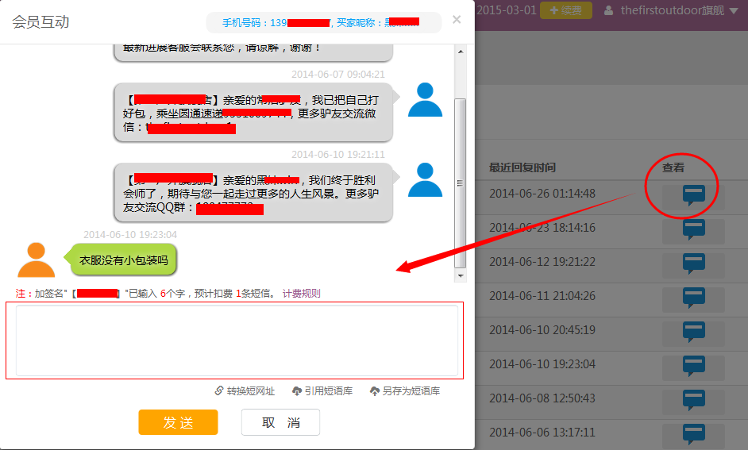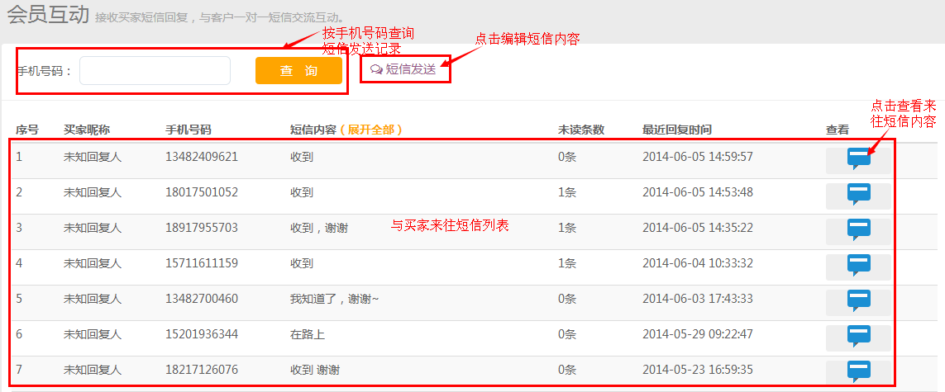

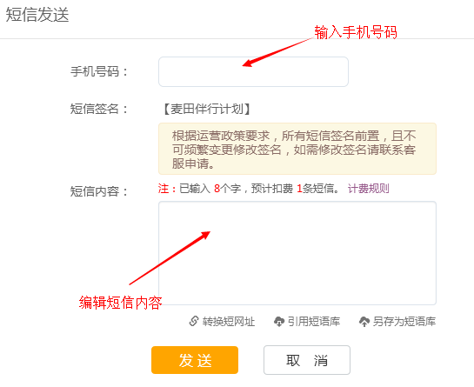点击‘短信发送’也可直接发送短信给买家。

转换短网址：输入商品网址的时，会把淘宝店铺较长的宝贝链接转化成短连接，发送到用户手机上的时候会自动转化成手机适用模式。

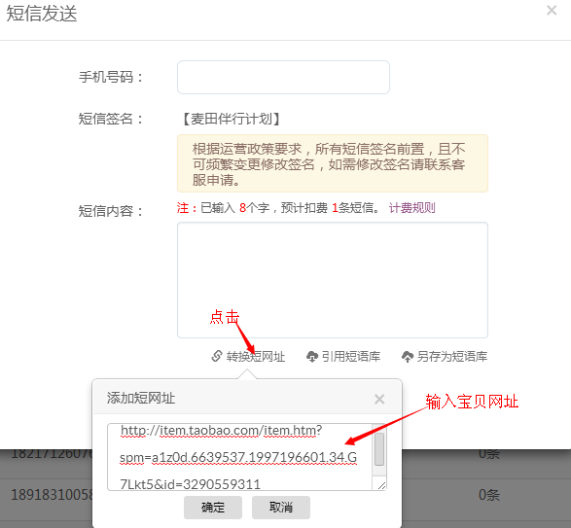 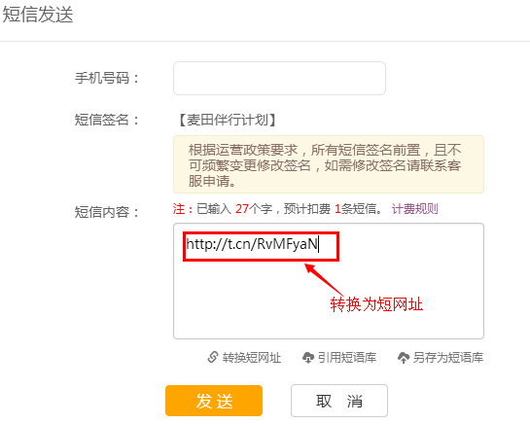

### 5.3高级分组

可以创建分类，在每个类别下再创建分类和分组，进一步实现了大量会员数据细分和会员层次化管理。分组以多维度属性来筛选会员，规整更庞大的会员数据，使会员分组管理更加层次化、多样化，分组会员直接用于营销缔造精准营销。

* 创建分类

1）创建分类：登陆店铺，在客户管理的菜单中找到高级管理，点击创建分组，填写分类名称后确定。

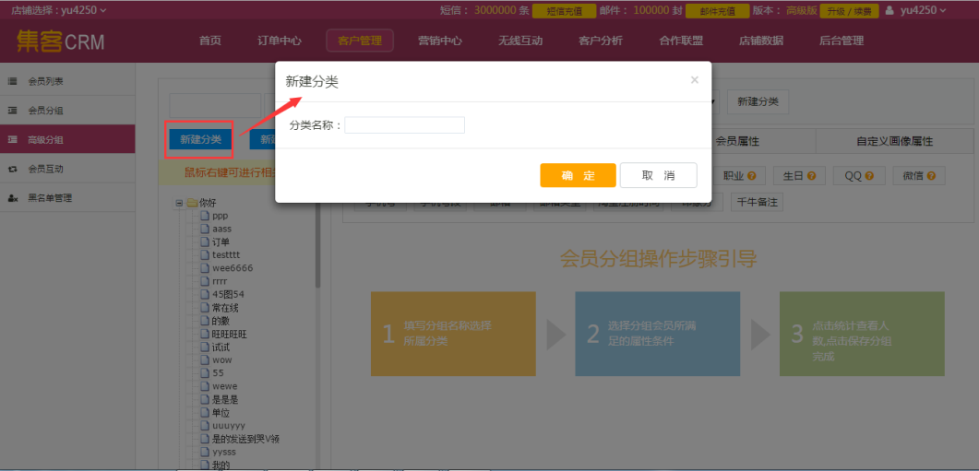

2） 创建子分类：鼠标在已创建分类上右键，在下拉菜单中选择新建子分类，可创建子分类，同样填写分类名称后确定即可创建成功。

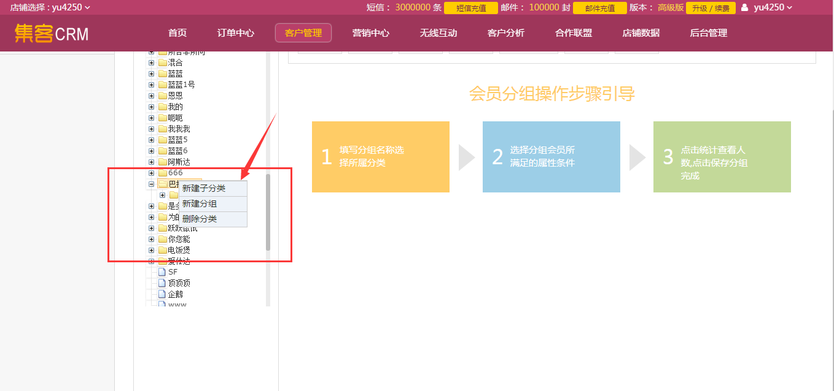

注：分类仅支持三级分类，第三级分类将无法再创建子分类，而同一等级分类是可以创建多个，不受限制。

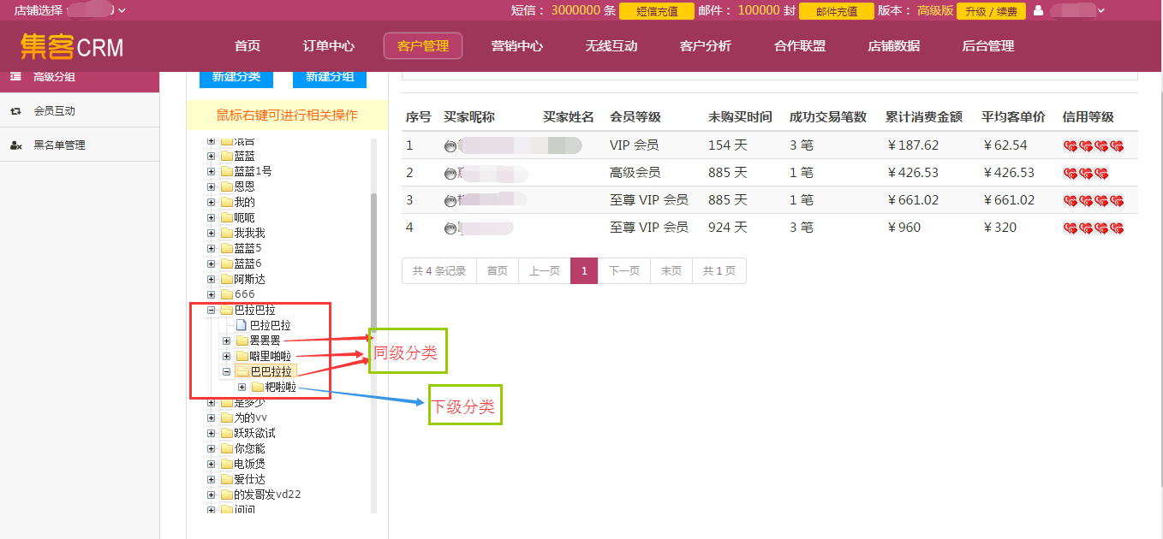

* 创建分组

1） 新建分组：点击页面中的新建分组按钮，在左侧填写分组名称选择所属分类，（若没有合适分类可选则可在此处快捷创建分类）。然后选择属性编辑完成后点击生成分组，即可生成分组。点击清空条件则已设置条件全部清空。属性选择包括基础属性、交易属性、会员属性、自定义画像属性，某些属性因为淘宝接口未开放不能同步，需要卖家在会员资料补充中补全信息。

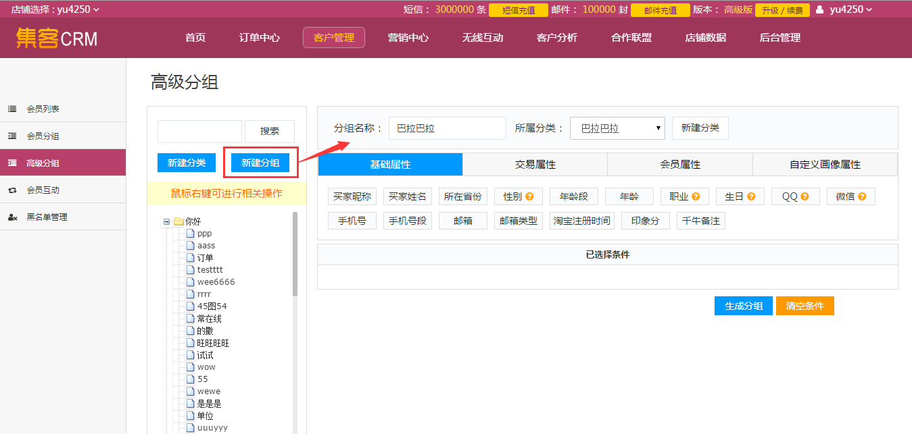

2） 分组操作：A/查看分组，创建成功后系统会筛选出匹配会员，点击相应分组则可显示分组列表，当鼠标悬停在左侧分组名称时可显示分组状态、名称、会员人数，且可根据旺旺号搜索分组会员。

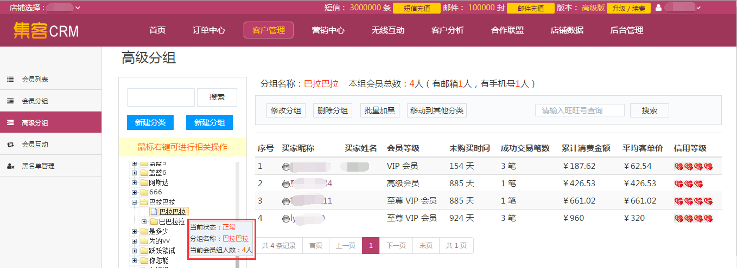

B/修改分组，点击修改分组，页面跳转到已选择条件可以对已选条件进行重置或修改。修改完成后点击修改分组则可保存已改设置，重新筛选匹配会员。

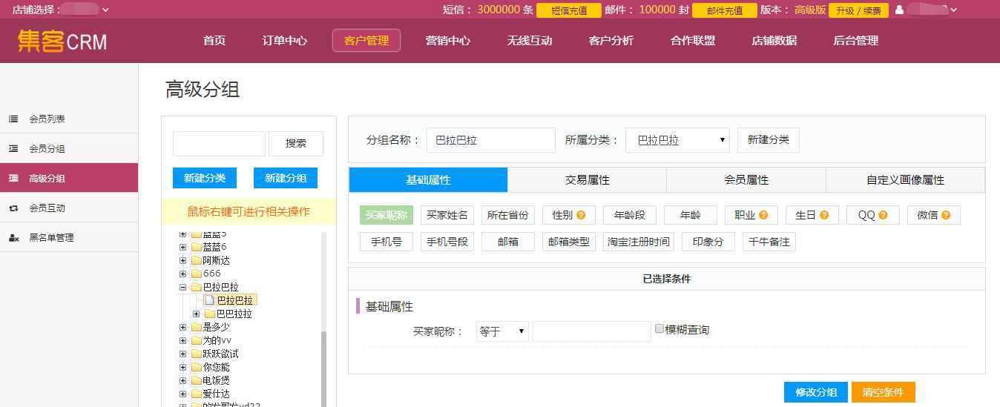

C/删除分组，点击删除分组可将此分组删除（为了误删有二次提示框弹出）。

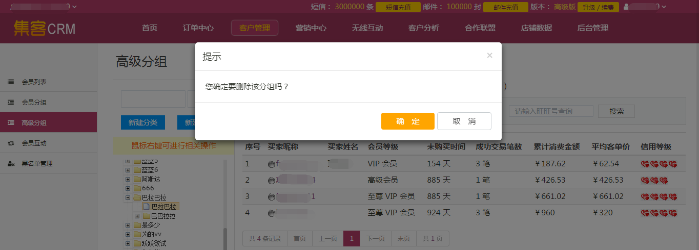

D/批量加黑，同样可将分组会员进行批量加黑的操作。

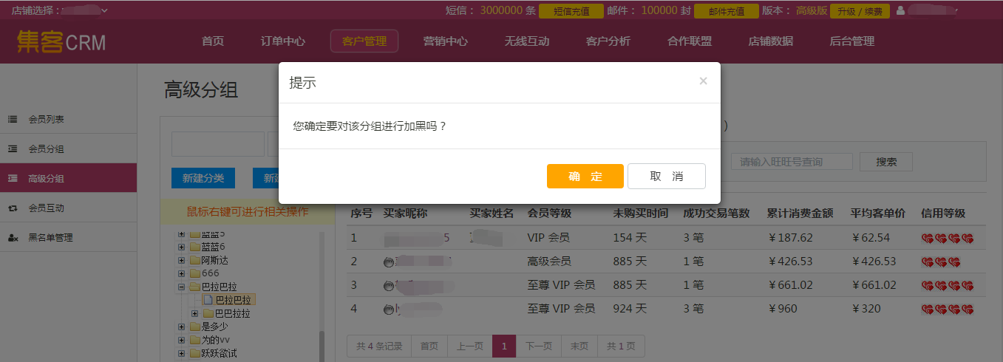

E/批量移到其他分类，点击此按钮跳出弹出框可将会员批量移至其他分类。

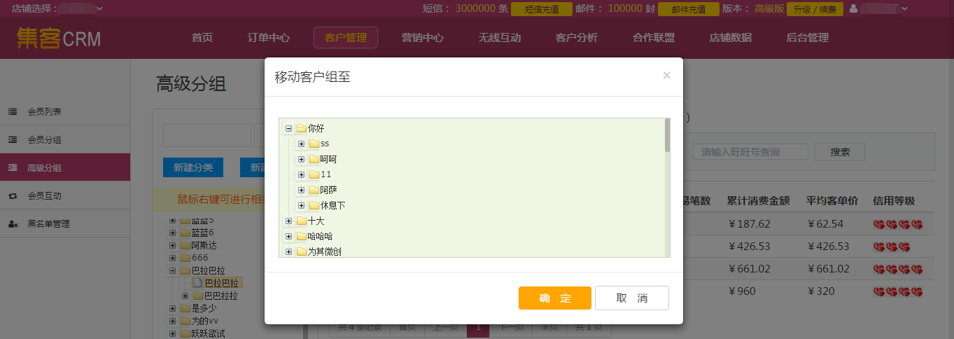

同样鼠标在分组上右键可快捷操作分组（修改分组、删除分组、批量加黑、移入其他分类）。

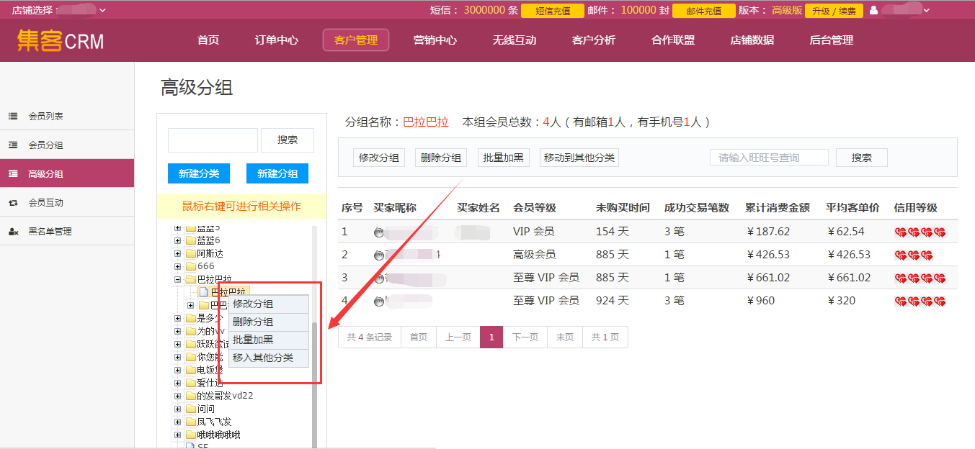

F/搜索分组，快捷搜索功能是怎对分组可提供快捷搜索作用，当搜索某一分组会将分组标记成绿色

“ ”点击则可跳转到对应分组列表。

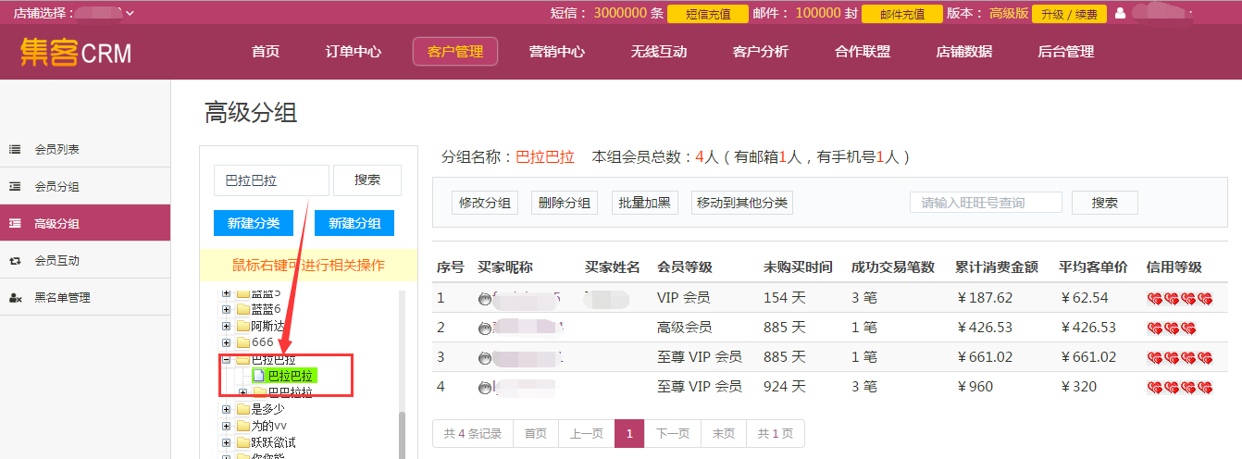

### 5.4黑名单管理：手机号黑名单\旺旺黑名单

设置黑名单以后，在卖家发送任何短信的时候，后台数据库自动过滤掉黑名单客户，不向黑名单中的手机号码发送短信。支持单个添加，批量导入黑名单，管理黑名单功能。

路径：客户管理🡪黑名单管理

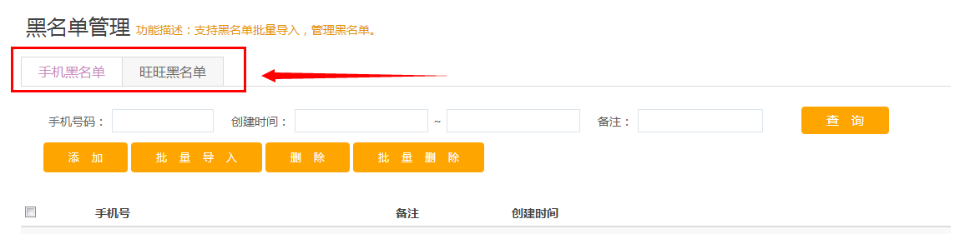

**5.4.1单个添加黑名单：**

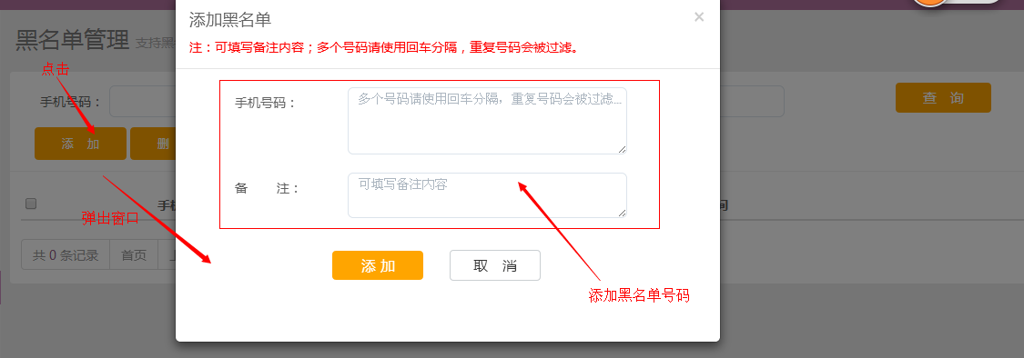

**5.4.2 批量添加：**

点击弹出窗口，从本地上传文件，批量导入数据到数据库。支持批量删除

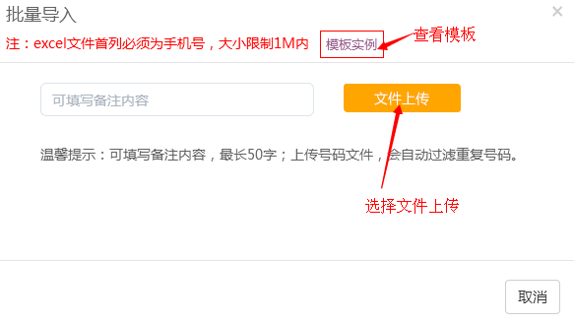

## 6营销中心

### 6.1会员营销

可直接简单快速筛选会员数据进行短信营销活动：

路径：营销活动🡪会员营销

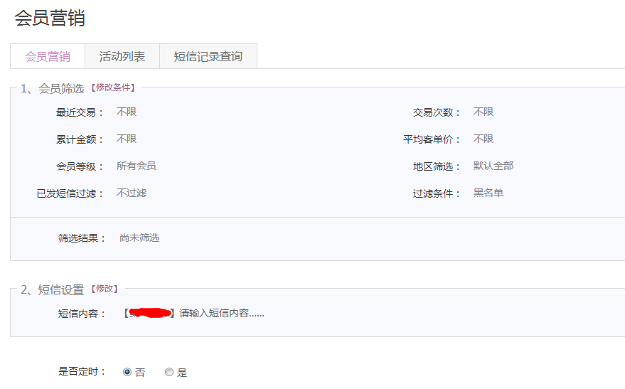

**6.1.1 会员营销N种筛选维度**

筛选维度：包括最近交易时间、交易次数、客单价、累计金额、会员等级、地区、单品等等

过滤条件：自动过滤黑名单客户，也可以按照天数选择过滤已发送短信的客户不予发送

快速筛选：可直接引用客户分组提前分好的数据进行发送，如需重新分组可点击“去创建分组”

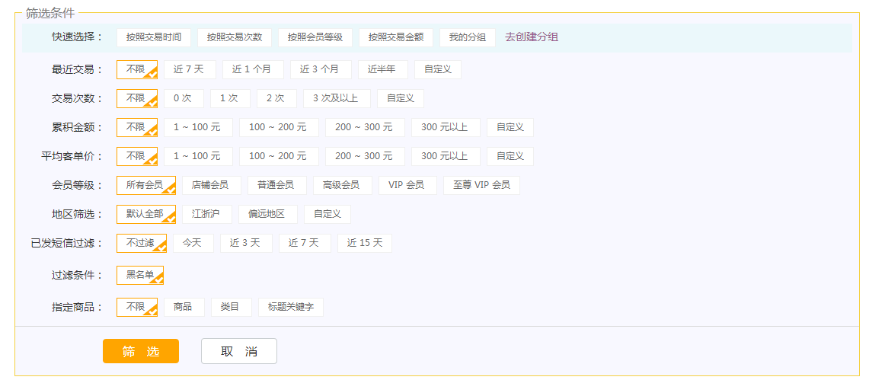

短信设置：点击‘修改’编辑发送短信内容

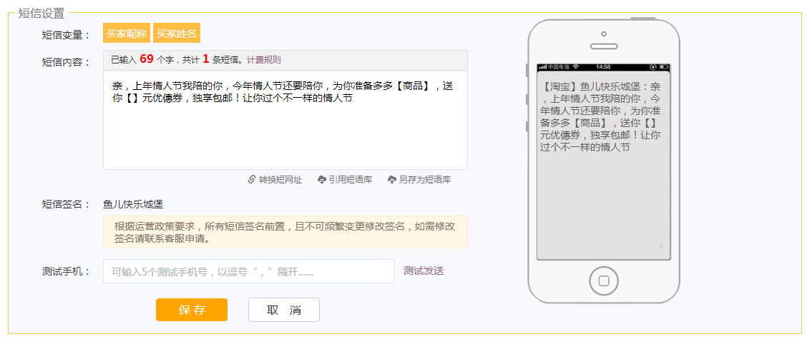

以上设置完成后点击‘’启动快速营销短信发送流程。

支持定时功能。

**效果统计：**查看营销短信发出后响应情况点击活动效果查看

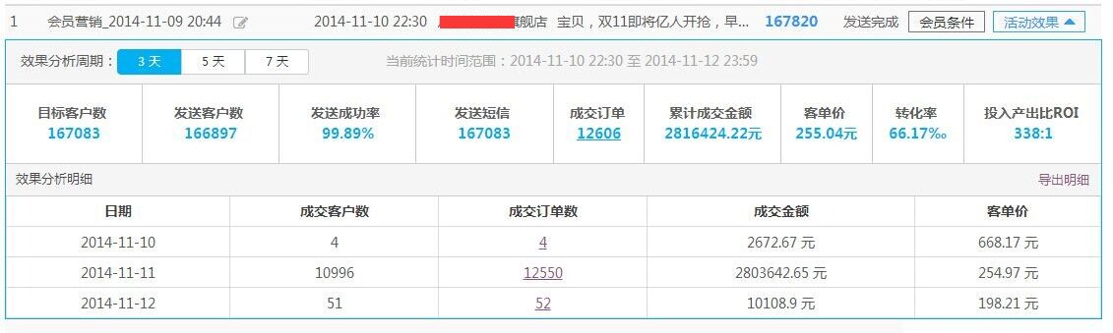

点击可查看具体转化订单详情。支持导出

短信记录查询**：查看全部发送记录或按条件查询发送记录。**

发送失败的短信不扣任何费用！

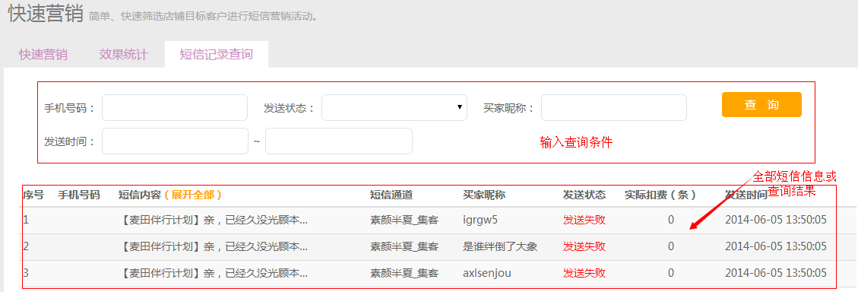

### 6.2指定号码发送

直接导入手机号码文件定向发送短信。

路径：营销活动🡪指定号码发送

**6.2.1 短信发送：**

1、点击“选择文件”选择您要发送的号码文件上传，也可以选择之前已发送过的文件。

2、编辑短信内容，如上传文件包括变量也可以编辑含变量的短信内容发送

3、输入测试手机点击测试发送，收到内容无误后，点击发送即可。

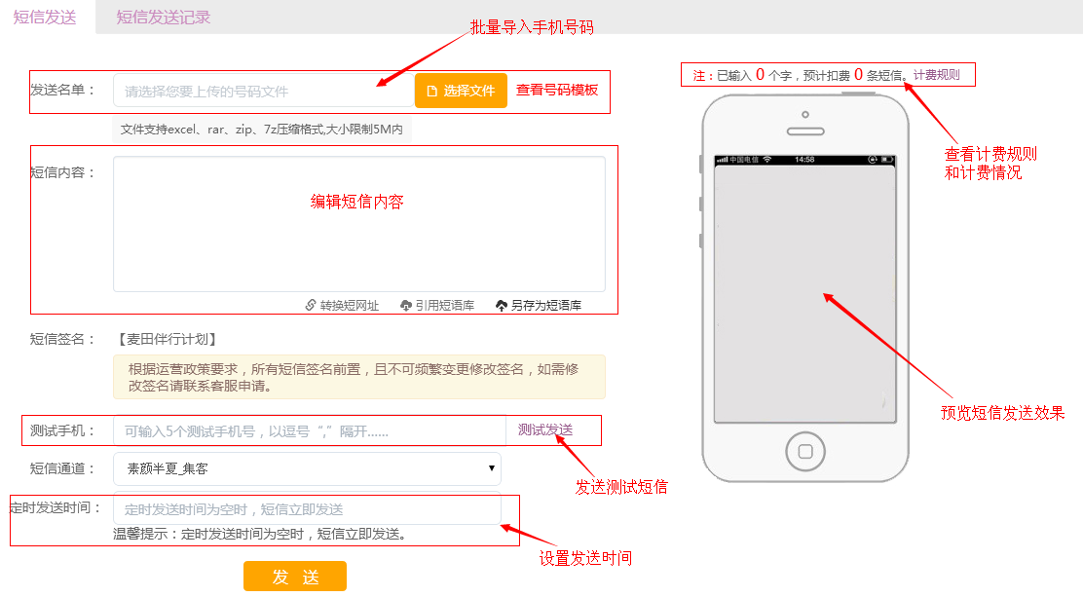

**6.2.2 短信发送记录：**查看短信发送记录

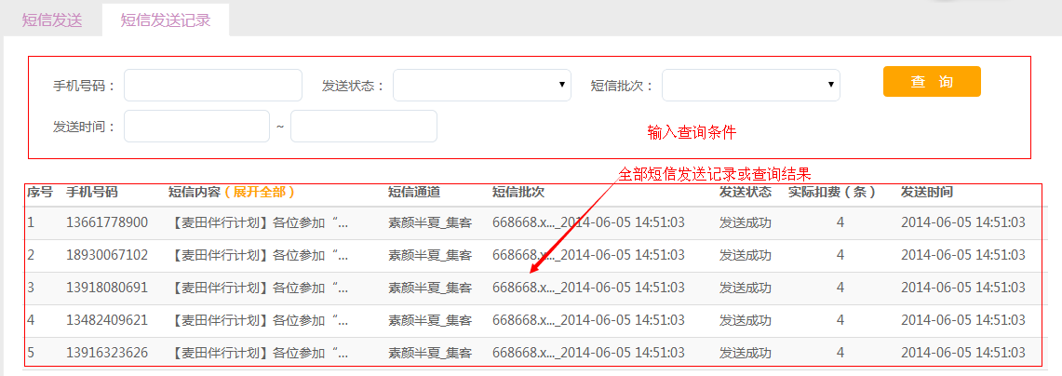

### 6.3指定旺旺发送

输入本店铺会员旺旺号，可自动匹配对应手机号发送短信，实现了导入旺旺快捷发送短信的功能。

**1、所在位置：**营销中心——指定旺旺发送

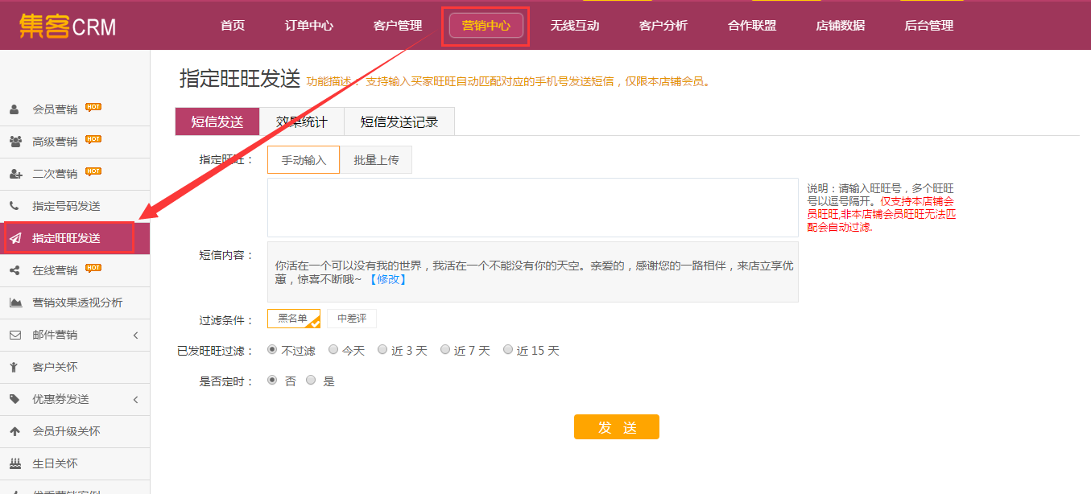

2、操作方法

1）手动输入：手动输入旺旺号，注意多个旺旺号以逗号隔开。

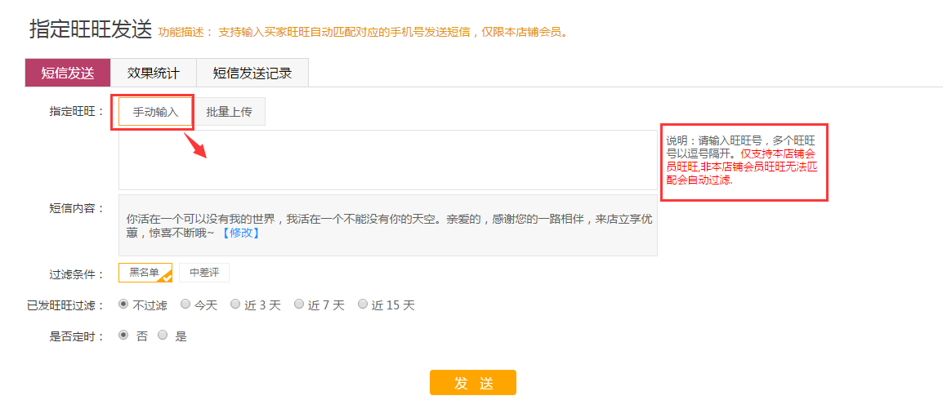

注：仅支持本店铺会员旺旺,非本店铺会员旺旺无法匹配会自动过滤.

2）批量导入：批量上传旺旺号，将需要发送的旺旺号整理成模版表格形式，点击上传文件，将文件上传即可。

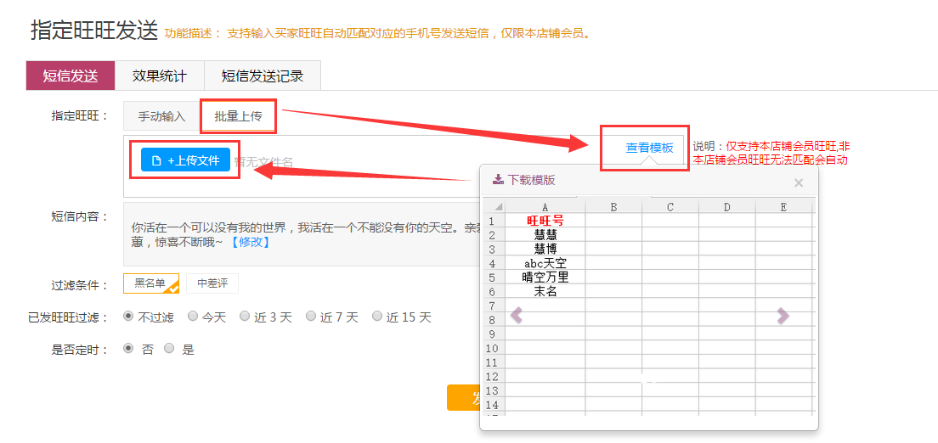

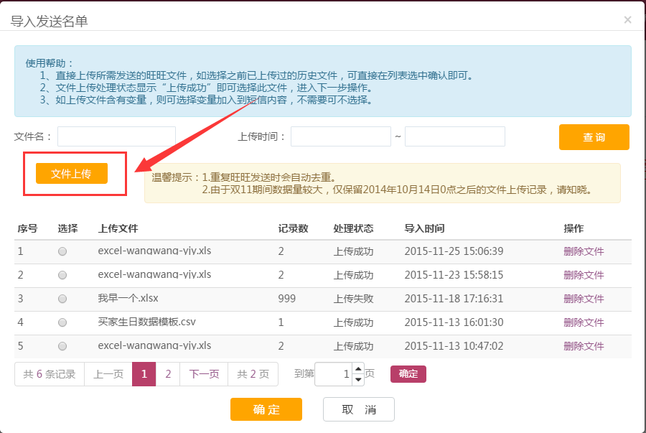

3）发送短信：旺旺号确定后将短信内容编辑后选择好发送条件，点击确认就可完成发送。

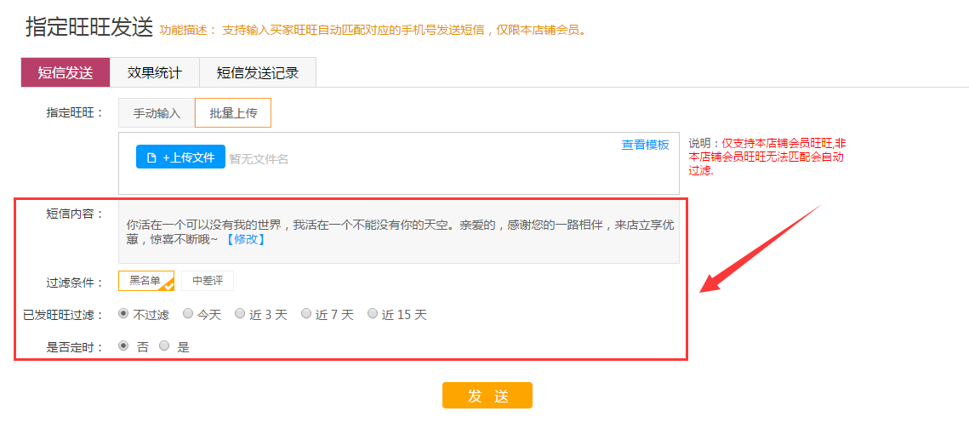

4） 效果统计：点击效果统计，可看发送批次的营销效果。

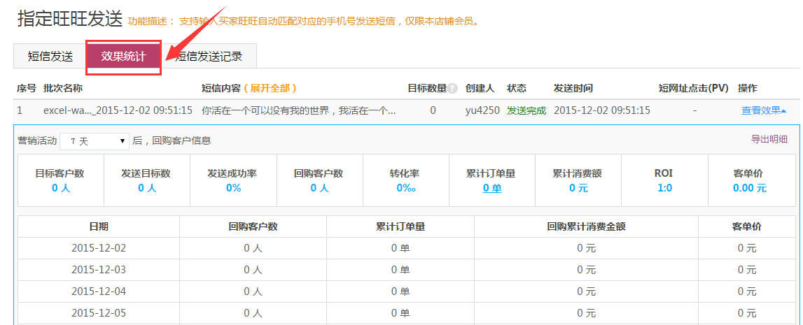

5）短信发送记录：可在短信发送记录里查看短信发送状态、时间、扣费等。

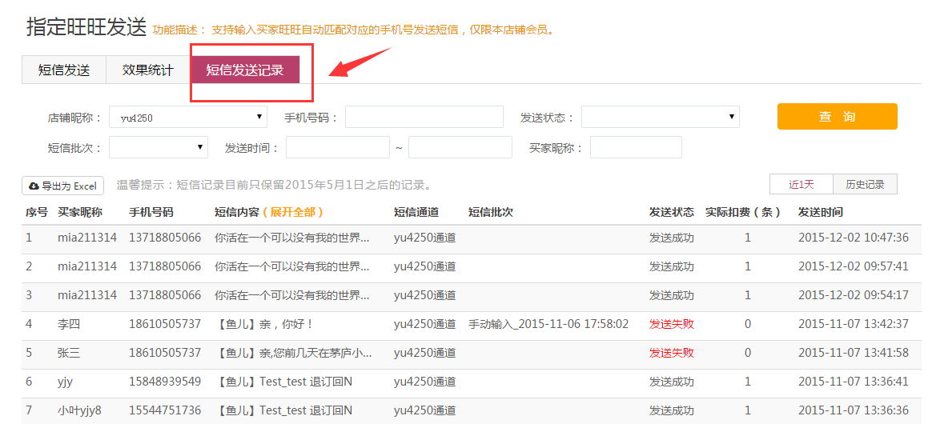

### 6.4在线营销

主要功能：针对目标客户发起一次营销活动，活动结束后查看和比对此活动产生效果。

**6.4.1节点说明：**

‘等待’在前置过程执行后，等待一定时间，例如等待客户的响应，并确定了后续节点的执行开始时间

‘查询’设置符合条件的客户特征因素

‘合并排重’对数据集进行合并，重复部分数据只保留1个数据

‘交集’对数据集进行交集运算，只保留2个数据重叠的数据，并对重叠数据进行排重，保留唯一数据

‘排除’源数据与目标数据进行对比，在源数据中剔除与目标数据相同的部分

‘目标客户’经过筛选环节得出的活动目标客户

‘响应客户’响应活动的客户

‘控制组’选择不发送短信的客户

**6.4.2设计流程**

1、点击创建新活动按钮，添加系统模板：

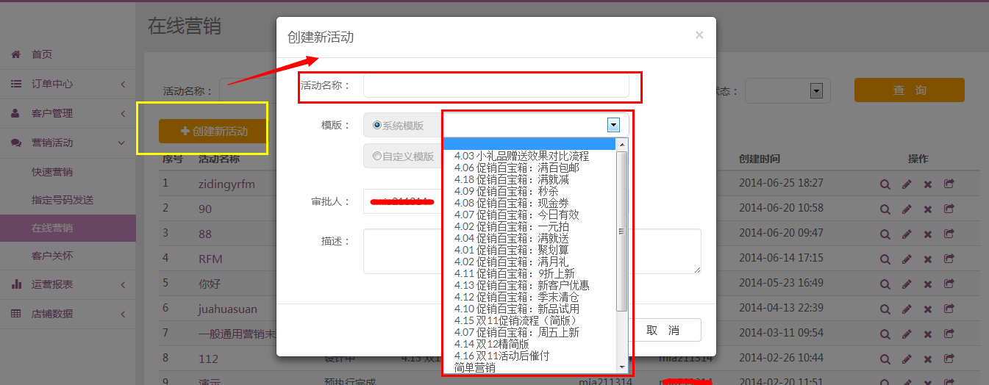

选择模板（以‘4.13促销百宝箱：新客户优惠’为例，其余流程操作同）点击‘保存’完成新流程添加

回到主页面，选择需编辑的流程点击‘打开’或双击打开

2、设置活动条件：进入如下流程编辑页面

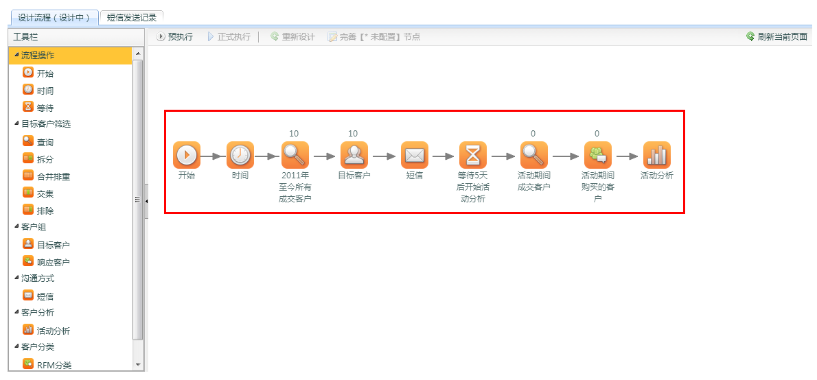

‘时间’节点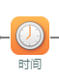设置执行此流程短信开始发送的时间点或发送周期。如果选择的是“即时执行”，在流程正是执行后就会直接发短信；选择“定期执行”会在设定好的时间点发送短信。

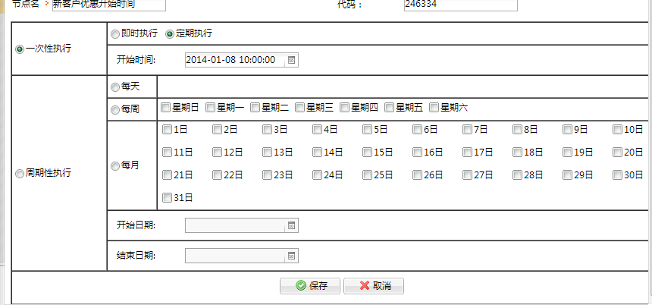

双击图标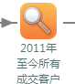 弹出如下窗口，通过设置‘消费信息查询‘查询条件，筛选符合本次营销活动的客户群体。

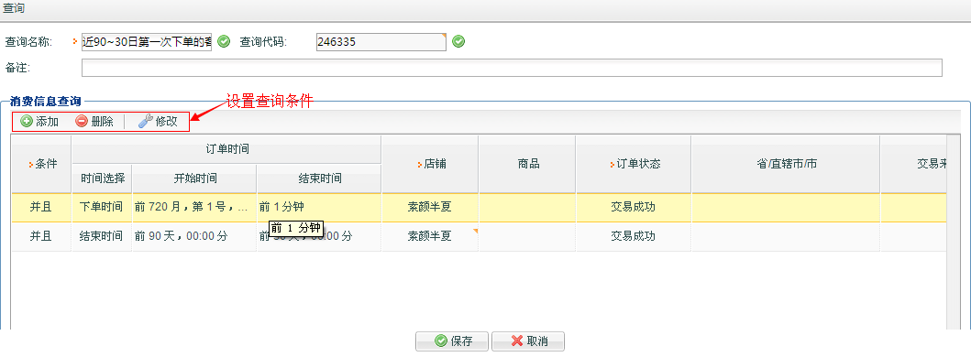

集客提供了N种筛选维度：时间、金额、地区、商品、订单状态、预售状态、卖家标记，评价状态等。用户可自由选择对会员进行个性化的筛选。

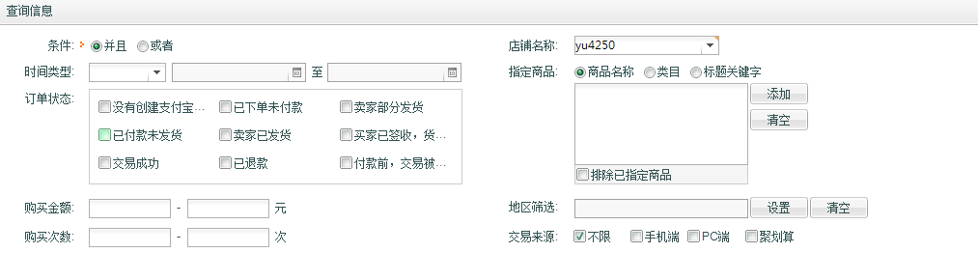

点击环节编辑发送短信内容：

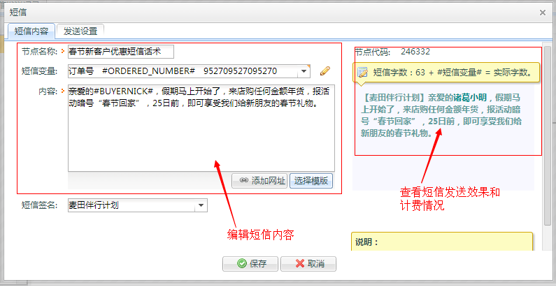

点击发送设置可输入自己的测试手机号点击保存。

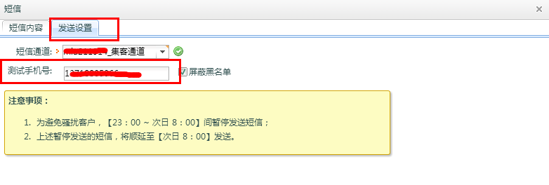

3、节点设置完毕后点击预执行，测试。

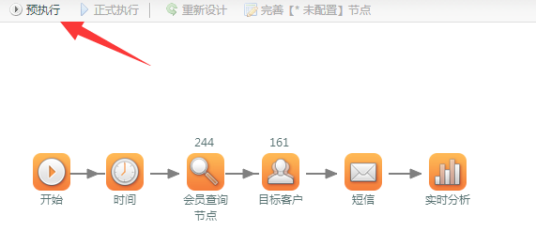

4、正式执行：所有节点都运行完毕后（每一节点后有图标）测试手机会收到短信内容，检查无误后，点击正式执行即可。支持实时效果分析。

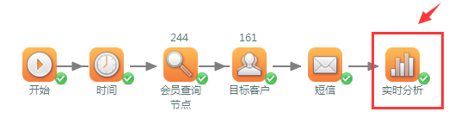

5、查看该流程短信发送记录：

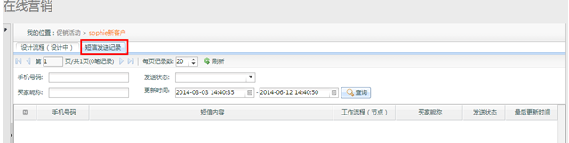

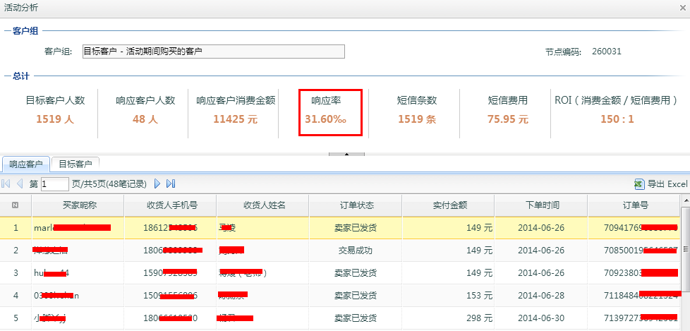6、双击活动分析可查看本次活动效果。支持导出。

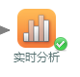

**高级营销流程分享：可以直接引用模板**

双11经典流程模板：双11/预热2波+双11当天1波

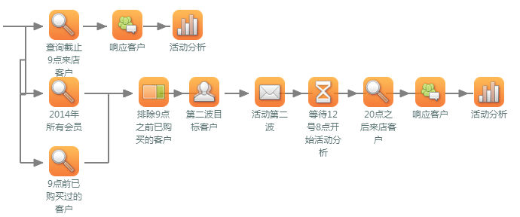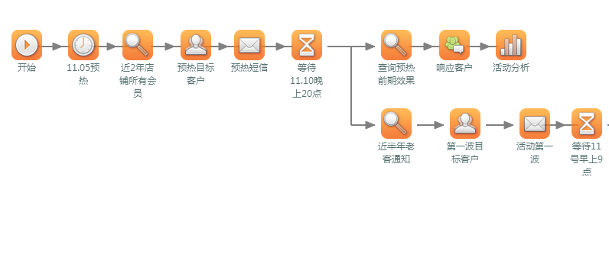

流程说明：

* 预热2波：11.5日第一波预热 目标群：近2年全部会员 11月10日晚上20点预热第二波 大促前最近通知，制造紧张氛围，关键时刻。
* 大促当天：11.11日早上9点 短信第3波，冲刺阶段，这里可以根据店铺实际情况选择，如果觉得当天发1波不够可以再发一波 但是要避免短信轰炸 给客户造成困扰 短信文案要适当掌握技巧
* 更多流程模板可以直接点击创建流程在模板中添加即可。

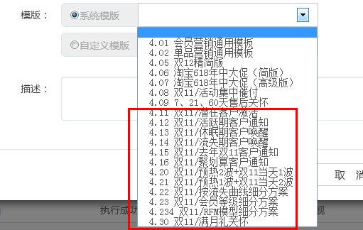

### 6.5高级营销

会员筛选增加更多维度，四大会员属性涵盖了更为全面的会员信息，实现了更精准的营销。数据打通【千牛插件-集客会员】，在集客会员收集的会员信息可在此作为筛选条件进行筛选。添加自定义画像属性实现了个性筛选和营销专属化。

**操作方法：**1）会员筛选：路径【营销中心】——【高级营销】，进入会员筛选页面：根据需要多维度筛选，从左侧四大会员属性中选择所需筛选条件。

四大会员属性：

A/基础属性，会员的一些基本信息展示，例如：昵称、姓名、年龄、联系方式等。

● B/交易属性，会员交易的基本信息，下单时间、付款时间、订单状态等。

● C/会员属性，会员等级、信用等级、最近交易时间、商品选择等会员信息。

● D/自定义画像属性，是【千牛插件-集客会员】的会员画像的数据同步，实现了根据卖家自定义画像来筛选会员的目的。

（注：千牛插件端如果没有会员画像的相关设置，CRM中是无法显示的。）

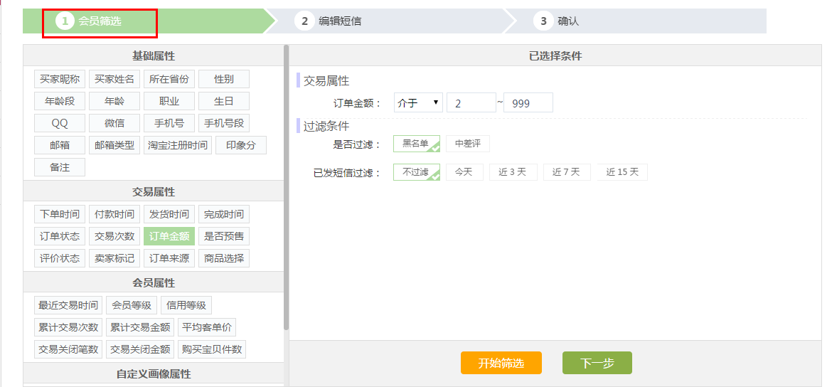

2）确定编辑好已筛选条件后点击下方**开始筛选**按钮，系统就会自动筛选会员。会员筛选结束后，点击下一步进入短信编辑页。

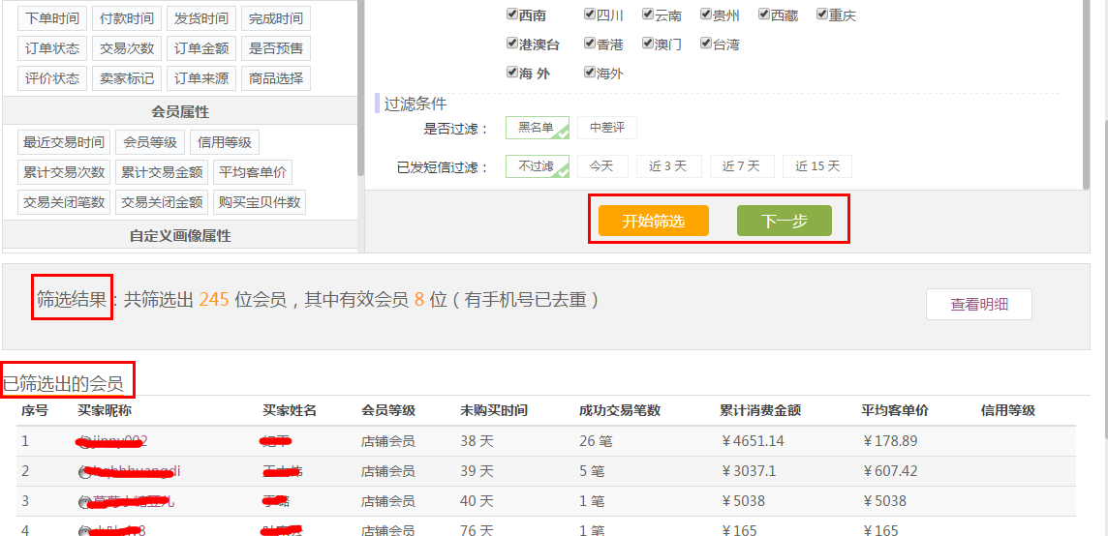

3）**编辑短信，**进入短信编辑页面开始进行短信设置和编辑，页面会显示待发送会员数和过滤明细，编辑活动名称等（此处与其他功能模块短信编辑相同）。

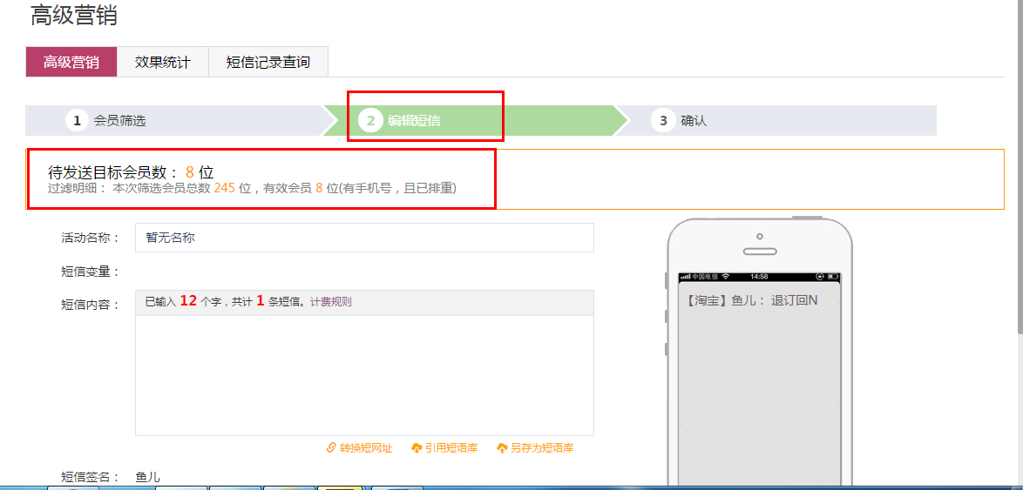

4）**确认发送**，短信编辑完成就可点击发送按钮确认发送了

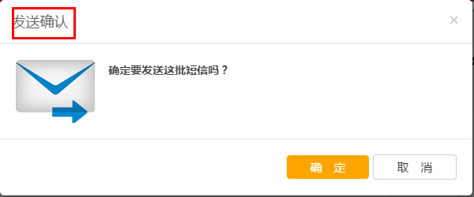

5）**查看效果分析**，发送短信后可在效果分析中查看本次营销活动的效果详情及所选会员条件等。

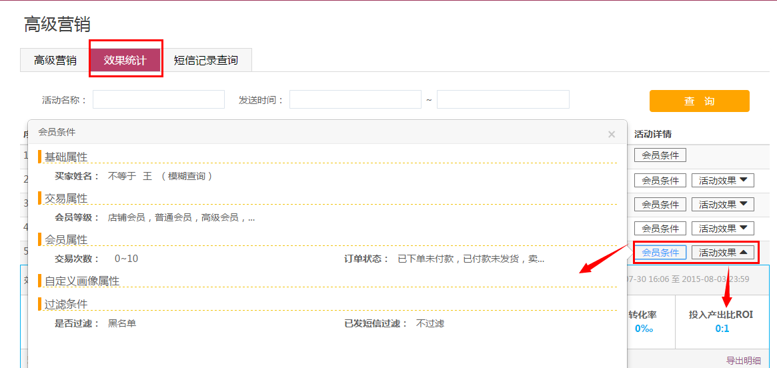

6）**短信记录查询**，发送的所有短信可在短信记录中查询及导出。

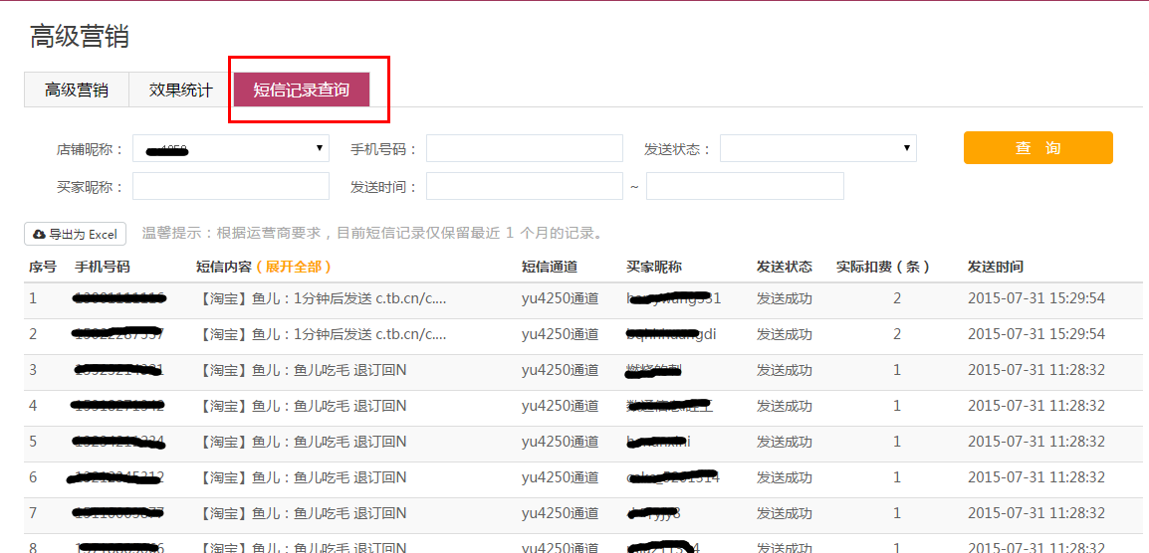

### 6.6二次营销

可针对首次营销未响应的客户进行二次营销，也可有针对性的对首次营销响应客户进行二次营销，使得营销更具体、更灵活，更有针对性，使得营销效果更佳，同时不会漏掉每一个促成转化购买的机会。

活动选择（两种途径1、常规选择2、快捷选择）

1） 常规活动选择：登陆店铺，在营销中心的菜单中找到二次营销，进入二次营销页面，点击“活动选择“按钮，弹出营销活动选择页面。

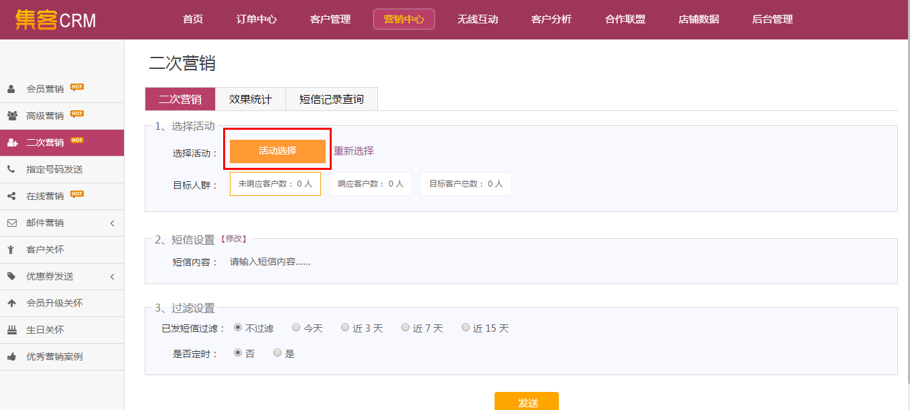

2） 快捷活动选择：在会员营销/指定号码发送/高级营销的效果统计中有二次营销的快捷方式，点击后就选择了该活动对象进行二次营销，后续操作与常规选择一致。

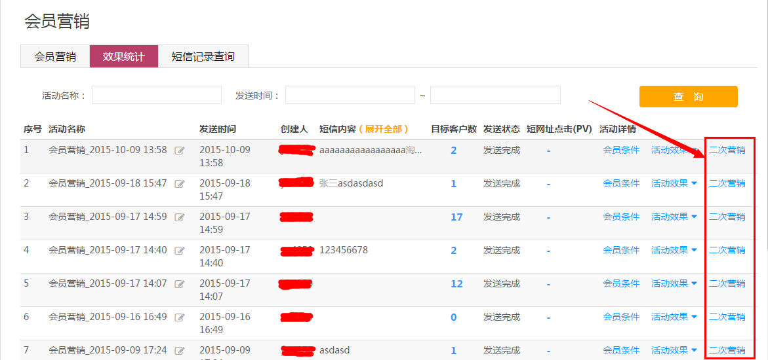

3）选择营销活动：在弹出的营销活动列表中选择活动对象。如果要重新选择活动对象可以点击选择按钮“ 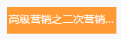 “进行选择，或者点击” 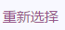 “在跳出的营销活动选择页面重新选择即可。

提示：建议首次营销活动结束后3-7天后再进行二次营销效果会比较好

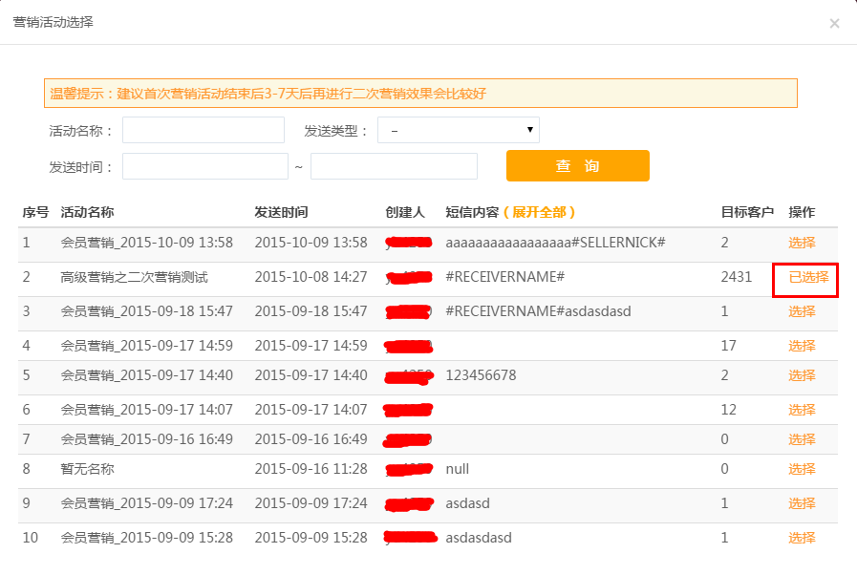

4） 确定目标人群：二次营销可以选择首次活动为响应客户也可以针对响应客户，同样也可针对首次活动总客户进行二次营销。

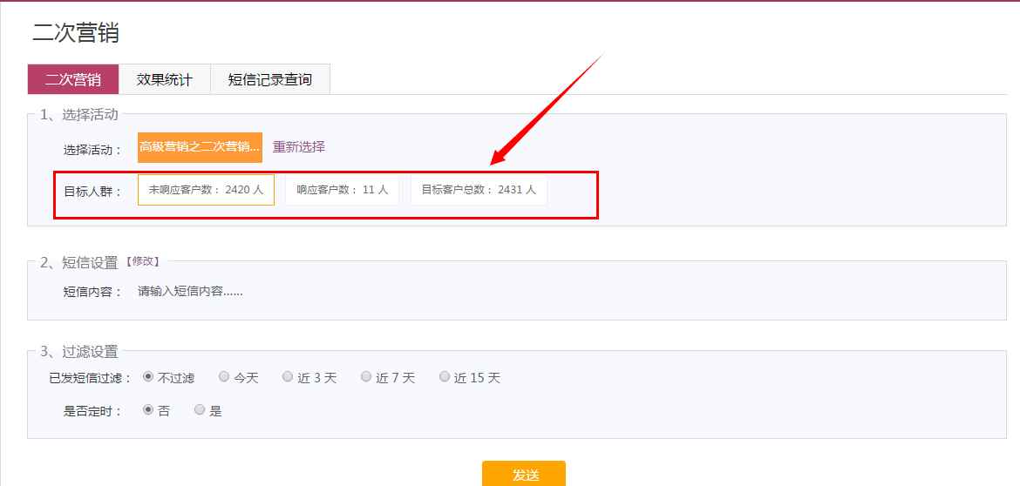

5） 短信设置：点击短信设置对发送短信进行相关设置，规则同其他营销功能模块的短信设置。

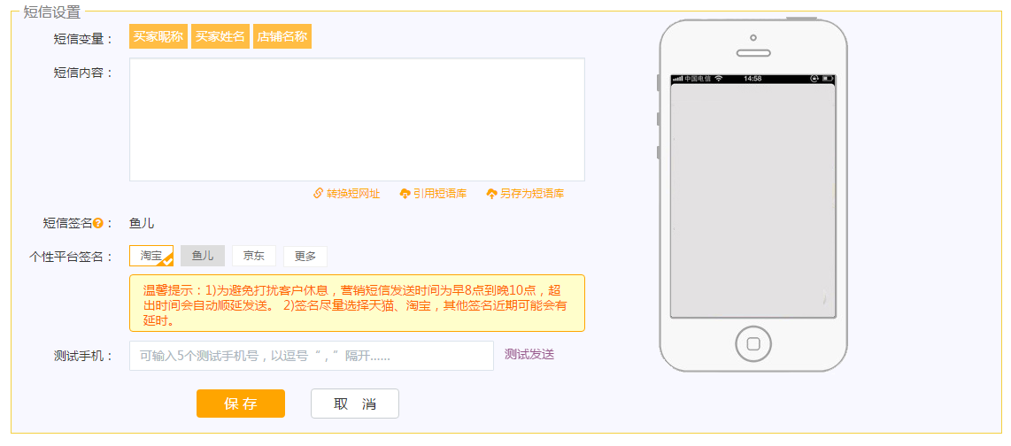

6） 过滤设置：选择需要发送短信的过滤情况和是否定时，确认无误后就可发送短信了。

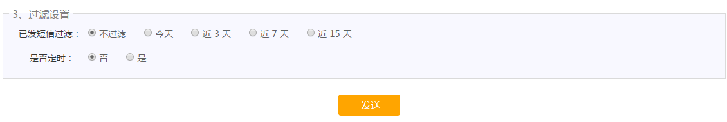

7） 效果统计：在效果统计里可选择查看活动效果及查询某一时间段活动效果。

注：二次营销的活动效果同时计入首次营销活动的效果统计中。例如：首次营销类型为会员营销，二次营销的效果同样也是在本次会员营销活动的整体效果中统计的。

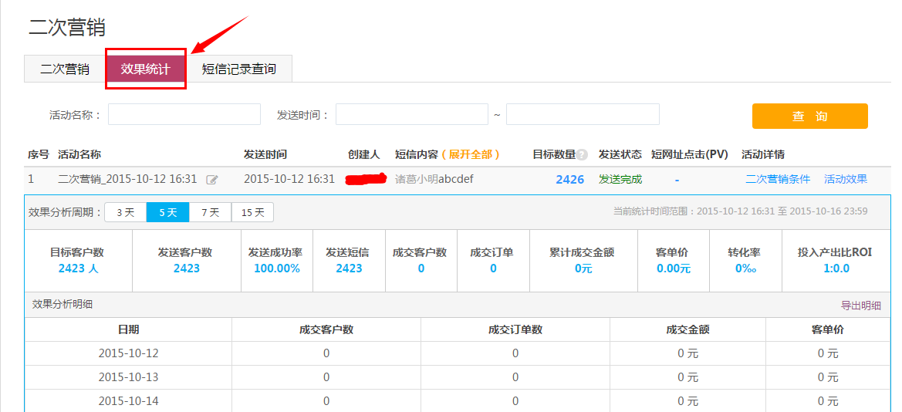

8）短信记录查询：在短信记录里查询短信发送情况。

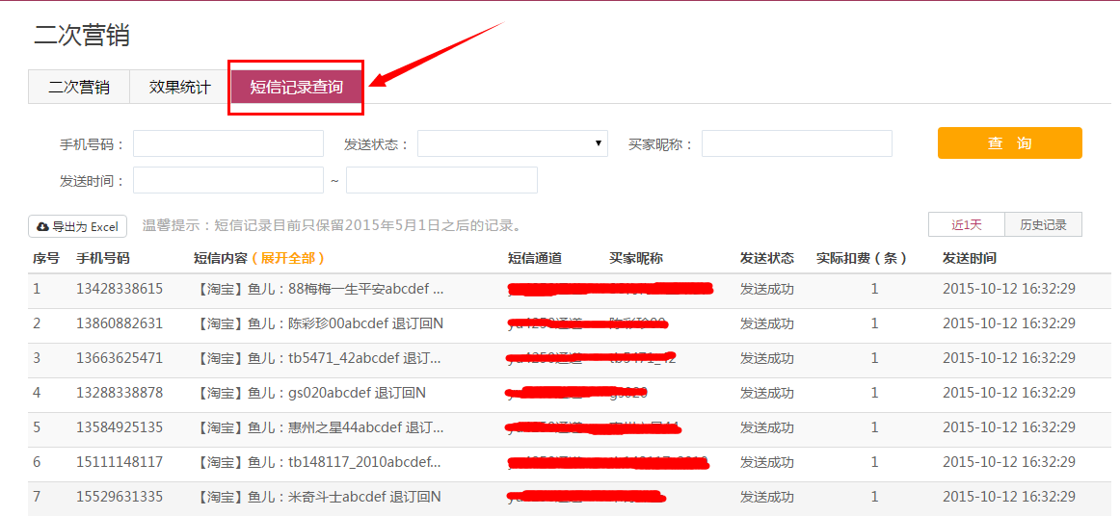

### 6.7客户关怀

随着竞争的日益激烈，店铺依靠基本的售后服务已经不能满足客户的需要，必须提供主动的、超值的、让客户感动的客户关怀才能赢得客户信任。集客crm中提供了丰富的客户关怀基础模板。

路径：营销活动🡪客户关怀

新建客户关怀：

点击‘添加’弹出窗口，输入‘名称’在‘模板’下拉菜单中选择相应的类别，点击‘保存’。

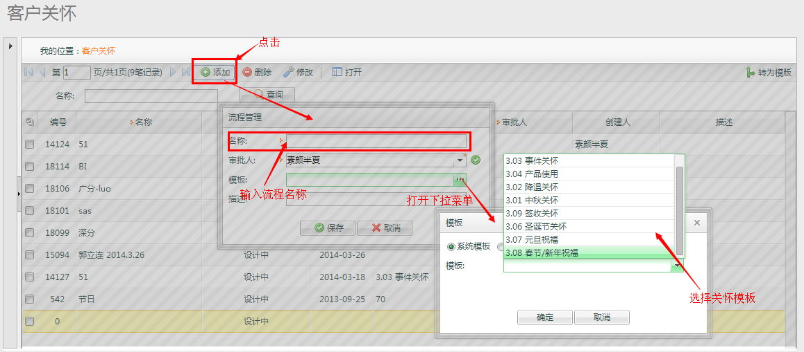

服务关怀页面，选择要编辑的信息，点击‘打开’

点击图标，针对模板每一环节的内容进行编辑和设置，操作方法与在线营销相同。

### 6.8优惠券功能

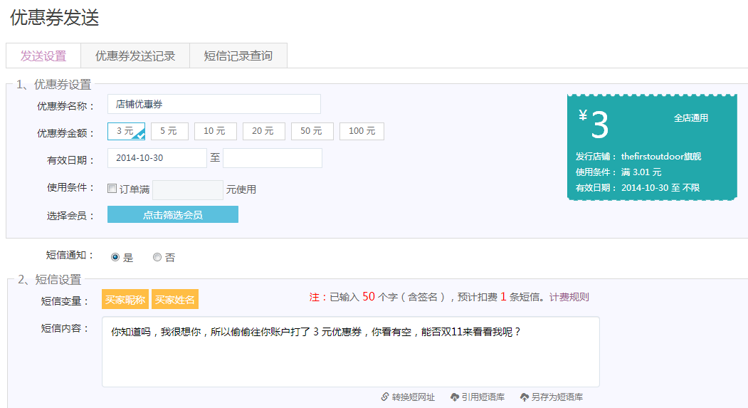

发送三步走：1、优惠券设置：输入优惠券 名称、金额、有效期

点击筛选会员 选择需要发送优惠券的会员

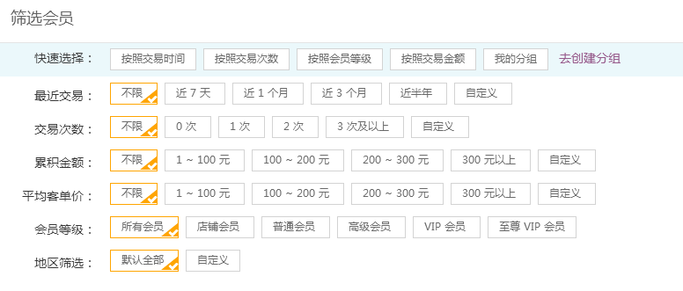

第2步：编辑发送优惠券时同时短信提醒内容

第3步：确认数据无误点击立即发送，也可以选择定时发送。

**支持效果分析**

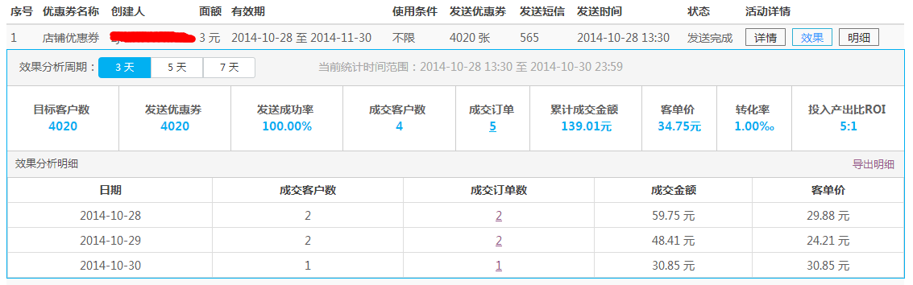

### 6.9彩票功能

彩票赠送功能，根据不同的会员条件筛选会员，或者手动输入需要赠送的买家ID选择赠送不同类型的彩票，时尚好玩，趣味性可作为店铺增强买家粘性刺激回购的一种营销方式。



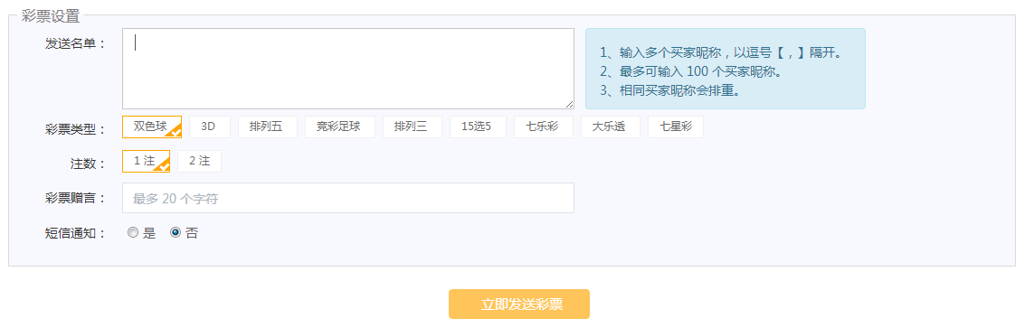

### 6.10会员升级关怀

会员升级关怀可以在会员升级前，自动发送短信提醒会员还需消费多少金额或次数即可升级，促进买家回购升级，也可以实现会员升级后自动短信通知提醒当前等级所享受的折扣优惠，提高会员忠诚度及等级优越感。会员关怀包括升级前提醒和升级后关怀。

会员升级前提醒：会员升级前提醒会员升级还需要的交易额和交易次数，同时可赠送优惠券以刺激会员消费。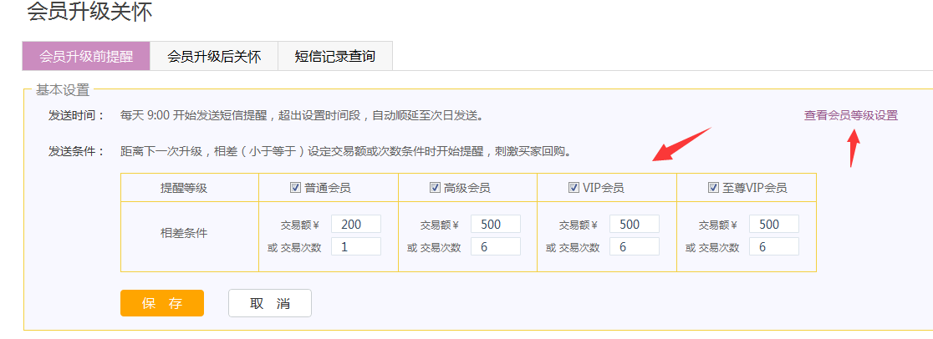

会员升级后关怀：会员升级后告知会员升级后所享受的优惠，并给予其关怀。

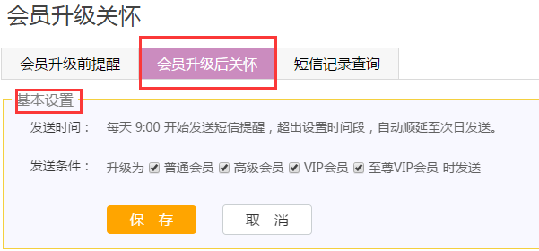

### 6.11生日关怀

在买家生日前几天或生日当天自动发送生日祝福短信。也可以同时选择赠送优惠券，提升客户体验及增强客户忠诚度。

**操作方法：**

位置：营销活动——生日关怀

1. 导入会员生日：由于淘宝不开放会员生日信息，所以首先需要卖家自己导入会员生日。

如下图点击批量导入会员生日按钮，跳转到店铺数据-会员生日导入页面，在此页面可以导入会员生日数据。

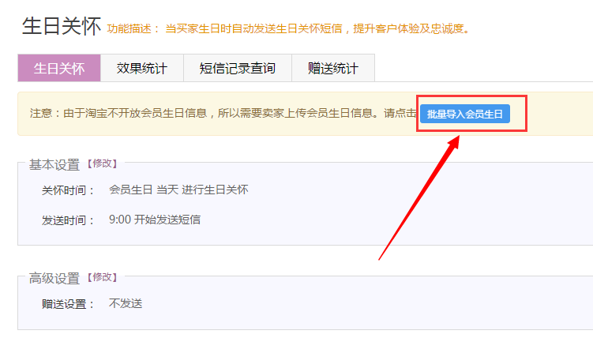

点击“下载模板”按照模板格式填写好会员生日信息。点击文件上传导入已准备的会员生日文件，处理状态变为 导入成功 即为导入完成。

操作：删除文件，如果删除文件只是删除了列表记录，已上传过的生日信息不受影响。

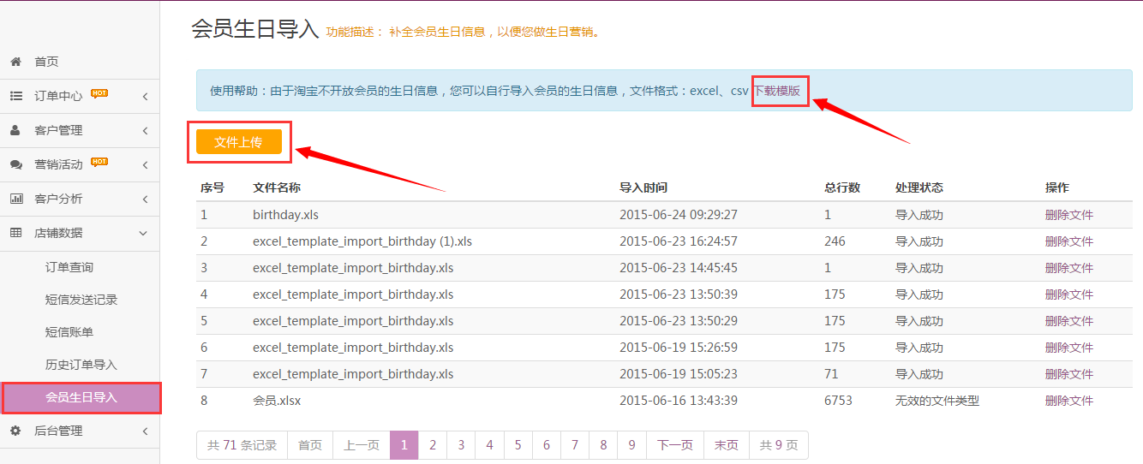

注意：文件格式及大小：上传文件格式仅支持excel、csv格式并且文件大小不超过5M。

文件模版，第一列为买家昵称，第二列为生日。模版如下：

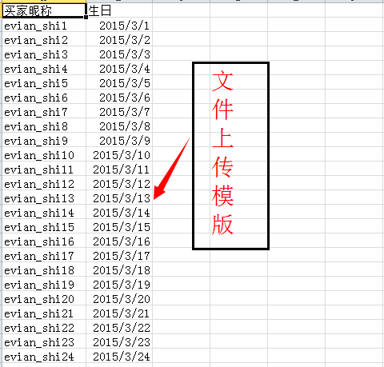

1. 导入完毕会员资料后，就可以进行相关设置（基本设置与其他功能雷同）。

### 6.12邮件营销

与短信营销不同，邮件营销更灵活、传达的信息也会更丰富、在发送时限制会更小。邮件可以发送图文并茂的营销宣传广告及单品图，更利于宣传。

* 会员邮件营销：

1. 会员筛选：登陆店铺，在营销中心的菜单中找到邮件营销，点开此二级菜单选择会员邮件营销，在会员营销页面，首先进行会员筛选，根据条件筛选出要发送邮件的会员。

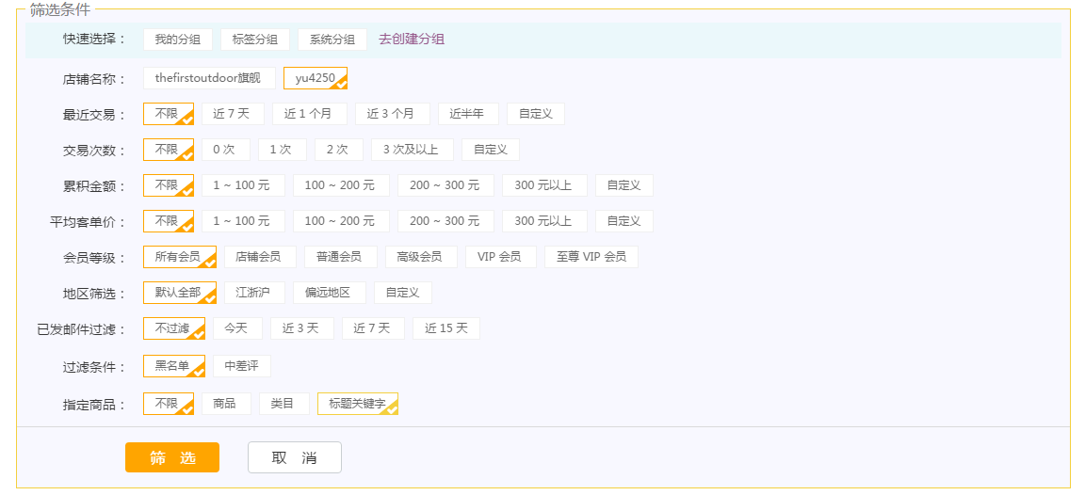

注：因为会员资料里的邮箱数据可能存在同步不完整问题，需要商家补全会员资料。可在**店铺数据**—**会员资料补充**里将数据补充完整。

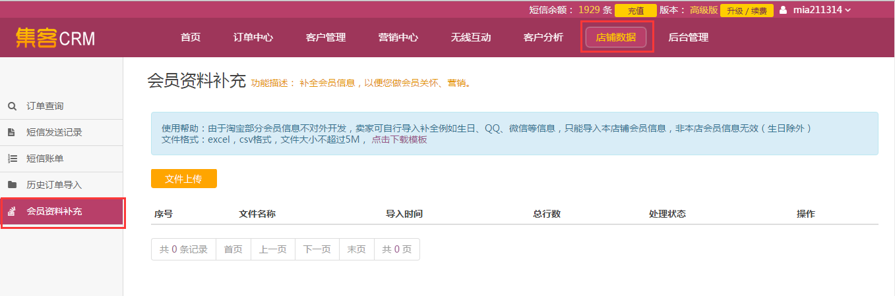

2）邮件设置：会员筛选完成就可进行相关设置，和普通的邮件一样需要设置邮件主题、发件人邮箱、接收客户回复的邮箱（可与发件人邮箱不同），可选择模版这里提供系统模版和商家自定义模版。商家自定义模版可点击创建自定义模版进行创建或修改。

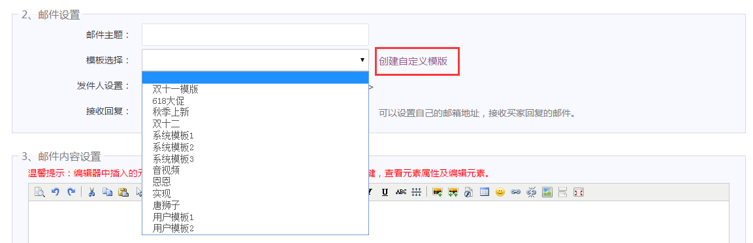

3）邮件内容设置：完成邮件相关设置就可对邮件内容进行设置和编辑，插入图片、编辑文字等。可选择模版，在模版的基础上添加单品图或者进行编辑会更加方便。

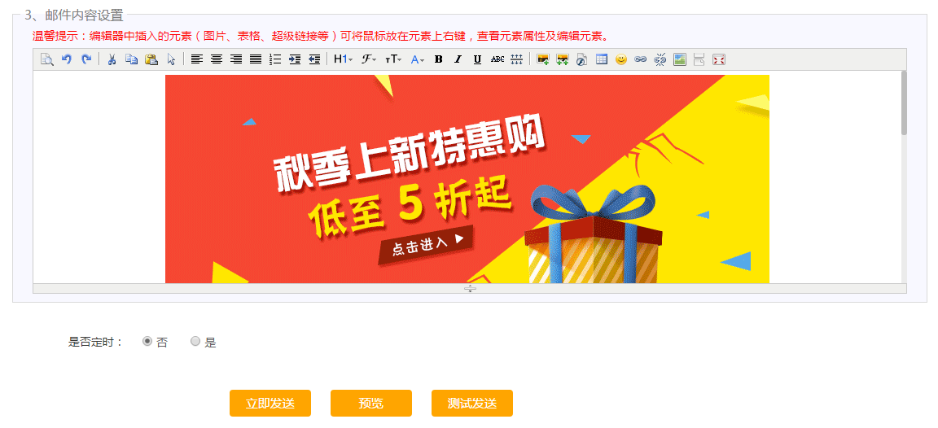

注：在编辑器中插入的元素（图片、表格、超级链接等）可将鼠标放在元素上右键，查看元素及编辑元素。

4）发送邮件：邮件编辑完成可进行预览查看整体效果，在正式发送前可点击测试发送进行测试，点击立即发送邮件就会发送出去（发送前可选择是否需要定时发，默认为否）。

5）效果统计：邮件发送完成可以点击效果统计查看效果报告，商家可查看邮件发送情况和营销效果以及某一周期的邮件营销效果。

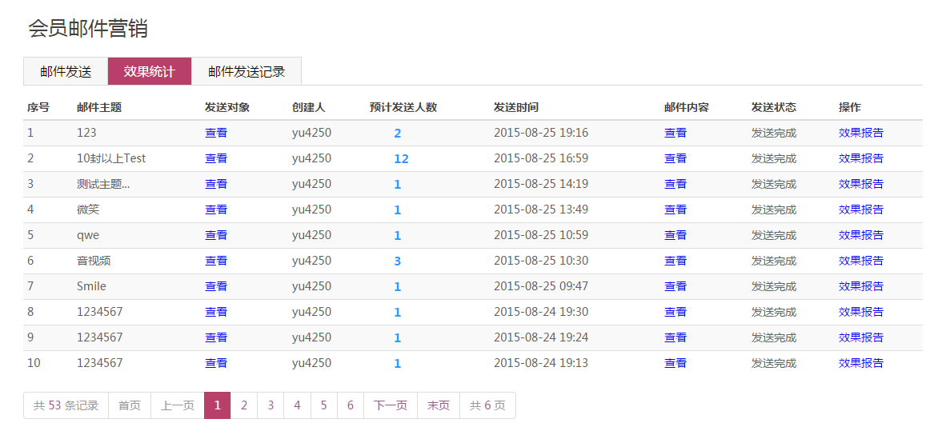

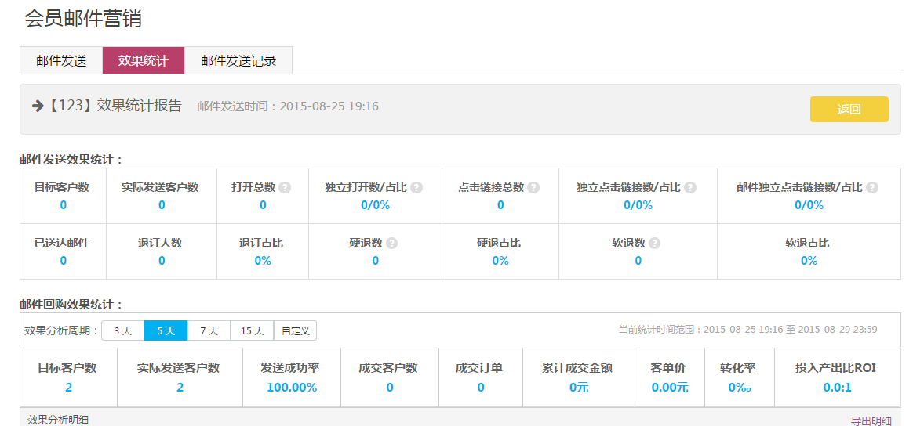

6）邮件发送记录：邮件发送完成可在邮件发送记录里查看发送记录及根据昵称、主题、发送状态查询。

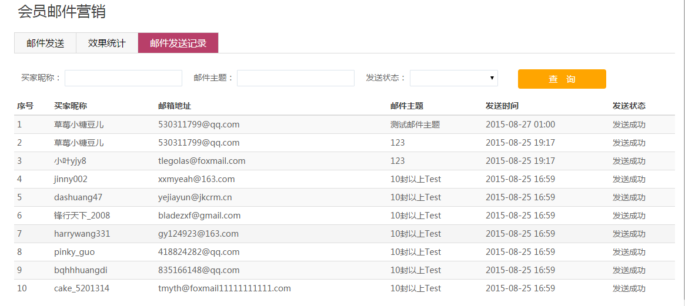

* 导入邮箱发送：

1. 会员导入：在营销中心下的邮件营销里选择导入邮箱发送，在此页面先导入会员。会员导入分为手动导入和批量导入，手动导入需要手动输入邮箱地址用“；”隔开。批量导入则需要按照模版形式上传后使用。

手动导入：

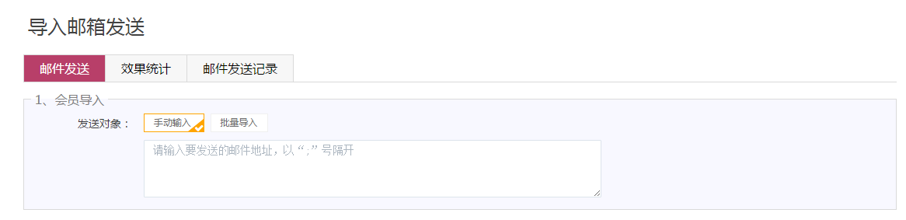

批量导入：

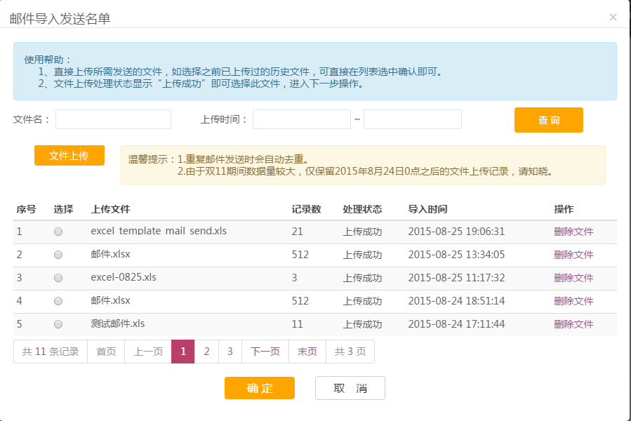

其他操作与会员营销相同，不同的一点是这里可以选择对已发送邮件进行过滤，而会员邮件营销则在筛选会员时已经进行了过滤筛选。

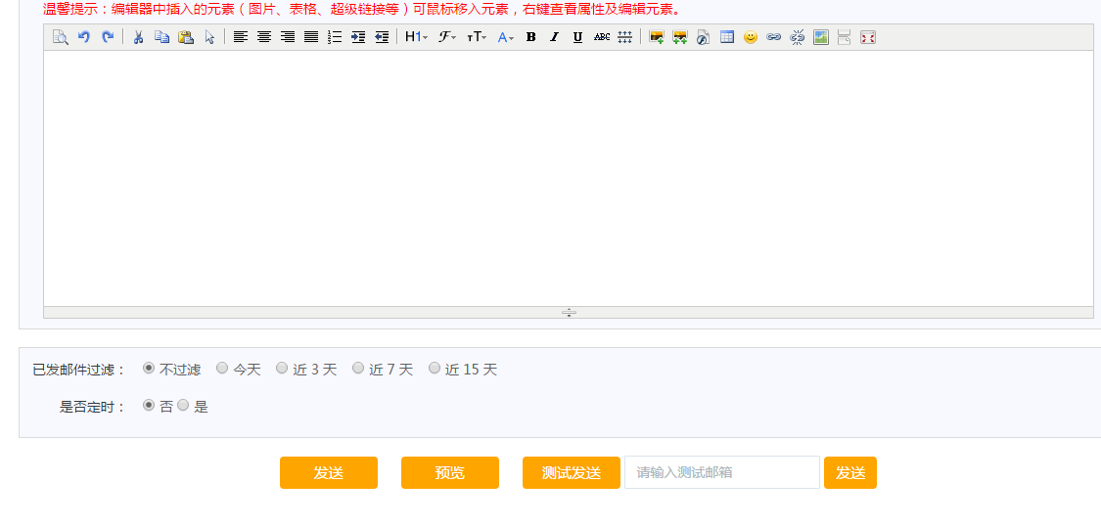

* 邮件模版管理：

新建邮件模版：在邮件营销下拉菜单中点击进入邮件模版管理页面。可以点击创建模版创建商家自定义模版，常见完成后可显示在邮件列表中，自定义模版可支持预览、编辑、和删除操作，而系统模版是不可更改的，只支持效果预览。

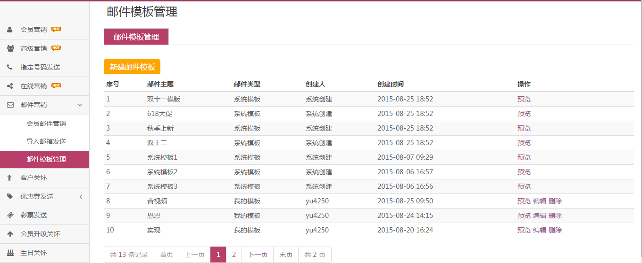

### 6.13营销效果透视分析

营销效果透视分析实现了对多批营销活动的效果进行合并汇总分析，支持不同营销类型活动交叉分析，对所选分组成交占比作分析比对。更灵活、更方便的提供店铺营销分析数据，使得商家更清晰的了解多批营销活动的效果，从而了解某一时段店铺营销效果，对后续营销方案做规划及调整。

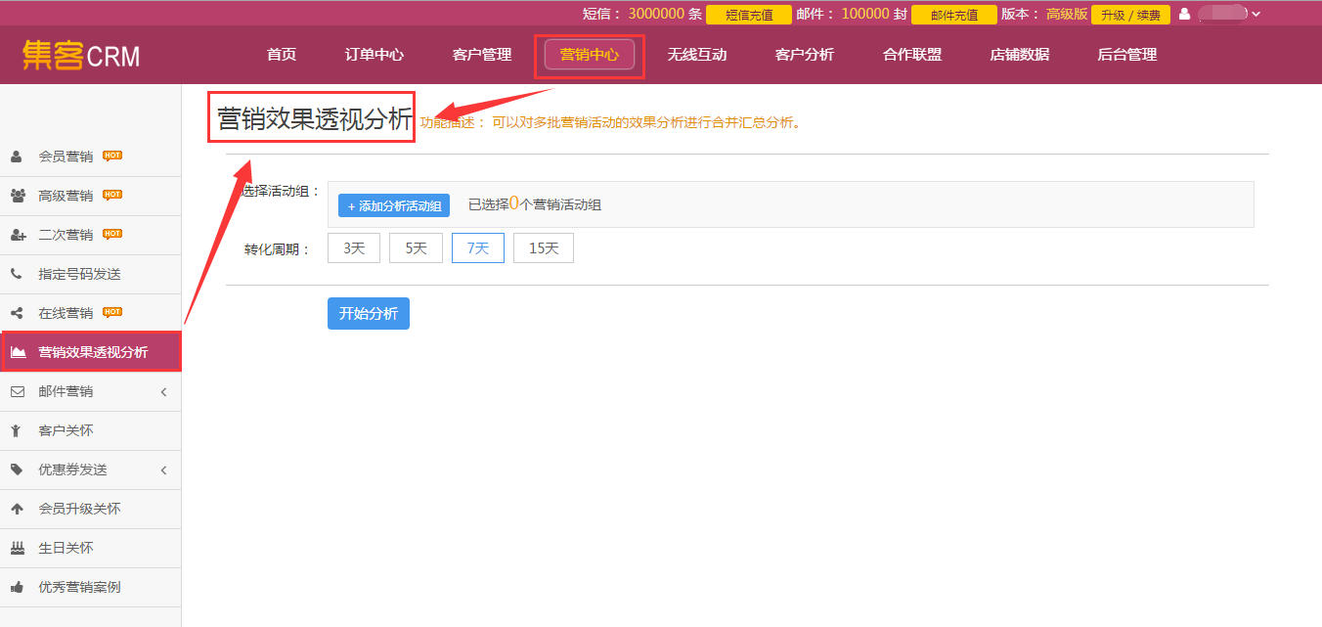

操作方法：

1） 选择活动组：登陆店铺，在营销中心的菜单中找到营销效果分析，打开页面后点击

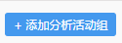 “ ”按钮，跳转到选择需要分析的活动组页面。

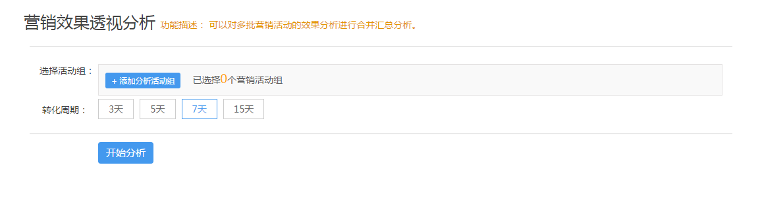

2） 选择需要分析的活动组：先选择营销类型，然后根据营销列表勾选所需活动分析，组成组合，确认无误后点击确认， 完成活动组选择。（可选择不同营销类型的分组，交叉透析）

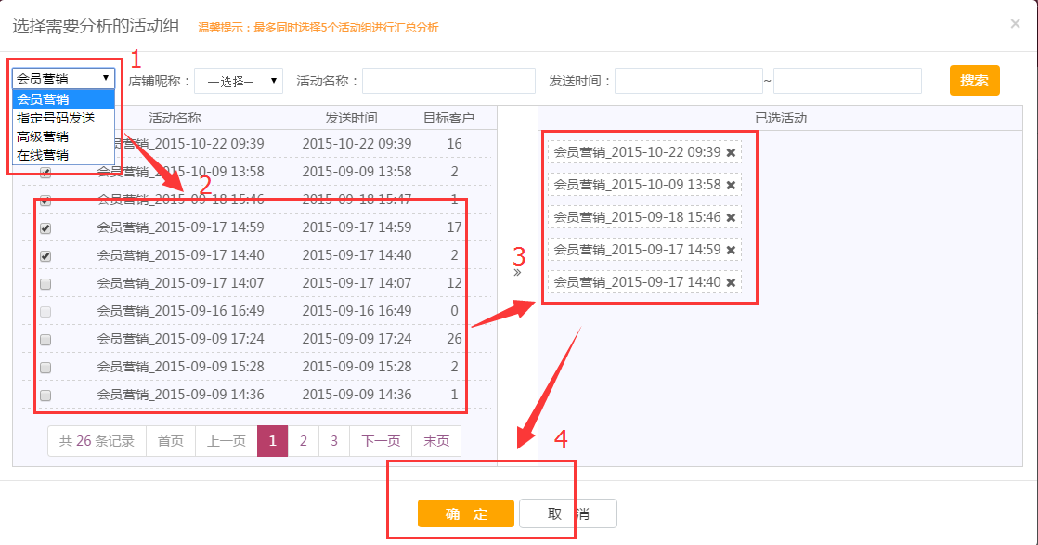

注：各类型的营销活动名称修改后会将行名称同步在营销效果透视分析的“选择需要分析的活动组”列表。

3）开始分析：选择转化周期后，点击开始分析就可对所选分组进行整合分析。

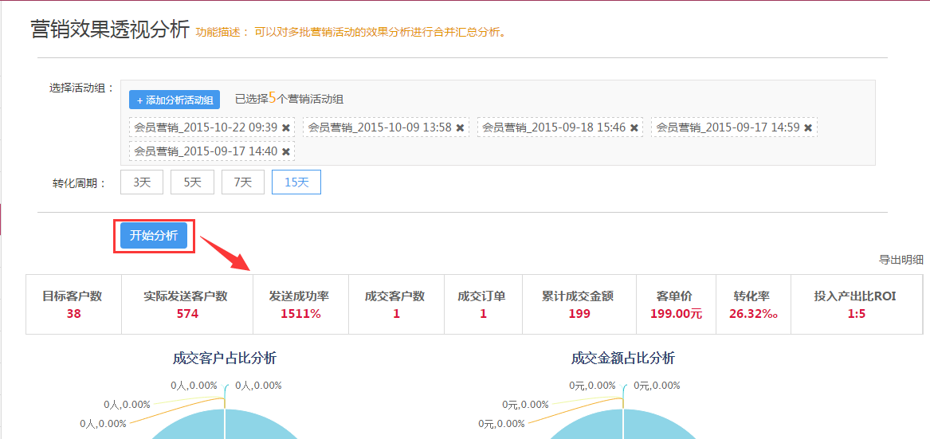

4） 效果分析：

A/营销效果表格展示了所选组进行整合分析的结果。

B/营销效果占比图是将所选组进行对比分析的结果，可显示不同营销组的成交客户（金额）占分析总数的百分比。

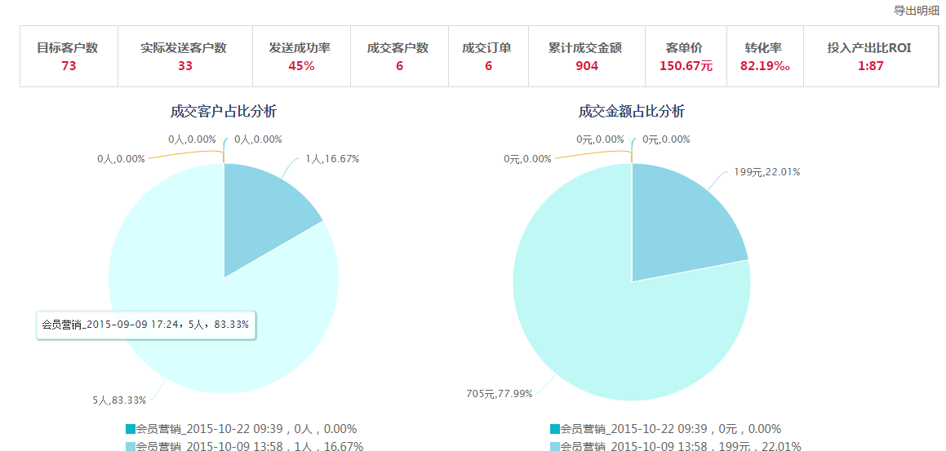

注：分析结果对同一会员做了去重操作。

### 6.14支付宝红包发送

支持手动输入和批量上传发送淘宝、天猫平台通用的支付宝红包，提高客户对店铺的黏性和认可！

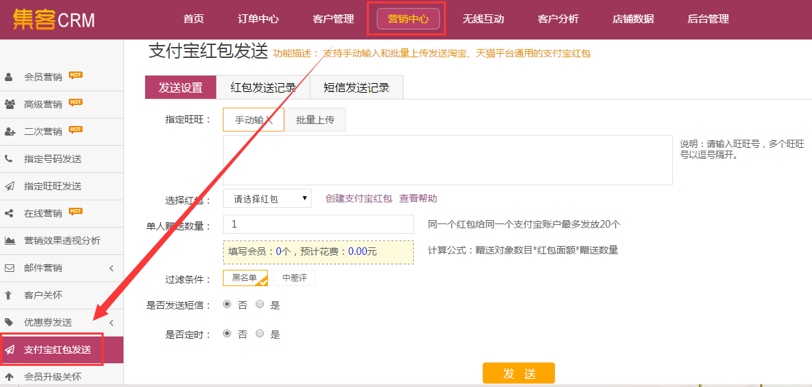

操作方法：

1）页面设置，A/指定旺旺：一、手动输入旺旺；二、批量上传文件。

B/选择红包：如果已经在客户关系管理后台创建好的红包，直接选择即可；

**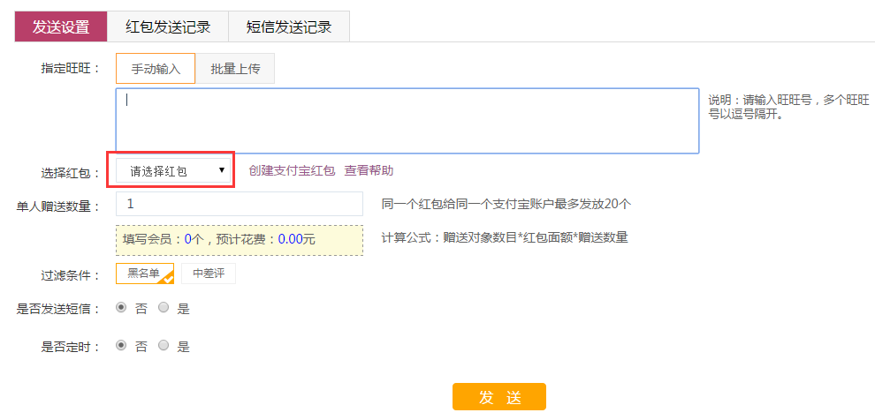**

如果亲是第一次创建支付宝红包，需要先去客户关系管理后台（https://ecrm.taobao.com）开通支付宝权益。找到【权益中心】- 【平台权益】，点击进入即可看到支付宝红包的应用：

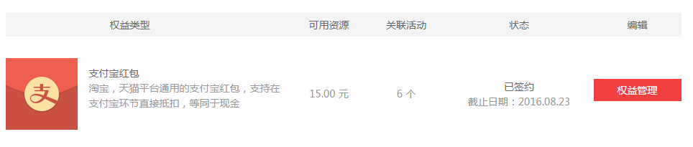

签约成功后，就可以创建支付宝红包了

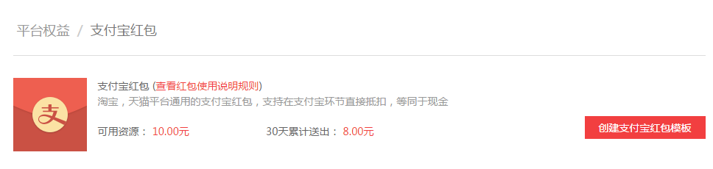

点击创建支付宝红包，一定要注意确定下红包金额和个数，无误点击【确认创建】即可。

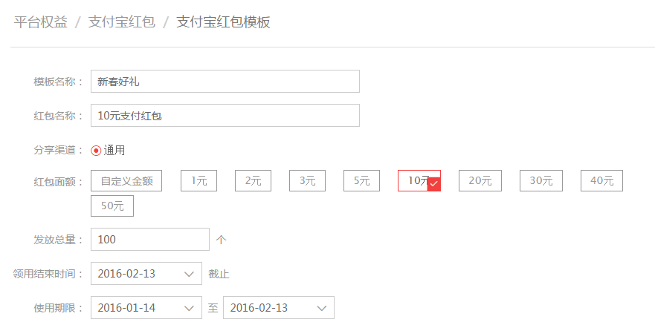

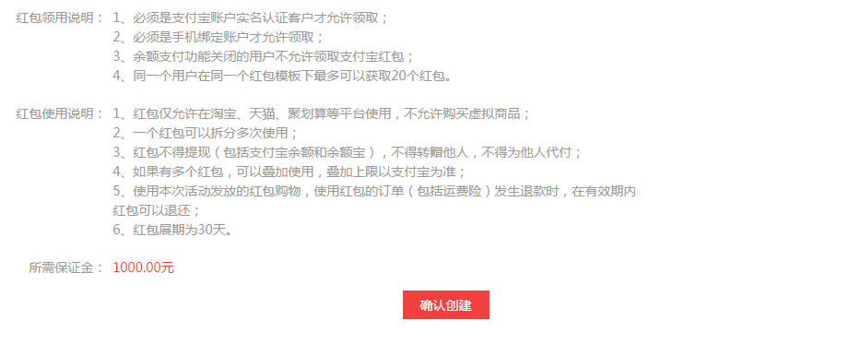

确认授权后，登录支付宝，完成扣款。

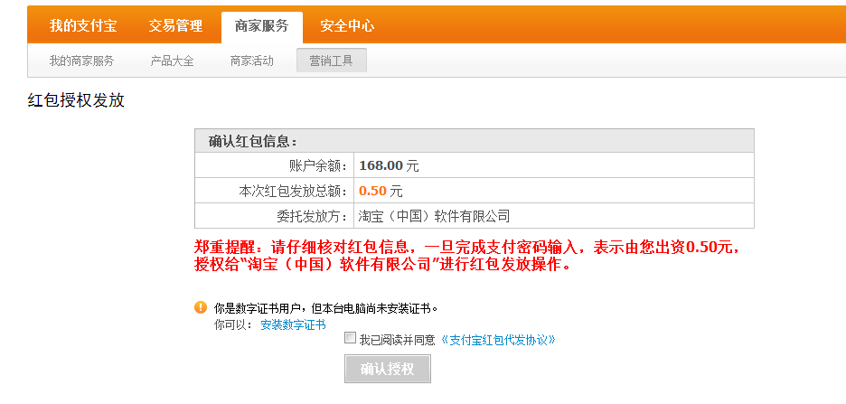

回到【选择红包】页面，选择创建好的红包即可，注：同一个红包给同一个支付宝账户最多发放20个。

C/是否短信通知：建议亲选择短信通知，既可以提高红包的利用率，又可以加深店铺印象。

2）查询红包发送记录：

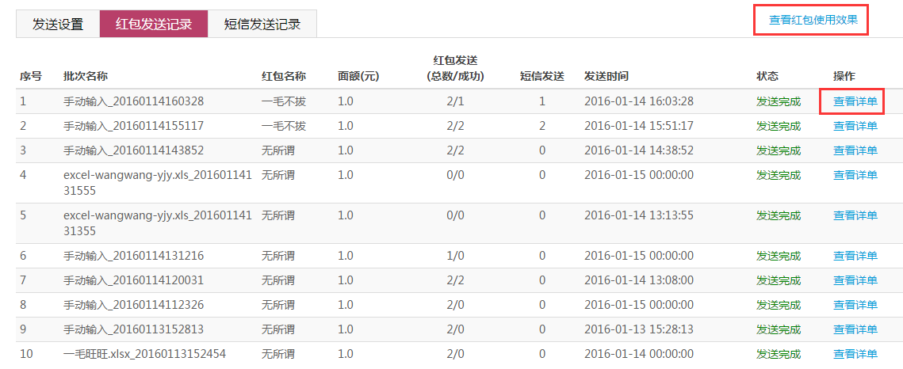

点击”查看红包效果”即可跳转到客户关系管理后台查看红包的发放与使用情况。

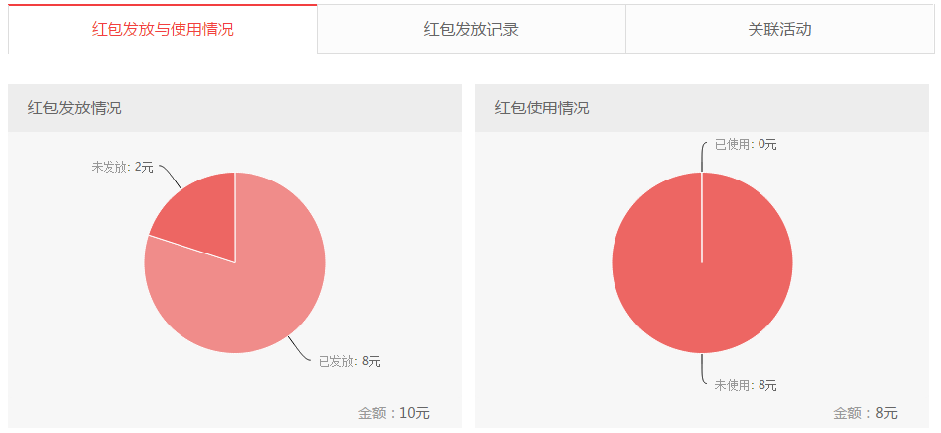

点击”查看详单”即可查看红包发送明细

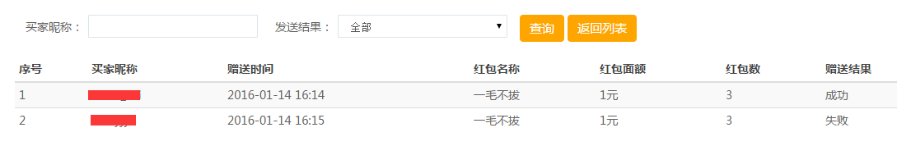

3）查看短信记录：有发送短信的发送记录可在此处查看。

### 6.15优秀营销案例

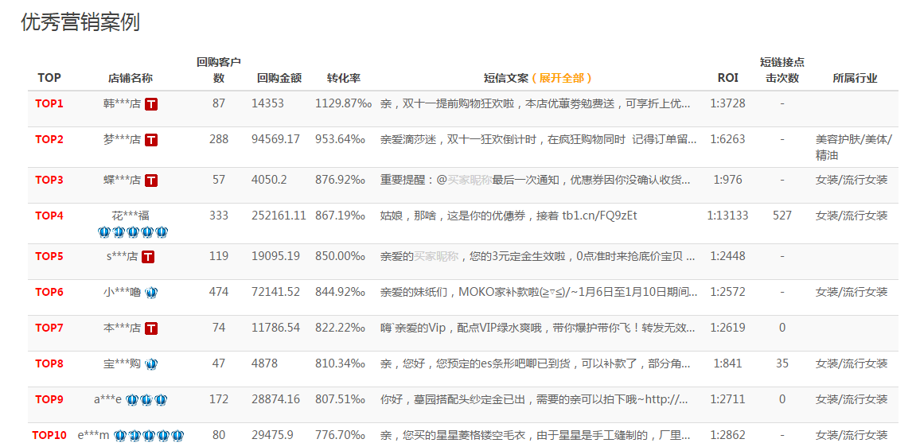

优秀营销案例TOP10，按照店铺转化率取转化率高的TOP10个案例，供客户参考。

## 7.数据分析

### 7.1 RFM模型分析

在众多的[客户关系管理](http://baike.baidu.com/view/10090.htm)(CRM)的分析模式中，RFM模型是被广泛提到的。RFM模型是衡量[客户价值](http://baike.baidu.com/view/1377382.htm" \t "_blank)和客户创利能力的重要工具和手段。该机械模型通过一个客户的近期[购买行为](http://baike.baidu.com/view/4300418.htm)、购买的总体频率以及花了多少钱三项指标来描述该客户的价值状况。

R(Recency)最近一次购买时间，F(Frequency)购买次数，M (Monetary)购买金额。

RFM 标准分析

所在路径：客户分析-RFM标准分析

根据R\F\M三个指标采用2维数组形式，通过色块颜色变化，更加直观分析店铺会员分布情况，客户数占比，购买金额占比，以及客户流失情况观察把控。颜色越深客户占比越高反之亦然。可直接选择客户组点击发送营销短信。

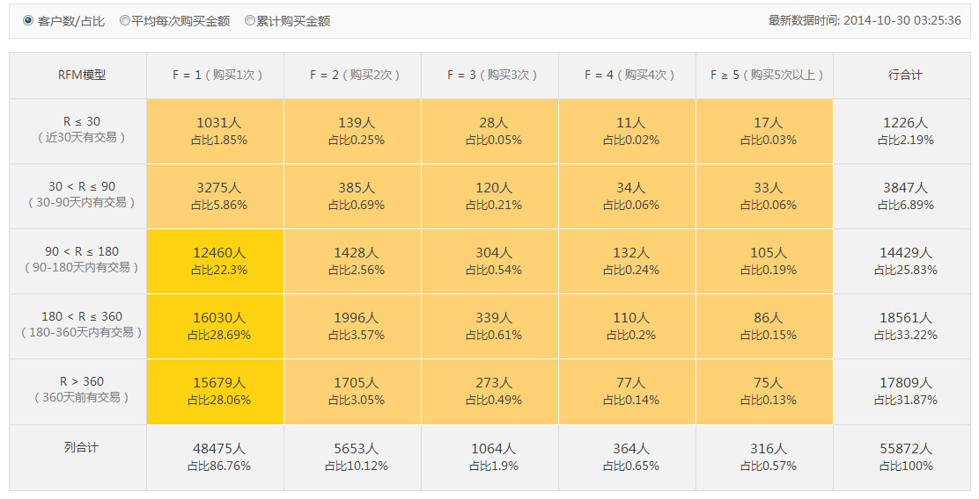

**如上图：R>90天用户分布较为集中，说明店铺内购买1次，90以上未购买客户占比较高，基本处于沉默期及流失期客户，大促期间可选取这部分客户低价转化唤醒。其他模块依次类推。**

左上角:营销目标 提高转化率与到达率

右上角：购买频率高，客户忠诚度高

左下角：相当于陌生客户 营销目标以低价高转化为主，倾向于优惠券、短信营销等

右下角：购买次数多，好久没来 营销目标提高费用，将客户拉回。

RFM自定义分析

根据R、F、M三个指标分别展示目前会员人数，消费金额，客单价及占比，可直接选择分组点击会员营销进行营销活动。

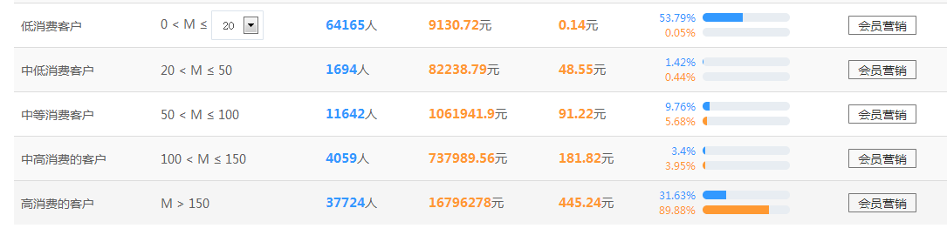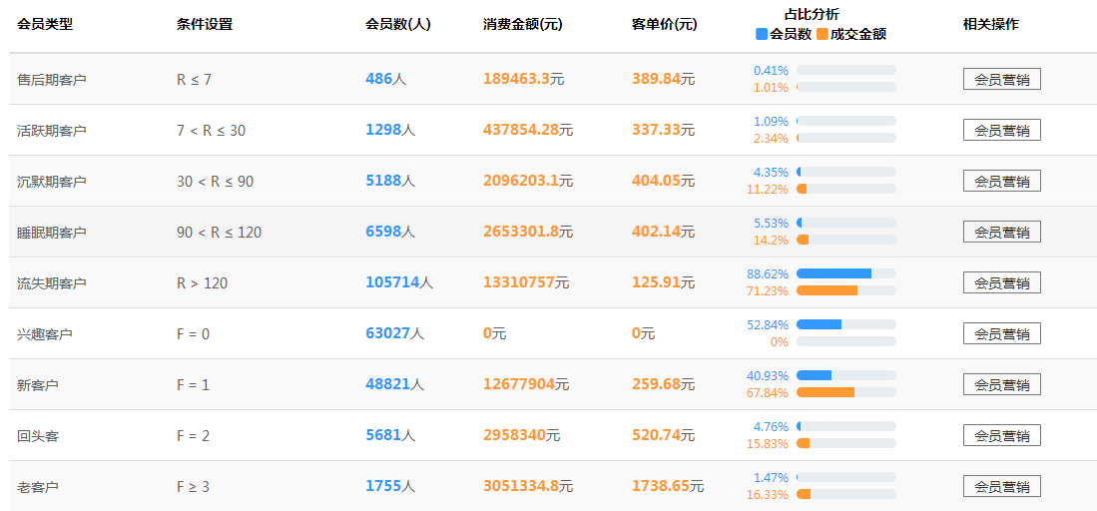

### 7.2订单成交分析、交易趋势分析

图形化显示更加直观，精准的数据来源，对订单成交、交易趋势和活动结果等数据进行分析，使卖家对店铺运营情况全面掌握及时调整店铺运营策略，作为店铺投入产出营业利润的依据，二次营销数据的来源。

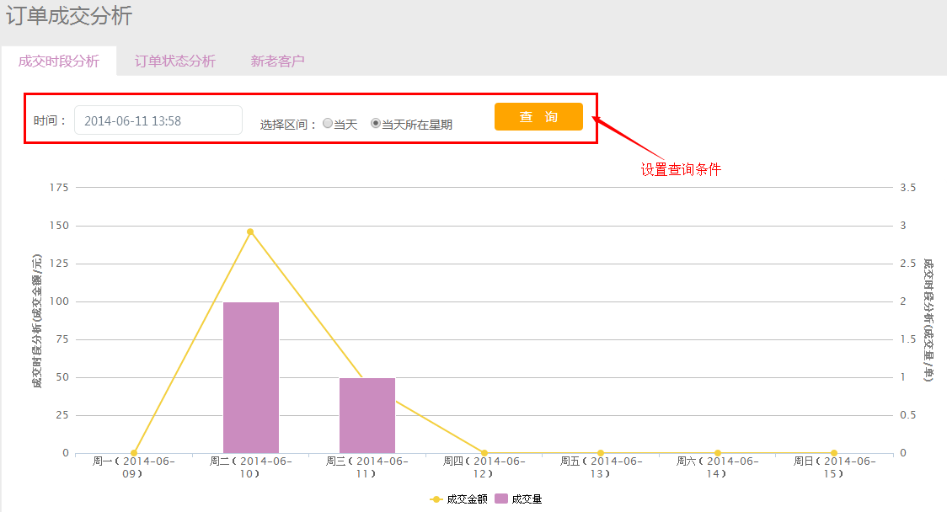输入查询时间段，系统可对当天、7天内和一个月内数据以图表形式分析店铺的订单成交和交易趋势情况。

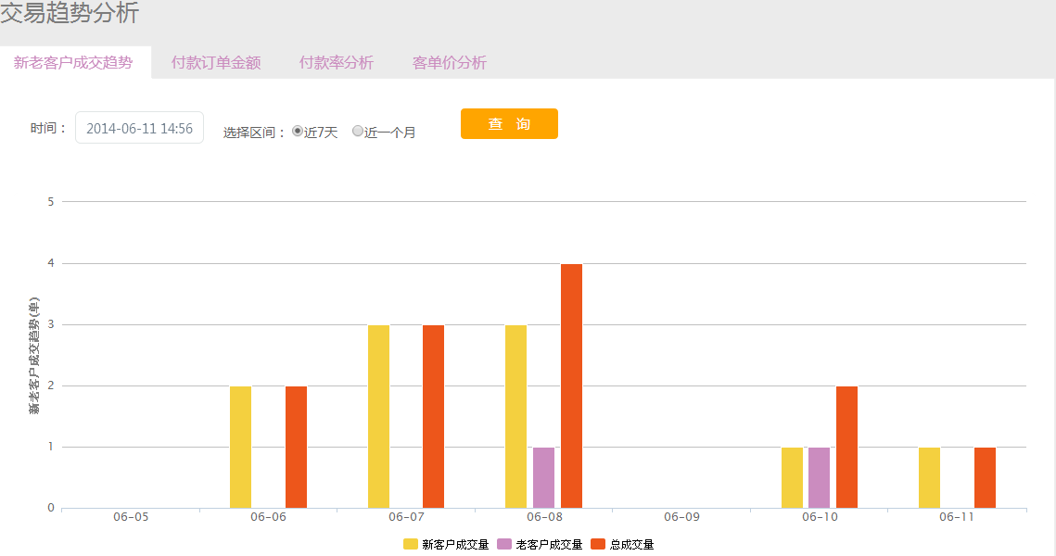

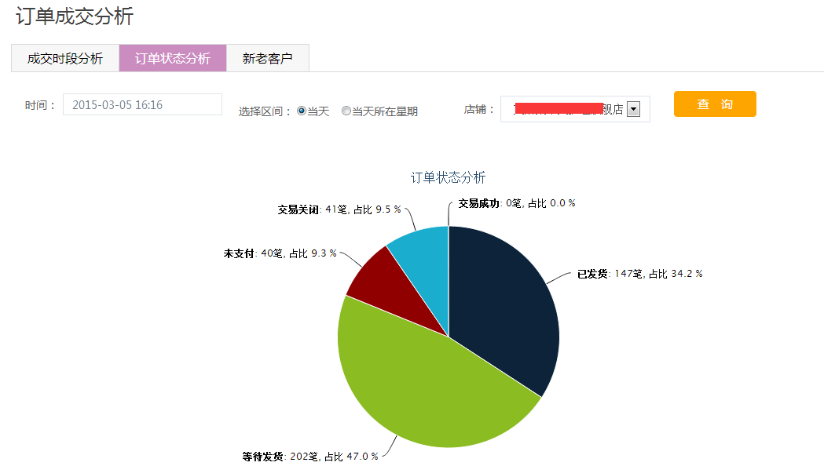

## 8.店铺数据

### 8.1订单查询

用户可以查询订单历史记录。

路径：店铺数据🡪订单查询

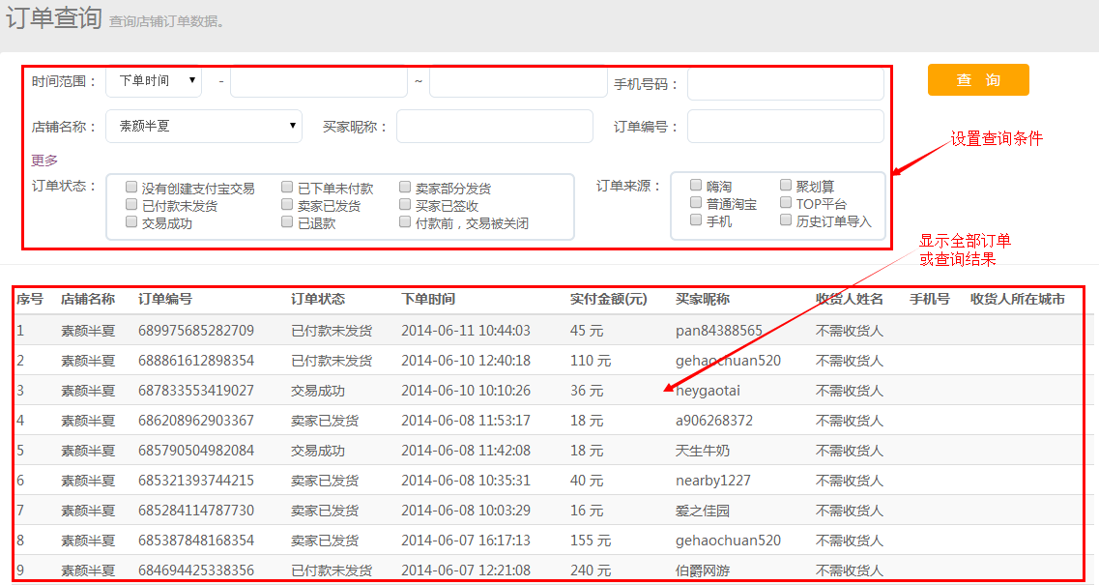

### 8.2短信发送记录

可以查询所有通过本软件发送的短信信息，根据不同短信类型区分查询。分为二部分—短信查询、指定号码发送短信查询。

路径：店铺数据🡪短信发送记录

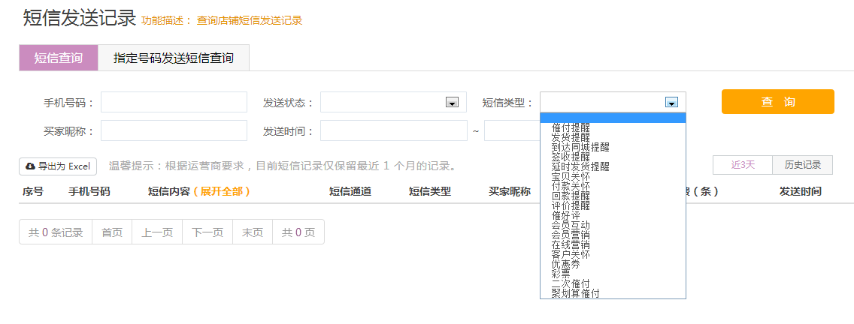

### 8.3历史订单导入

路径：店铺数据——历史订单导入，已在手册前面讲过这里不再做详细介绍。

### 8.4短信账单

短信账单：

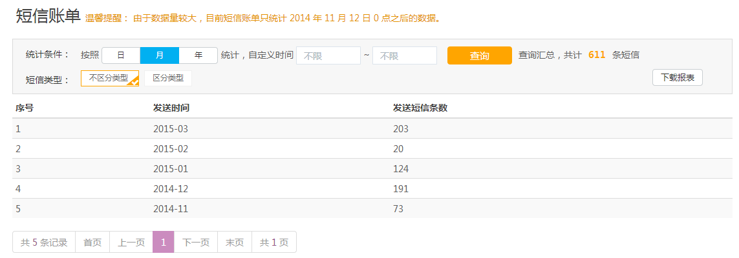

可以根据年、月、日及短信类型对短信发送记录进行统计查看。

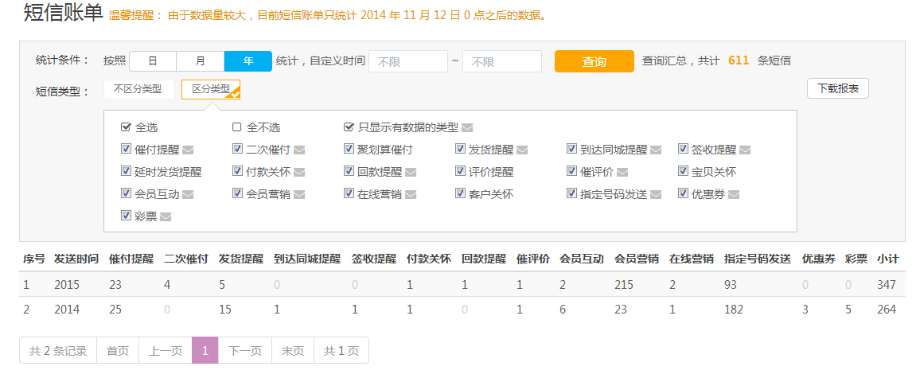

### 8.5会员资料补充

补全会员信息，以便您做会员关怀、营销，由于淘宝部分会员信息不对外开发，卖家可自行导入补全例如生日、QQ、微信等信息，只能导入本店铺会员信息，非本店会员信息无效（生日除外）

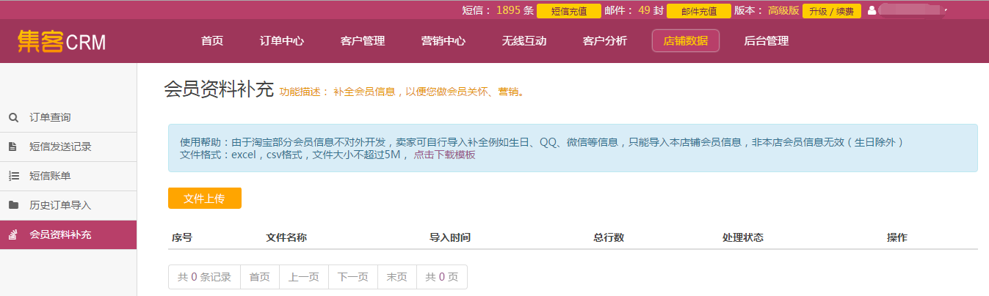

### 8.6评价导出

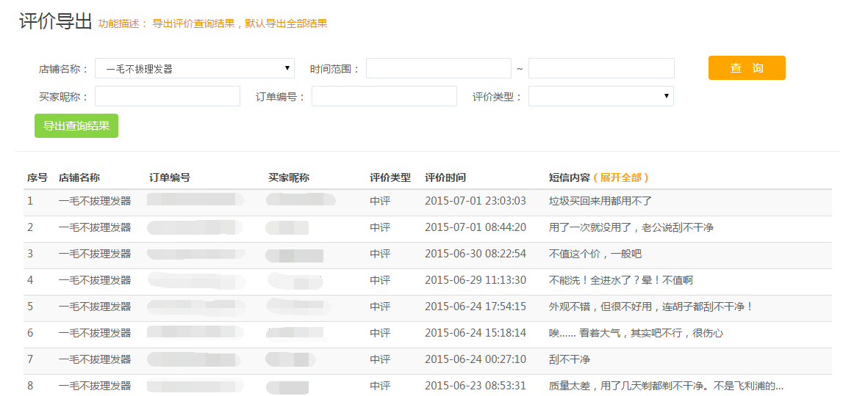

支持店铺会员评价详情导出，便于评价管理。

## 9 后台管理

### 9.1手机号设置

集客提供以下免费提醒，如催付效果及短信发送量通知，短信余额不足报警通知等，绑定手机号可免费接收，首次绑定可免费获赠50条短信。

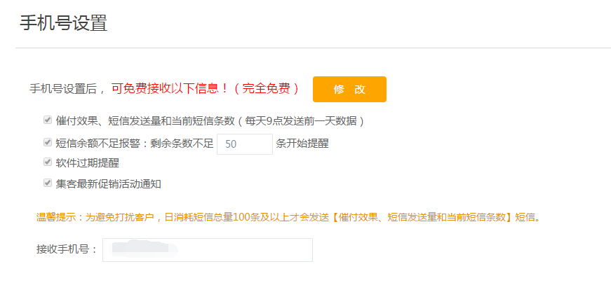



### 9.2多店铺管理

集客支持多店铺管理。店铺可在CRM中自行申请多店铺绑定功能。输入要绑定的主店铺旺旺，点击申请绑定。手机接收验证码，登陆主店铺输入验证码和关联码即可完成绑定，绑定成功后之后可以在主店铺中统一管理子店铺。暂无绑定限制一个店铺可以绑定N个子店铺。

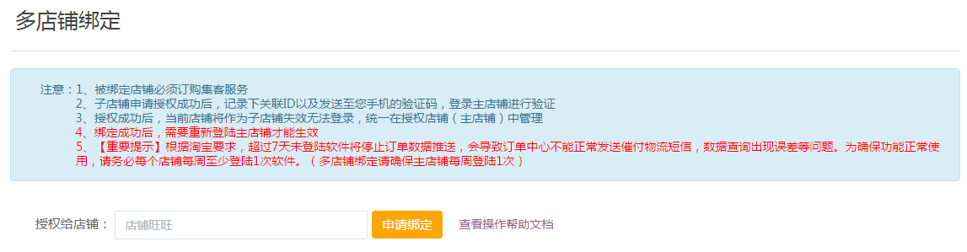

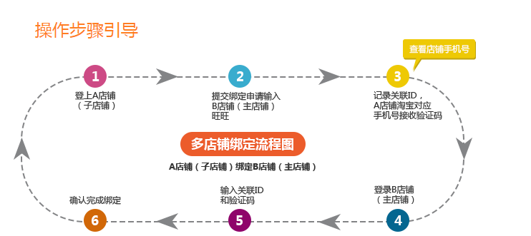

### 9.3广告中心

设置广告位可显示在物流信息页面的底部，可供在买家查看物流信息时浏览，以增加店铺访问量，进行店铺商品及活动的推广 。

可在广告中心进行广告设置，新建广告。

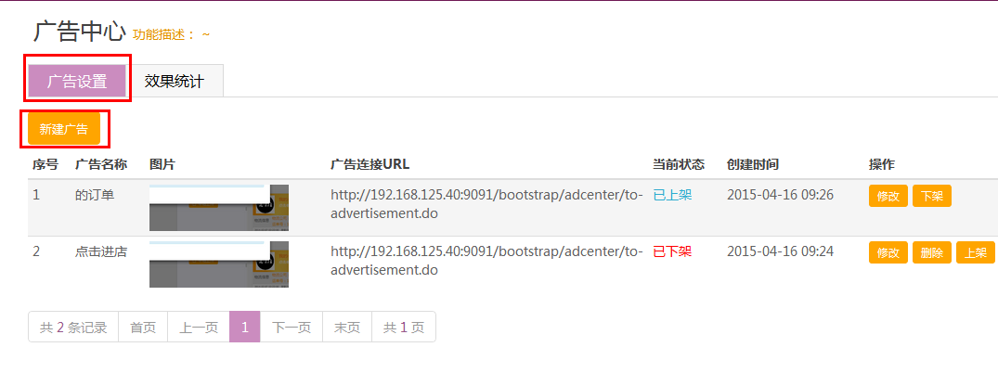

在广告设置里编辑顶部文字、广告名称、广告图片、广告链接确定后生成广告，可在广告列表中显示。

广告上架需要注意的是，

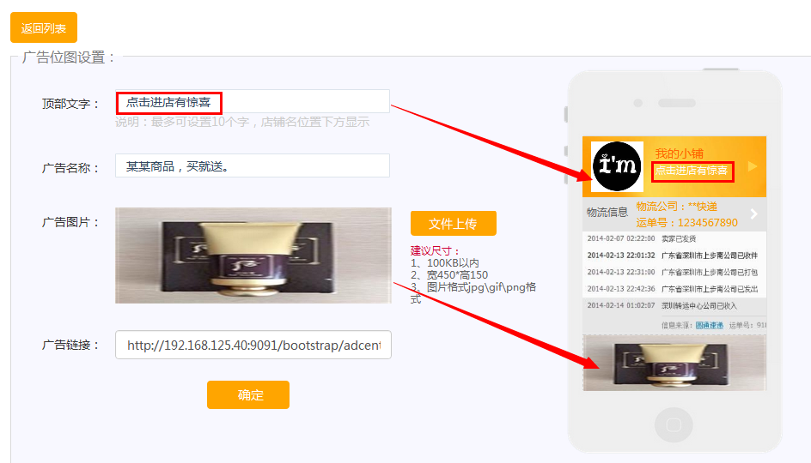

注意： 1）修改操作中广告链接是不可修改的，其它项均可修改。

2）因为手机端页面仅有一个广告投放位，所以上架广告只能有一个，因此在上架某一个广告时，要把此时已上架的广告下架，才可上架新广告。

3）广告效果统计列表可显示创建的所有广告的效果，而不仅是上架成功的广告。

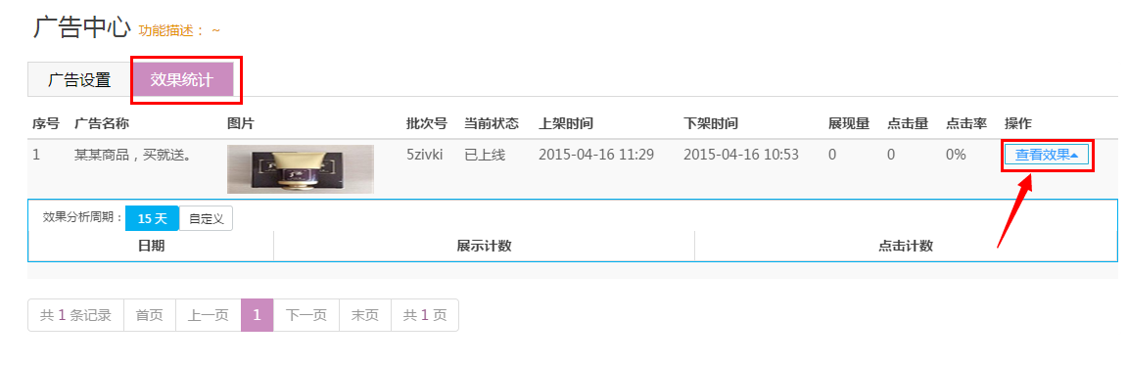

效果统计：在广告中心的效果统计中，可以点击查看效果看到一定周期的效果分析。

### 9.4商家合作联盟

现阶段仅支持预约加入合作联盟，商家联盟预约成功后可享受部分物流带物流短链接短信免费发。合作联盟后续功能敬请期待。

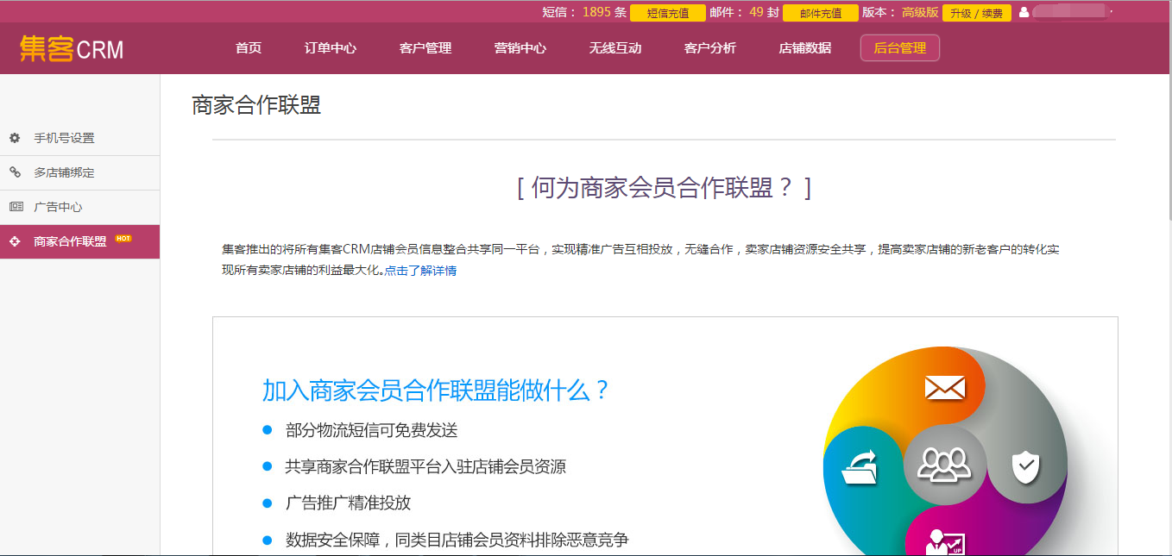

## 10无线互动

### 10.1新品互动

将新品的宣传搬移到移动端，以电子杂志或问答模式（问题针对此款新品的侧重突出亮点进行提问），对新品做提前预热。买家欣赏精美的模特图和美妙音乐的同时获得有关新品的重要信息，然后进行有奖问答。买家也可以传播到微博、朋友圈等，完成二次传播与互动，达到店铺品牌的曝光及新品宣传的作用。

**操作方法**：

新品互动页面展示：

* 我的场景：统计商家创建的场景总计以及微杂志，新品大考验等各部分场景数量。在创建场景处可创建新场景。
* 场景展示列表：所有创建后保存并且发布的场景，会在页面列表展示。
* 微杂志：

**1）创建场景：**登陆店铺，在软件无线互动—新品互动页面，点击**创建场景**，即可进入场景选择界面进行场景选择。

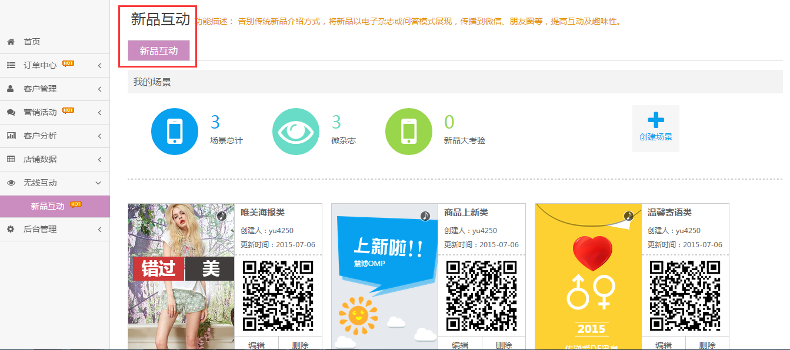

**2）选择场景**：在场景类型选择页面，场景类型选择微杂志，场景模块选择可根据需求来选择不同的模块类型。

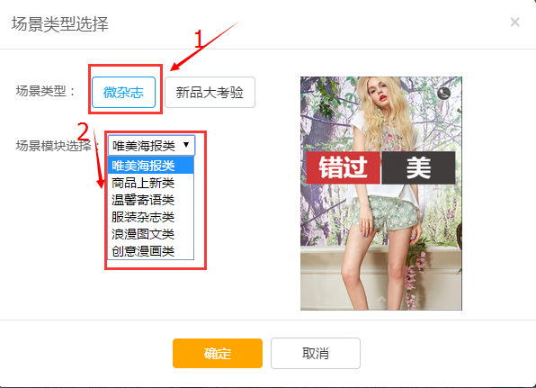

**3）设置场景**：

* 场景设置：标题名称，商家可根据具体需求编辑适合的标题名称。

**背景音乐**，我们为卖家提供了背景音乐，可点击试听进行试听。商家也可自行上传背景音乐需要注意的是上传的建议，文件格式只支持MP3格式，文件大小在1MB以内。

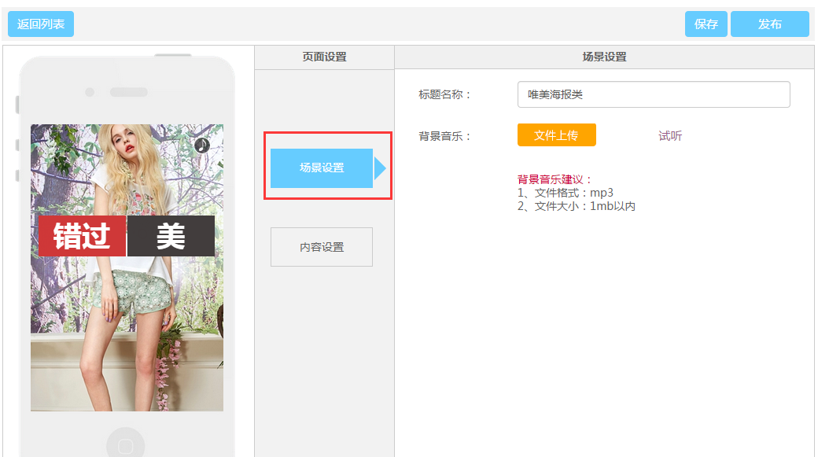

* 内容设置: 内容设置需要对每一帧的内容做相应的设置。

注：1）每个模块的设置效果不是实时对应的，想要查看设置效果必须要点击预览方可在左边预览图同步设置效果展示。

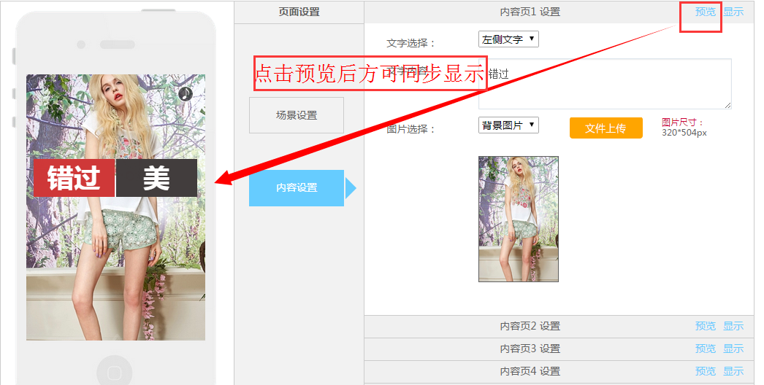

2）模块的每一帧页面都默认为显示，如果某一帧商家不需要时，可设置为隐藏。隐藏页面不可点击设置进行页面编辑，并且“隐藏状态”下手机端不会展示此页面。重新设置为“显示状态”方可恢复页面编辑。

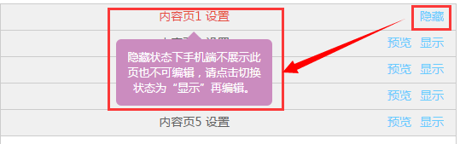

**文字选择**，根据左侧模版页面可选择相应位置的文字（例如，左侧文字、下方文字等）进行相关内容的编辑。

**图片选择，**可根据模版每一帧情况选择对应图片（例如，背景图片等）进行图片上传。注意上传图片尺寸必须为320\*504px、300KB以内，图片格式为jpg\gif\png。

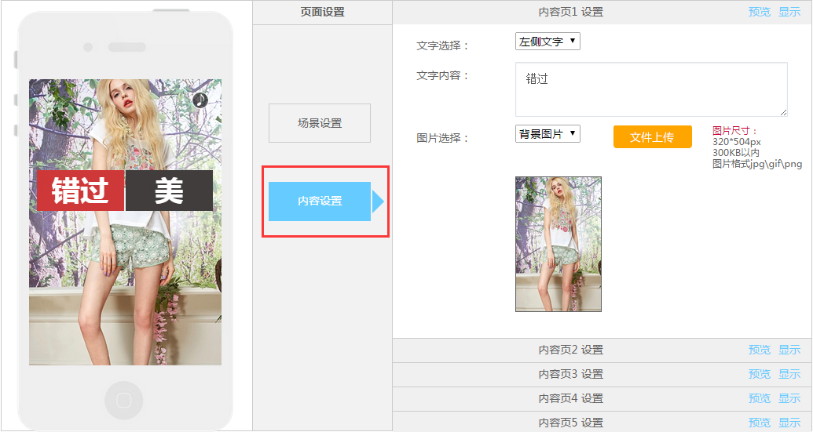

**4）发布场景**：

页面设置完成后点击保存可在左边预览页面查看设置效果，当设置确认后点击发布，场景就发布完成页面跳转到场景展示页，场景展示列表中的第一个就是新创建好的场景。

注：保存场景后，场景也是生成了，只是页面还是停留在编辑页，商家可以继续在此页面编辑，使用场景需要点击返回列表，返回到首页场景列表，第一个即为新创建好的场景，在此页面进行使用；而发布场景，则是确认无误后需要使用场景，发布后直接跳转首页场景展示列表进行使用。

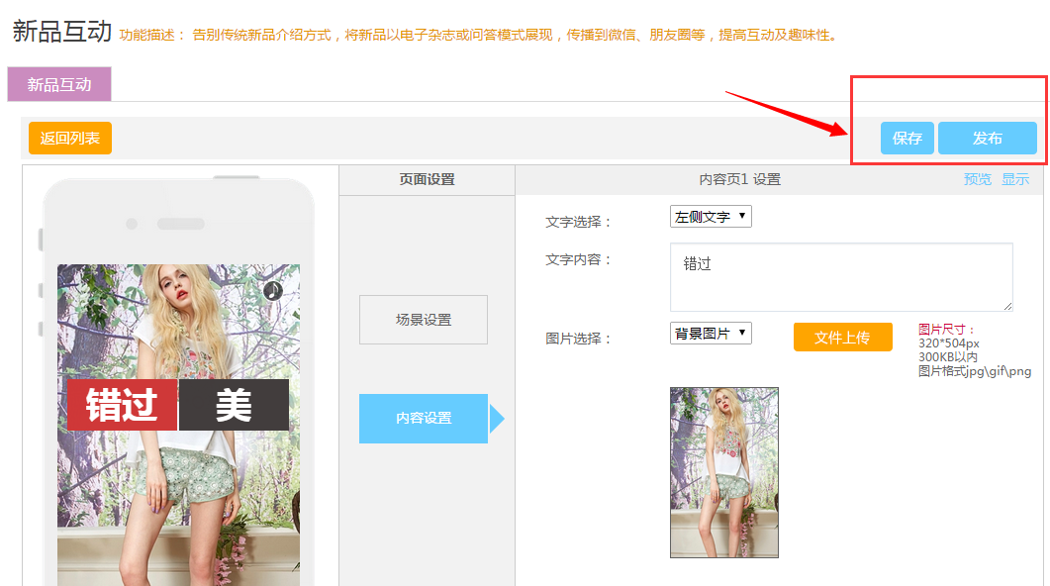

发布后：列表第一个为新创建场景。展示了场景创建的基本信息和操作。

A/标题名称，创建人，更新时间，生成二维码。

B/在此处也可编辑、删除场景。

C/复制URL、分享。

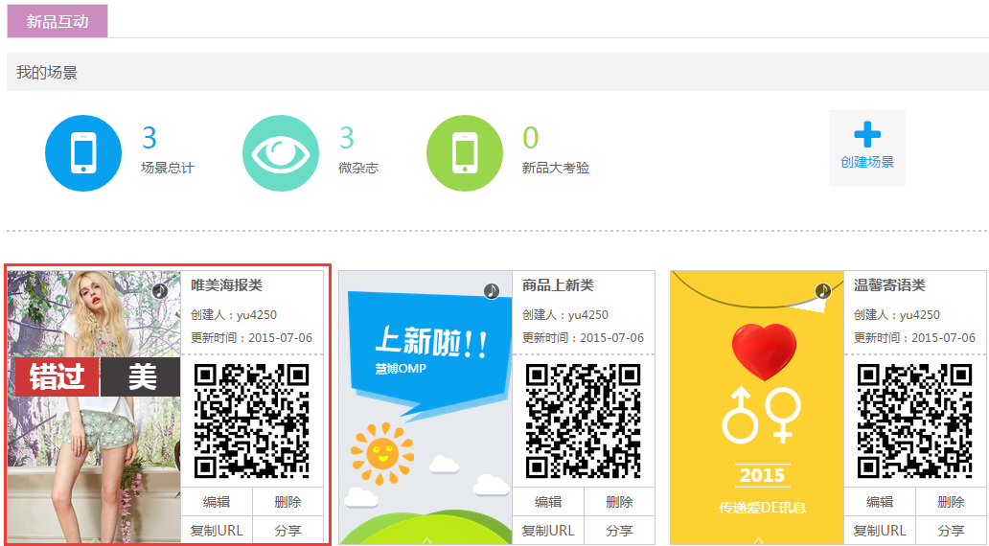

**5）使用场景：**商家在创建好一个场景可以有多种途径使用和传播。我们推荐以下几种以供参考：

* 商家传播使用

**A/二维码使用**，可以利用已生成的二维码来传播，将二维码放在店铺首页或者打印二维码同快递一并发给买家。

**B/链接（URL）使用**，可以将生成的URL转换为短链接插入到短信中在发送短信的同时就可将场景传播给买家。

**C/分享使用**，卖家也可将场景分享到微信、QQ空间、或新浪，得以传播。

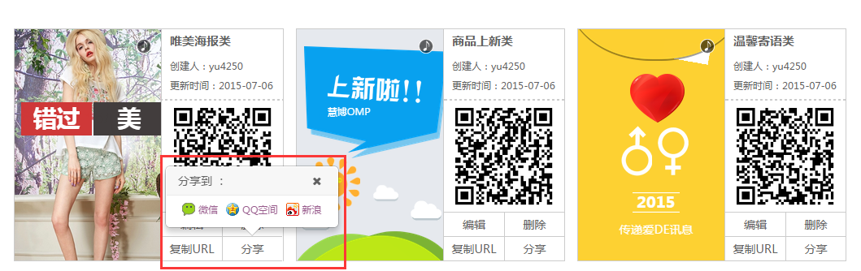

* 买家传播使用，

**A/分享传播**，买家同样将自己接收到的场景分享到微信、QQ空间、或新浪，传播好玩有趣的新品互动给朋友。

**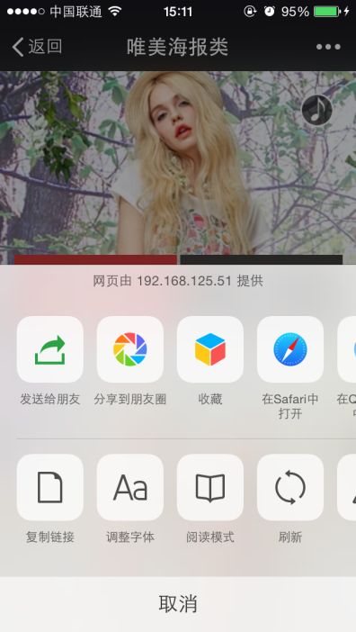**

**B/复制发送二维码传播**，买家可将生成二维码通过微信或任何社交网站发送给自己的朋友，将好的东西分享给朋友。

* 新品大考验：

**基本操作与微杂志相同，故不赘述。此处只是将不同之处加以说明**。

* 场景选择：选择新品大考验，场景模块同样选择新品大考验。

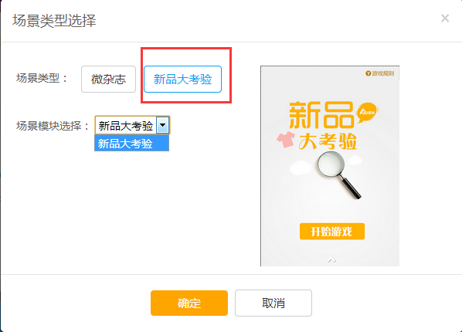

* 设置场景中增加了答题页设置，答题页是根据新品前几帧内容，在最后的答题页设置一些与新品相关的问题给买家，增加趣味性。

提示：玩法为连续答题模式，为了增加可玩性，建议题目数量不低于3道题。

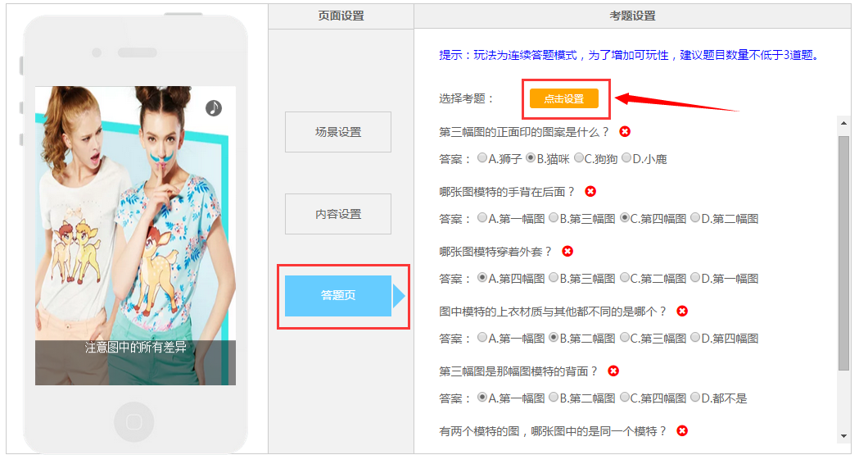

* 设置题目：点击答题页点击设置按钮可在设置页编辑、设置题目。题目均为来源于前面新品图片，与新品相关的单选题。

商家可自行选择输入适用于自己新品（例如，新品材质，价格，特点等商家想突出的元素）的题目或者从题库中选择（我们题库为商家提供了常见问题），设置4个答案及给出正确答案。

题目设置完成，点击确定会自动跳转到页面设置的答题页。在此页面可以直接删除不适合的题目，确认无误就可保存、发布了。

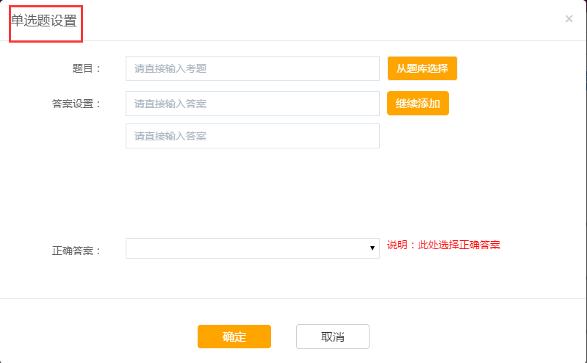

* 游戏规则：新品大考验，发布成功后在展示列表中显示其首页上有游戏规则字样，点击可查看游戏规则（游戏规则默认给出，商家不可修改）。

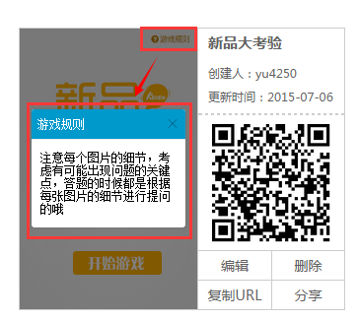

感谢您使用集客CRM，我们提供一对一的帮助和指导，如需帮助可联系客服。感谢您的支持！